МИНИСТЕРСТВО ОБРАЗОВАНИЯ И НАУКИ РФ
ФЕДЕРАЛЬНОЕ АГЕНТСТВО ПО ОБРАЗОВАНИЮ

Санкт-Петербургский институт машиностроения (ЛМЗ-ВТУЗ)

Шевелев Л. П., Видюшенков С. А., Корихин Н. В., Эйгенсон С. Н. и др.

СОПРОТИВЛЕНИЕ МАТЕРИАЛОВ. МЕХАНИКА
МАТЕРИАЛОВ И КОНСТРУКЦИЙ

Часть 1

Сборник домашних заданий и расчетно-графических
работ и методические указания к их выполнению

Санкт-Петербург, 2007
УДК 539.3/8 (075.8)

Шевелев Л. П., Видюшенков С. А., Корихин Н. В., Эйгенсон С. Н., Яшкин А. Г., Таскаев И. П., Рындин Н. И. Сопротивление материалов. Механика материалов и конструкций: Сборник домашних заданий и расчетно-графических работ и методические указания к их выполнению: В 2-х ч. – СПб.: Изд-во ПИМаш, 2007. – Ч. 1. – 88 с.

Представлены варианты домашних заданий и расчетно-графических работ по основным разделам дисциплин «Сопротивление материалов» – «Механика материалов и конструкций. Часть 1». Приведены краткие теоретические сведения, методики и примеры расчетов статически неопределимых стержневых систем при растяжении-сжатии, статически определимых валов при кручении, геометрических характеристик плоских сечений и статически определимых балок при плоском поперечном изгибе.

Ил. – 43, табл. – 13, библиогр. – 9 назв.

Рецензенты: д.т.н., проф. Богов И. А. (ПИМаш);
д.т.н., проф. Карпов В. В. (СПбГАСУ)

Под редакцией: д.т.н., проф. Соколова Е. В.

© Санкт-Петербургский институт машиностроения, 2007

ПРИНЯТЫЕ ОБОЗНАЧЕНИЯ

Нагрузки:
$P$ – сосредоточенная сила, кН;
$M$ – сосредоточенная пара сил (момент), кН·м;
$q$ – интенсивность равномерно распределенной нагрузки, кН/м.
Обозначение осей:
$x$ – продольная ось стержня;
$y$, $z$ – главные центральные оси инерции поперечного сечения стержня.
Геометрические характеристики поперечного сечения стержня:
$F$ – площадь поперечного сечения стержня, см²;
$S_{y}$, $S_{z}$ – статические моменты сечения относительно осей $y$ и $z$, см³;
$J_{y}$, $J_{z}$ – осевые моменты инерции относительно осей $y$ и $z$, см⁴;
$J_{p}$ – полярный момент инерции, см⁴;
$W_{y}$, $W_{z}$ – осевые моменты сопротивления сечения относительно осей $y$ и $z$, см³;
$W_{p}$ – полярный момент сопротивления сечения, см³;
$i_{y}$, $i_{z}$ – радиусы инерции, см.
Внутренние силовые факторы:
$N$ – продольная сила, кН;
$Q_{y}$, $Q_{z}$, $\left(Q\right)$ – поперечные силы, кН;
$M_{y}$, $M_{z}$, $\left(M\right)$ – изгибающие моменты, кН·м;
$M_{x}$ – крутящий момент, кН·м.
Напряжения:
$σ_{x}$, $σ_{y}$, $σ_{z}$, $\left(σ\right)$ – нормальные напряжения, МПа;
$τ_{\text{xy}}$, $τ_{\text{yz}}$, $τ_{\text{zx}}$, $\left(τ\right)$ – касательные напряжения, МПа;
$σ_{1}$, $σ_{2}$, $σ_{3}$, $\left(σ_{\text{гл}}\right)$ – главные напряжения, МПа.
Деформации и перемещения:
$ε_{x}$, $ε_{y}$, $ε_{z}$, $\left(ε\right)$ – относительные продольные деформации;
$γ_{\text{xy}}$, $γ_{\text{yz}}$, $γ_{\text{zx}}$, $\left(γ\right)$ – угловые деформации (углы сдвига);
$Δl$, $\left(u\right)$ – абсолютная деформация стержня при осевом растяжении-сжатии (перемещение точек вдоль оси $x$), см;
$ϕ$ – угол закручивания стержня (вала) при кручении.
Характеристики материала:
$σ_{\text{пц}}$ – предел пропорциональности, МПа;
$σ_{т}$ – предел текучести, МПа;
$σ_{в}$ – предел прочности, МПа;

$\left[σ\right]$, $\left[τ\right]$ – допускаемые напряжения, МПа;
$E$ – модуль нормальной упругости (модуль Юнга), МПа;
$G$ – модуль касательной упругости (модуль сдвига), МПа;
$ν$ – коэффициент поперечной деформации (коэффициент Пуассона);
$α$ – коэффициент линейного температурного расширения материала, 1/град.

ГЛАВА 1

ДОМАШНИЕ ИНДИВИДУАЛЬНЫЕ ЗАДАЧИ

Общие указания к выполнению индивидуальных задач

Индивидуальные задачи выдаются каждому студенту для самостоятельного решения с целью закрепления пройденного материала. Студент сначала должен ознакомиться с соответствующим разделом лекционного курса, осмыслить физическую картину явления, понять вывод расчетных формул и принятые буквенные обозначения. После изучения теоретического материала можно приступить к решению задачи.
Полученную задачу студент должен выполнять в специально заведенной тетради к следующему аудиторному занятию и предъявлять результат решения преподавателю, ведущему групповые занятия.
Исходные данные, в которые входят схема конструкции, ее размеры, характеристики материала и т.д., студент выбирает из указанной в задании таблицы, в строке, номер которой соответствует порядковому номеру студента в групповом журнале преподавателя.

З а д а ч а № 1
Построение эпюры продольных сил

Для показанного на рис. 1 стального стержня, удельный вес которого $γ=7,\text{85}⋅{\text{10}}^{−2}$ Н/см³, построить эпюру продольной силы N с учетом собственного веса стержня и вычислить наибольшие напряжения. Исходные данные взять из табл. 1.
Таблица 1
№  п/п | № схемы |  |  |  | $$F_{1}$$ | $$F_{2}$$ | $$F_{3}$$ | а | b | c | Ответ
№  п/п | № схемы | Н |  |  |  |  |  | м |  |  | Н
1  2  3  4  5  6 | 1  1  1  1  1  1 | 500  450  400  350  300  250 | -200  -150  -100  -50  0  50 | -800  -750  -700  -650  -600  -550 | 20  20  20  20  20  20 | 15  15  15  15  15  15 | 20  20  20  20  20  20 | 1  1,1  1,2  1,3  1,4  1,5 | 4,4  4,3  4,2  4,1  4,0  3,9 | 1,5  1,6  1,7  1,8  1,9  2,0 | 975  979  983  987  991  995
7  8  9  10 | 2  2  2  2 | 200  150  100  50 | 100  150  200  250 | -500  -450  -400  -350 | 15  15  15  15 | 15  15  15  15 | 20  20  20  20 | 1,6  1,7  1,8  1,9 | 3,8  3,7  3,6  3,5 | 2,1  2,2  2,3  2,4 | 936  936  936  963

Окончание таблицы 1
№  п/п | № схемы |  |  |  | $$F_{1}$$ | $$F_{2}$$ | $$F_{3}$$ | а | b | c | Ответ
№  п/п | № схемы | Н |  |  |  |  |  | м |  |  | Н
11  12 | 2  2 | 0  -50 | 300  350 | -300  -250 | 15  15 | 15  15 | 20  20 | 2,0  2,1 | 3,4  3,3 | 2,5  2,6 | 1028  1094
13  14  15  16  17  18 | 3  3  3  3  3  3 | -100  -150  -200  -250  -300  -350 | 400  450  500  550  600  650 | -200  -150  -100  -50  0  50 | 20  20  20  20  20  20 | 15  15  15  15  15  15 | 15  15  15  15  15  15 | 2,2  2,3  2,4  2,5  2,6  2,7 | 3,2  3,1  3,0  2,9  2,8  2,7 | 2,7  2,8  2,9  3,0  3,1  3,2 | 1140  1206  1271  1337  1403  1469
19  20  21  22  23  24 | 4  4  4  4  4  4 | -400  -450  -500  -550  -600  -650 | 700  750  800  850  900  950 | 100  150  200  250  300  350 | 10  10  10  10  10  10 | 15  15  15  15  15  15 | 10  10  10  10  10  10 | 2,8  2,9  3,0  3,1  3,2  3,3 | 2,6  2,5  2,4  2,3  2,2  2,1 | 3,3  3,4  3,5  3,6  3,7  3,8 | 1185  1239  1293  1347  1401  1455
25  26  27  28  29  30 | 5  5  5  5  5  5 | -700  -750  -800  -850  -900  -950 | 1000  1050  1100  1150  1200  1250 | 400  450  500  550  600  650 | 10  10  10  10  10  10 | 15  15  15  15  15  15 | 20  20  20  20  20  20 | 3,4  3,5  3,6  3,7  3,8  3,9 | 2  1,9  1,8  1,7  1,6  1,5 | 3,9  4,0  4,1  4,2  4,3  4,4 | 1815  1876  1938  2000  2062  2124
Примечание: знак минус перед величиной внешней силы в табл. 1 обозначает, что ее направление противоположно указанному на рис. 1.

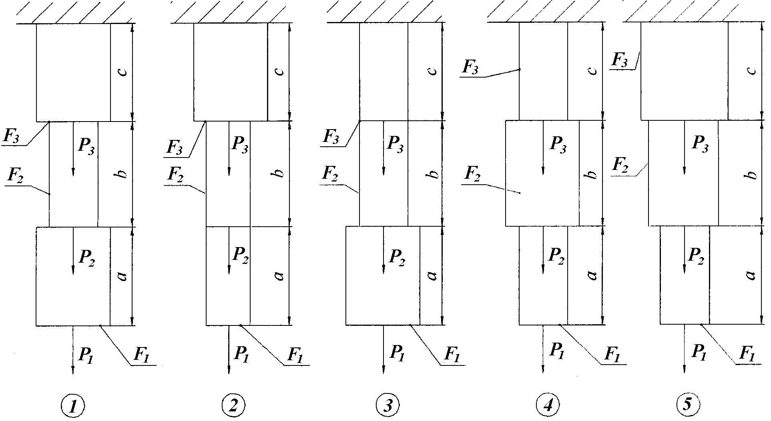
Рис. 1.

З а д а ч а № 2
Определение перемещений растянутых (сжатых) стержней

Вычислить полное абсолютное удлинение (перемещение свободного края) стального стержня, показанного на рис. 1 (удельный вес – $γ=7,\text{85}⋅{\text{10}}^{−2}$ Н/см³; модуль нормальной упругости – $E=2⋅{\text{10}}^{4}$ кН/см²). Исходные данные взять из табл. 2. Расчет производить с учетом собственного веса стержня.

Таблица 2
№  п/п | № схемы |  |  |  |  | $$F_{1}$$ | $$F_{2}$$ | $$F_{3}$$ | а | b | c | Ответ  в см
№  п/п | № схемы | Н |  |  |  |  |  |  | м |  |  | 10∙Δl
1  2  3  4  5  6 | 5  5  5  5  5  5 | -950  -900  -850  -800  -750  -700 | 1250  1200  1150  1100  1050  1000 |  | 650  600  550  500  450  400 | 10  10  10  10  10  10 | 15  15  15  15  15  15 | 20  20  20  20  20  20 | 3,9  3,8  3,7  3,6  3,5  3,4 | 1,5  1,6  1,7  1,8  1,9  2,0 | 4,4  4,3  4,2  4,1  4,0  3,9 | 0,067  0,085  0,084  0,088  0,092  0,096
7  8  9  10  11  12 | 4  4  4  4  4  4 | -650  -600  -550  -500  -450  -400 | 950  900  850  800  750  700 |  | 350  300  250  200  150  100 | 10  10  10  10  10  10 | 15  15  15  15  15  15 | 10  10  10  10  10  10 | 3,3  3,2  3,1  3,0  2,9  2,8 | 2,1  2,2  2,3  2,4  2,5  2,6 | 3,8  3,7  3,6  3,5  3,4  3,3 | 0,210  0,206  0,203  0,199  0,195  0,192
13  14  15  16  17  18 | 3  3  3  3  3  3 | -350  -300  -250  -200  -150  -100 | 650  600  550  500  450  400 |  | 50  0  -50  -100  -150  -200 | 20  20  20  20  20  20 | 15  15  15  15  15  15 | 15  15  15  15  15  15 | 2,7  2,6  2,5  2,4  2,3  2,2 | 2,7  2,8  2,9  3,0  3,1  3,2 | 3,2  3,1  3,0  2,9  2,8  2,7 | 0,207  0,201  0,196  0,191  0,186  0,181
19  20  21  22  23  24 | 2  2  2  2  2  2 | -50  0  50  100  150  200 | 350  300  250  200  150  100 | -250  -300  -350  -400  -450  -500 |  | 15  15  15  15  15  15 | 15  15  15  15  15  15 | 20  20  20  20  20  20 | 2,1  2,0  1,9  1,8  1,7  1,6 | 3,3  3,4  3,5  3,6  3,7  3,8 | 2,6  2,5  2,4  2,3  2,2  2,1 | 0,145  0,143  0,142  0,140  0,139  0,137
25  26  27  28  29  30 | 1  1  1  1  1  1 | 250  300  350  400  450  500 | 50  0  -50  -100  -150  -200 | -550  -600  -650  -700  -750  -800 |  | 20  20  20  20  20  20 | 15  15  15  15  15  15 | 20  20  20  20  20  20 | 1,5  1,4  1,3  1,2  1,1  1,0 | 3,9  4,0  4,1  4,2  4,3  4,4 | 2  1,9  1,8  1,7  1,6  1,5 | 0,143  0,141  0,138  0,136  0,133  0,130

З а д а ч а № 3
Статически неопределимые системы с элементами,
работающими на растяжение-сжатие

Определить реакции в опорах и вычислить напряжения в стержнях, представленных на рис. 2. Исходные данные взять из табл. 3.
Таблица 3
№  п/п | №  схемы |  | а |  | b |  | с |  |  |  | $$F_{1}$$ | $$F_{2}$$ |  | $$F_{3}$$ |  |  |  |  |  | Ответ
№  п/п |  |  | м |  |  |  |  |  | МПа |  | $${\text{см}}^{2}$$ |  |  |  |  | кН |  |  |  | кН
1  2  3  4  5 | 1  1  1  1  1 |  | 0,4  0,5  0,6  0,7  0,8 |  | 1,0  1,1  1,2  1,3  1,4 |  | 2,4  2,3  2,2  2,1  2,0 |  | 2,00  2,05  2,10  2,15  2,20 |  | 12  13  14  15  16 | 20  21  22  23  24 |  | 28  29  30  31  32 |  | 100  150  200  250  300 |  | 450  350  250  150  50 |  | 308  279  257  241  230
 |  |  | а |  | b |  | с |  | $$Е⋅{\text{10}}^{−5}$$ |  | $$F_{1}$$ | $$F_{2}$$ |  | $$F_{3}$$ |  | $$Р$$ |  | $$Δ$$ |  | Ответ  $$R_{B}$$
 |  |  | м |  |  |  |  |  | МПа |  | $${\text{см}}^{2}$$ |  |  |  |  | кН |  | мм |  | кН
6  7  8  9  10 | 2  2  2  2  2 |  | 1,2  1,3  1,4  1,5  1,6 |  | 0,8  0,9  1,0  1,1  1,2 |  | 1,4  1,5  1,6  1,7  1,8 |  | 0,95  1,00  1,05  1,10  1,15 |  | 12  14  16  18  20 | 8  10  12  14  16 |  | 16  18  20  22  24 |  | 160  180  200  220  240 |  | 0,05  0,06  0,07  0,08  0,09 |  | 103  115  127  140  152
№  п/п | №  схемы | а |  | b |  | с |  | $$Е⋅{\text{10}}^{−5}$$ |  | $$F_{1}$$ |  |  | $$F_{2}$$ |  | $$F_{3}$$ |  | $$α⋅{\text{10}}^{5}$$ |  | $$Δt$$ |  | Ответ  $$R_{B}$$
 |  | м |  |  |  |  |  | МПа |  | $${\text{см}}^{2}$$ |  |  |  |  |  |  | град⁻¹ |  | °C |  | кН
11  12  13  14  15 | 3  3  3  3  3 | 1,5  1,6  1,7  1,8  1,9 |  | 2,0  2,1  2,2  2,3  2,4 |  | 2,5  2,6  2,7  2,8  2,9 |  | 0,72  0,74  0,76  0,78  0,80 |  | 8  9  10  11  12 |  |  | 10  11  12  13  14 |  | 9  10  11  12  13 |  | 2,00  2,05  2,10  2,15  2,20 |  | 30  40  50  60  70 |  | 390  608  880  1210  1600
 |  | а |  | b |  | с |  | $$Е⋅{\text{10}}^{−5}$$ |  | $$Е_{2}⋅{\text{10}}^{−5}$$ |  |  | $$F_{1}$$ |  | $$F_{2}$$ |  | $$Р$$ |  |  |  | Ответ  $$R_{B}$$
 |  | м |  |  |  |  |  | МПа |  | МПа |  |  | $${\text{см}}^{2}$$ |  |  |  | кН |  |  |  | кН
16  17  18  19  20 | 4  4  4  4  4 | 1,0  1,1  1,2  1,3  1,4 |  | 2,0  2,1  2,2  2,3  2,4 |  | 2,0  2,1  2,2  2,3  2,4 |  | 2,00  2,05  2,10  2,15  2,20 |  | 1,00  1,05  1,10  1,15  1,20 |  |  | 3,0  3,1  3,2  3,3  3,4 |  | 3,8  3,9  4,0  4,1  4,2 |  | 240  250  260  270  280 |  |  |  | 107  113  118  123  127
 |  | а |  | b |  | с |  | $$Е⋅{\text{10}}^{−5}$$ |  | $$Е⋅{\text{10}}^{−5}$$ |  |  | $$F_{1}$$ |  | $$F_{2}$$ |  | $$Δ$$ |  |  |  | Ответ  $$R_{B}$$
 |  | м |  |  |  |  |  | МПа |  | МПа |  |  | $${\text{см}}^{2}$$ |  |  |  | мм |  |  |  | кН
21  22  23 | 5  5  5 | 1,3  1,4  1,5 |  | 2,1  2,2  2,3 |  | 3,2  3,3  3,4 |  | 1,90  1,95  2,00 |  | 0,70  0,75  0,80 |  |  | 2,6  2,7  2,8 |  | 4,1  4,2  4,3 |  | 0,4  0,5  0,6 |  |  |  | 2,30  3,03  3,81
Окончание таблицы 3
 |  | а | b | с | $$Е⋅{\text{10}}^{−5}$$ | $$Е⋅{\text{10}}^{−5}$$ | $$F_{1}$$ | $$F_{2}$$ | $$Δ$$ |  | Ответ  $$R_{B}$$
 |  | м |  |  | МПа | МПа | $${\text{см}}^{2}$$ |  | мм |  | кН
24  25 | 5  5 | 1,6  1,7 | 2,4  2,5 | 3,5  3,6 | 2,05  2,10 | 0,85  0,90 | 2,9  3,0 | 4,4  4,5 | 0,7  0,8 |  | 4,64  5,54
 |  | а | b | с | $$Е⋅{\text{10}}^{−5}$$ | $$Е⋅{\text{10}}^{−5}$$ | $$F_{1}$$ | $$F_{2}$$ | $$α⋅{\text{10}}^{5}$$ | $$Δt$$ | Ответ  $$R_{B}$$
 |  | м |  |  | МПа | МПа | $${\text{см}}^{2}$$ |  | град⁻¹ | °C | кН
26  27  28  29  30 | 6  6  6  6  6 | 1,5  1,6  1,7  1,8  1,9 | 3,0  3,1  3,2  3,3  3,4 | 2,6  2,7  2,8  2,9  3,0 | 1,95  2,00  2,05  2,10  2,15 | 0,90  0,95  1,00  1,05  1,10 | 2,3  2,4  2,5  2,6  2,7 | 2,8  2,9  3,0  3,1  3,2 | 1,60  1,65  1,70  1,75  1,80 | 30  35  40  45  50 | 2,00  2,67  3,48  4,43  5,54

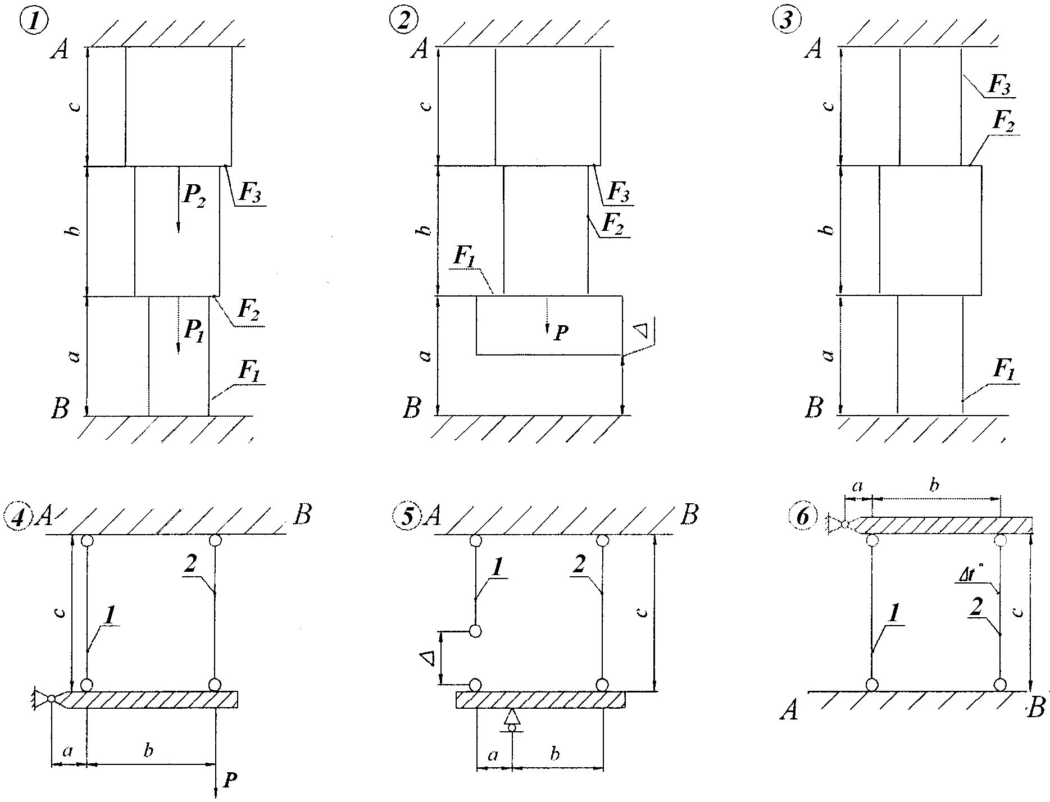
Рис. 2.

З а д а ч а № 4
Анализ напряженного состояния

Для бесконечно малого элемента, изображенного на рис. 3,а, вычислить величину нормальных и касательных напряжений по его граням при повороте на угол $α$.
Для другого элемента (рис. 3,б) вычислить величину главных напряжений и установить ориентацию главных площадок. Определить также величину расчетных напряжений по всем четырем теориям прочности. Исходные данные взять из табл. 4.
а  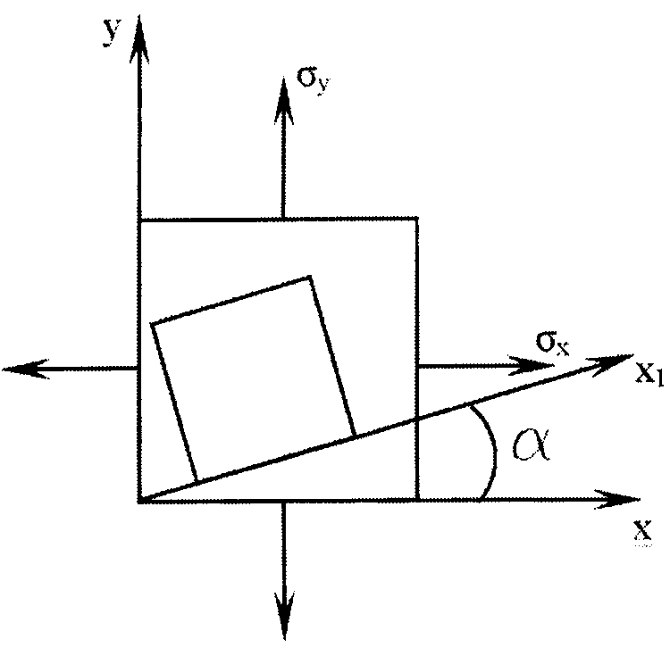 | б  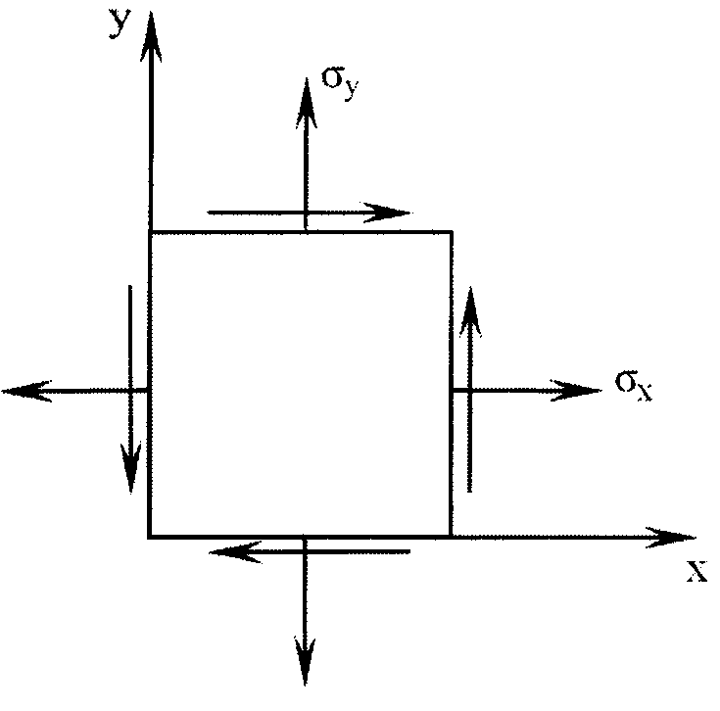
Рис. 3.
Таблица 4
№  п/п | Рис. 3,а |  |  |  | Рис. 3,б
№  п/п |  |  | $$α$$ | Ответ |  |  |  | Ответ $σ_{1}$
№  п/п | МПа |  | град | МПа | МПа |  |  | МПа
1  2  3  4  5  6  7  8  9  10  11  12  13  14  15 | 100  95  90  85  80  75  70  65  60  55  50  45  40  35  30 | 90  70  50  30  10  -10  -30  -50  -70  -90  -110  -130  -150  -170  -190 | 10  15  20  25  30  35  40  45  50  55  60  65  70  75  80 | 99,7  93,3  85,3  75,2  62,5  47,0  28,7  75,0  -16,3  -42,3  -70,0  -98,7  -127,8  -156,3  -183,4 | -25  -30  -35  -40  -45  -50  -55  -60  -65  -70  -75  -80  -85  -90  -95 | 55  50  45  40  35  30  25  20  15  10  5  0  -5  -10  -15 | 21  19  17  15  13  11  9  7  5  3  1  -1  -3  -5  -7 | 60,2  54,3  48,5  42,7  37,1  31,5  26,0  20,6  15,3  10,1  5,01  0,125  -4,89  -9,69  -14,4

Окончание таблицы 4
№  п/п | Рис. 3,а |  |  |  | Рис. 3,б
№  п/п |  |  | $$α$$ | Ответ |  |  |  | Ответ $σ_{1}$
№  п/п | МПа |  | град | МПа | МПа |  |  | МПа
16  17  18  19  20  21  22  23  24  25  26  27  28  29  30 | -30  -35  -40  -45  -50  -55  -60  -65  -70  -75  -80  -85  -90  -95  -100 | -170  -150  -130  -110  -90  -70  -50  -30  -10  10  30  50  70  90  110 | 10  15  20  25  30  35  40  45  50  55  60  65  70  75  80 | -34,2  -42,7  -50,5  -56,6  -60,0  -59,9  -55,8  -47,5  -34,8  -18,0  2,50  25,9  51,3  77,6  103,7 | 95  80  85  80  75  70  65  60  55  50  45  40  35  30  25 | 55  50  45  40  35  30  25  20  15  10  5  0  -5  -10  -15 | -21  -19  -17  -15  -13  -11  -9  -7  -5  -3  -1  1  3  5  7 | 104,0  97,6  91,2  85,0  78,9  72,8  66,9  61,2  55,6  50,2  45,0  40,0  35,2  30,6  26,2

З а д а ч а № 5
Расчет заклепочных (болтовых) и сварных соединений

Варианты 1-6.
Определить диаметр болтов или заклепок и напряжения в ослабленном сечении листов при двухрядном расположении заклепок.
Варианты 7-12.
Определить число болтов или заклепок n и напряжения в ослабленном сечении листов при двухрядном расположении заклепок.
Варианты 13-18.
Определить допускаемую нагрузку Р на болтовые соединения и напряжения в ослабленном сечении листов при двухрядном расположении болтов. Допускаемые напряжения на срез заклепок или болтов $\left[τ\right]=\text{120}$ МПа, на смятие ${\left[σ\right]}_{\text{см}}=\text{320}$ МПа.
Варианты 19-24.
Определить допускаемую нагрузку Р на сварное соединение.
Варианты 25-30.
Определить расчетную длину $l$ сварных швов в соединении. Допускаемые напряжения на срез наплавленного металла $\left[τ\right]=\text{110}$ МПа.
Исходные данные взять из табл. 5 и рис. 4.

Таблица 5
№  п/п | №  схемы |  | Р |  |  |  | п |  |  | в |  |  |  |  | Ответ
№  п/п |  |  | кН |  | мм |  |  |  |  | мм |  |  | мм | мм | Р |  |  | п
 |  |  |  |  |  |  |  |  |  |  |  |  |  |  | кН |  | мм | п
1  2  3  4  5  6 | 1  1  1  1  1  1 |  | 180  190  200  210  220  230 |  |  |  | 6  6  6  6  6  6 |  |  | 200  200  200  200  200  200 |  |  | 10  12  14  16  18  20 | 8  10  12  14  16  18 |  |  | 17,8  18,3  18,8  19,3  19,7  20,2
7  8  9  10  11  12 | 2  2  2  2  2  2 |  | 260  280  300  320  340  360 |  | 18  20  22  24  26  28 |  |  |  |  | 250  250  250  250  250  250 |  |  | 16  18  20  22  24  26 | 10  12  14  16  18  20 |  |  |  | 5  4  4  3  3  3
13  14  15  16  17  18 | 3  3  3  3  3  3 |  |  |  | 16  18  20  22  24  26 |  | 4  4  4  4  4  4 |  |  | 180  180  180  180  180  180 |  |  | 14  15  16  17  18  19 | 12  13  14  15  16  17 | 96  122  151  182  217  255
 |  |  | Р |  |  |  |  |  |  | в |  |  |  |  | Ответ
 |  |  |  |  |  |  |  |  |  |  |  |  |  |  | Р
 |  |  | кН |  |  |  | мм |  |  | мм |  |  | мм | мм | кН
19  20  21  22  23  24 | 4  4  4  4  4  4 |  |  |  |  |  | 320  340  360  380  400  420 |  |  | 200  210  220  230  240  250 |  |  | 8  9  10  11  12  13 | 6  8  10  12  14  16 | 388  548  724  838  961  1091
№  п/п | №  схемы |  |  | Р |  |  |  | п |  | в |  |  |  |  | Ответ
№  п/п |  |  |  | кН |  | мм |  |  |  | мм |  | мм |  | мм | мм
25  26  27  28  29  30 | 5  5  5  5  5  5 | 200  220  240  260  280  300 |  |  |  |  |  |  |  |  | 10  12  14  16  18  20 |  |  | 6  7  8  9  10  11 |  | 216  204  195  188  182  177
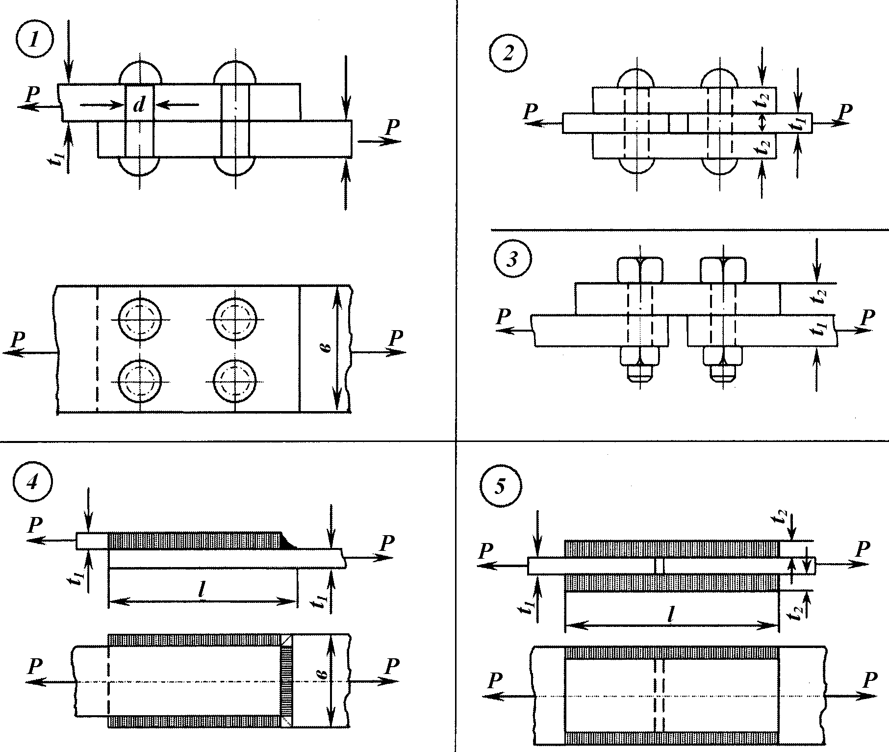
Рис. 4.

З а д а ч а № 6
Кручение стержней круглого и прямоугольного сечений

Для всех трех стержней, сечения которых показаны на рис. 5, определить величину наибольших касательных напряжений, построить эпюру распределения этих напряжений и вычислить угол закручивания.
Исходные данные взять из табл. 6. Модуль сдвига материала принять равным $G=8⋅{\text{10}}^{4}$ МПа.
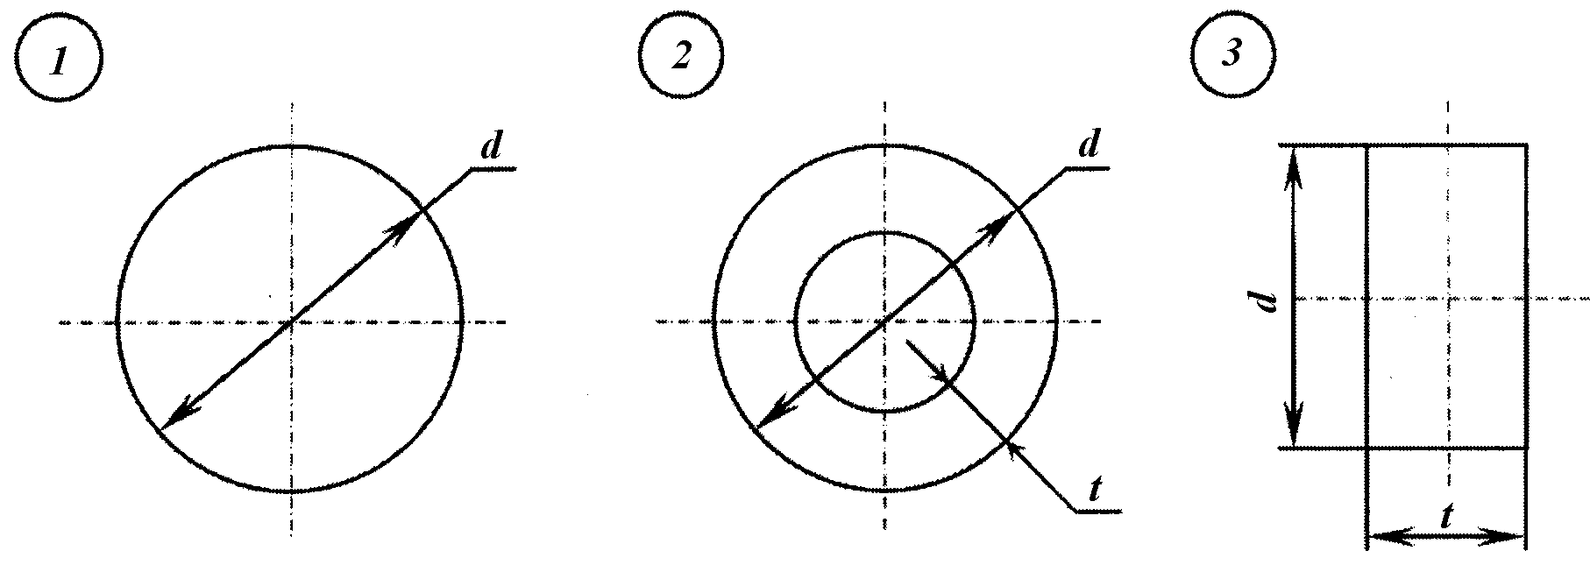
Рис. 5.
Таблица 6
№  п/п |  |  | t |  | Ответ
 |  |  |  |  | Схема 1 |  | Схема 2 |  | Схема 3
№  п/п | Нм | см | см | м | МПа | рад | МПа | рад | МПа | рад
1  2  3  4  5  6  7  8  9  10  11  12  13  14  15  16  17  18  19  20 | 150  160  170  180  190  200  210  220  230  240  250  260  270  280  290  300  310  320  330  340 | 3,0  3,1  3,2  3,3  3,4  3,5  3,6  3,7  3,8  3,9  4,0  4,1  4,2  4,3  4,4  4,5  4,6  4,7  4,8  4,9 | 1,00  1,05  1,10  1,15  1,20  1,25  1,30  1,35  1,40  1,45  1,50  1,55  1,60  1,65  1,70  1,75  1,80  1,85  1,90  1,95 | 1,20  1,30  1,40  1,50  1,60  1,70  1,80  1,90  2,00  2,10  2,20  2,30  2,40  2,50  2,60  2,70  2,80  2,90  3,00  3,10 | 28,3  27,3  26,4  25,5  24,6  23,8  22,9  22,1  21,3  20,6  19,9  19,2  18,6  17,9  17,3  16,8  16,2  15,7  15,2  14,7 | 0,283  0,287  0,289  0,290  0,290  0,288  0,286  0,284  0,281  0,277  0,273  0,269  0,265  0,261  0,256  0,251  0,249  0,242  0,237  0,233 | 28,6  27,6  26,7  25,7  24,8  23,9  23,1  22,2  21,4  20,7  20,0  19,3  18,6  18,0  17,4  16,8  16,3  15,7  15,2  14,7 | 0,286  0,290  0,292  0,292  0,292  0,290  0,288  0,285  0,282  0,279  0,275  0,270  0,266  0,261  0,257  0,252  0,247  0,243  0,238  0,233 | 187  176  165  156  147  138  131  124  118  112  106  101  96,2  91,7  87,6  83,7  80,0  76,6  73,4  70,4 | 0,285  0,276  0,267  0,258  0,249  0,241  0,232  0,224  0,215  0,208  0,200  0,193  0,186  0,179  0,173  0,167  0,161  0,155  0,150  0,145
21  22  23  24  25  26  27  28  29  30 | 350  360  370  380  390  400  410  420  430  440 | 5,0  5,1  5,2  5,3  5,4  5,5  5,6  5,7  5,8  5,9 | 2,00  2,05  2,10  2,15  2,20  2,25  2,30  2,35  2,40  2,45 | 3,20  3,30  3,40  3,50  3,60  3,70  3,80  3,90  4,00  4,10 | 14,3  13,8  13,4  13,0  12,6  12,2  11,9  11,5  11,2  10,9 | 0,228  0,224  0,219  0,215  0,210  0,206  0,202  0,198  0,193  0,190 | 14,3  13,8  13,4  13,0  12,6  12,3  11,9  11,6  11,2  10,9 | 0,228  0,224  0,219  0,215  0,210  0,206  0,202  0,198  0,194  0,190 | 67,6  65,0  62,5  60,1  57,9  55,7  53,7  51,9  50,1  48,4 | 0,140  0,136  0,131  0,127  0,123  0,119  0,116  0,112  0,109  0,106

З а д а ч а № 7
Определение напряжений и перемещений в цилиндрической пружине

Для показанной на рис. 6 пружины, имеющей n витков, вычислить наибольшие напряжения $τ$ и перемещение ее нижнего края $λ$ при нагружении силой Р.
Исходные данные взять из табл. 7. Модуль сдвига принять равным $G=8⋅{\text{10}}^{4}$ МПа.

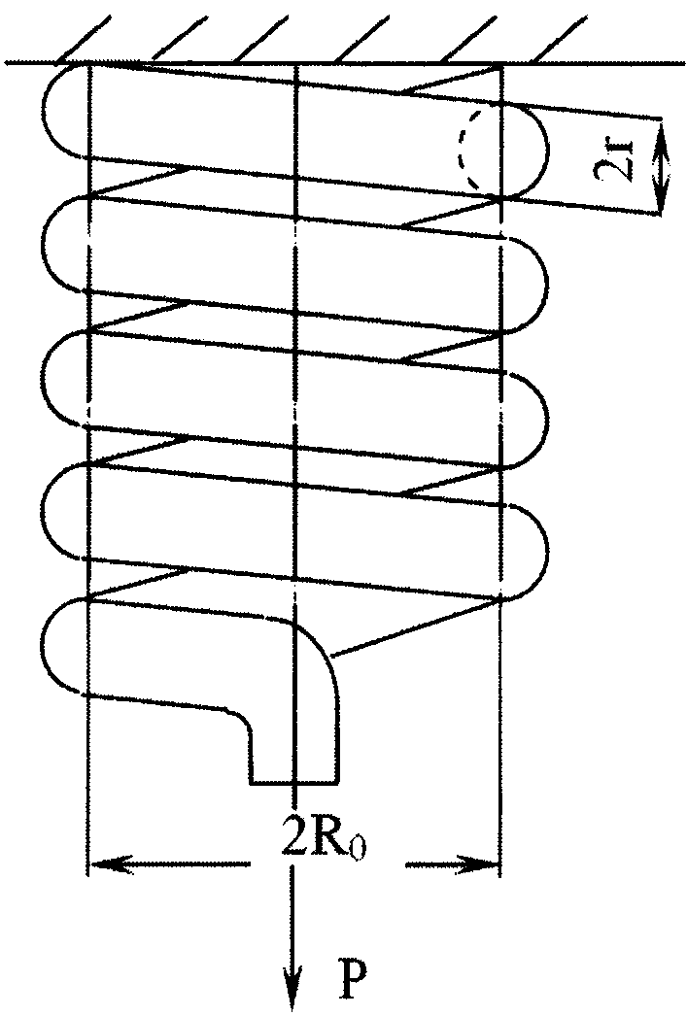
Рис. 6.
Таблица 7
№  п/п | R₀ | r | п | Р | Ответ
№  п/п | мм | мм | п | Н
 |  |  |  |  | МПа | мм
1  2  3  4  5  6  7  8  9  10  11  12  13  14  15  16  17  18  19  20  21  22 | 50  55  60  65  70  75  80  85  90  95  100  105  110  115  120  125  130  135  140  145  15  20 | 8,0  8,5  9,0  9,5  10,0  10,5  11,0  11,5  12,0  12,5  8,0  8,5  9,0  9,5  10,0  10,5  11,0  11,5  12,0  12,5  3,0  3,5 | 4,0  4,5  5,0  5,5  6,0  6,5  7,0  7,5  8,0  8,5  3,0  3,5  4,0  4,5  5,0  5,5  6,0  6,5  7,0  7,5  5,0  6,0 | 400  450  500  550  600  650  700  750  800  850  400  450  500  550  600  650  700  750  800  850  200  250 | 24,9  25,7  26,2  26,6  26,7  26,8  26,8  26,7  26,5  26,3  50,0  49,0  48,0  47,0  45,9  44,7  43,5  42,4  41,3  40,2  70,8  74,3 | 2,44  3,23  4,11  5,10  6,17  7,33  8,57  9,87  11,2  12,7  14,6  17,4  20,3  23,1  25,9  28,7  31,5  34,3  37,0  39,8  2,08  4,0
Окончание таблицы 7
№  п/п | R₀ | r | п | Р | Ответ
№  п/п | мм | мм | п | Н
 |  |  |  |  | МПа | мм
23  24  25  26  27  28  29  30 | 25  30  35  40  45  50  55  60 | 4,0  4,5  5,0  5,5  6,0  6,5  7,0  7,5 | 7,0  8,0  9,0  10,0  11,0  12,0  13,0  14,0 | 300  350  400  450  500  550  600  650 | 74,6  73,4  71,3  68,9  66,3  63,8  61,3  58,9 | 6,41  9,21  12,3  15,7  19,3  23,1  27,0  31,1

З а д а ч а № 8
Построение эпюр внутренних усилий в балках

Для балок, показанных на рис. 7, построить эпюры поперечных сил и изгибающих моментов. В опасном сечении вычислить наибольшие нормальные и касательные напряжения в балке прямоугольного сечения размером $6x\text{12}\begin{matrix}\text{см}\end{matrix}$. Исходные данные взять из табл. 8.
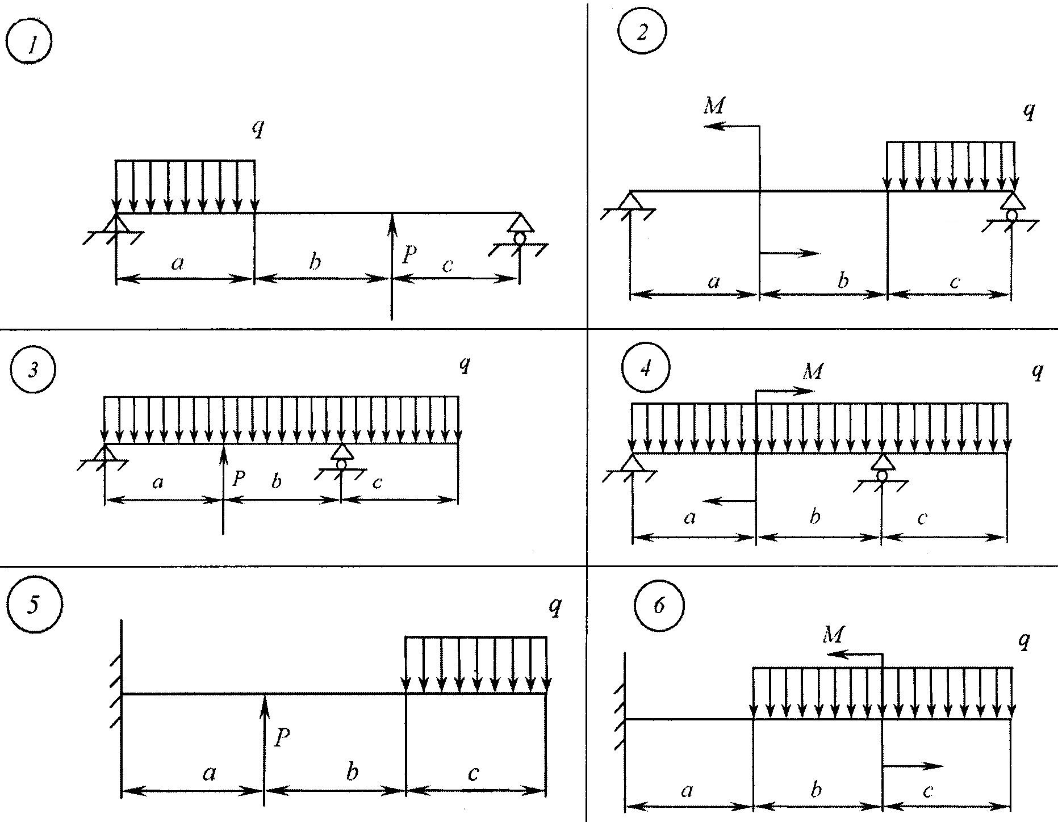
Рис. 7.
Таблица 8
№  п/п | №  схемы | а | в | с | Р | q | М | Ответ
№  п/п | №  схемы | м |  |  | кН | кН/м | кНм | $$\left|M_{z}^{\text{max}}\right|$$
 |  |  |  |  |  |  |  | кН·м
1  2  3  4  5 | 1  1  1  1  1 | 1,5  1,6  1,7  1,8  1,9 | 2,0  2,1  2,2  2,3  2,4 | 0,6  0,7  0,8  0,9  1,0 | 40,0  37,5  35,0  32,5  30,0 | 20  19  18  17  16 |  | 17,2  18,2  18,8  19,0  18,9
6  7  8  9  10 | 2  2  2  2  2 | 1,8  1,9  2,0  2,1  2,2 | 1,6  1,7  1,8  1,9  2,0 | 0,8  0,9  1,0  1,1  1,2 |  | 24  22  20  18  16 | 100  90  80  70  60 | 53,8  48,2  42,5  36,7  30,8
11  12  13  14  15 | 3  3  3  3  3 | 1,2  1,4  1,6  1,8  2,0 | 1,5  1,6  1,7  1,8  1,9 | 1,3  1,4  1,5  1,6  1,7 | 30  29  28  27  26 | 18  17  16  15  14 |  | 15,2  16,7  18,0  19,2  20,2
16  17  18  19  20 | 4  4  4  4  4 | 1,3  1,5  1,7  1,9  2,1 | 0,8  0,9  1,0  1,1  1,2 | 1,8  1,9  2,0  2,1  2,2 |  | 16  14  12  10  8 | 150  140  130  120  110 | 100,06  93,8  86,8  79,5  72,2
21  22  23  24  25 | 5  5  5  5  5 | 1,2  1,3  1,4  1,5  1,6 | 1,3  1,4  1,5  1,6  1,7 | 0,8  0,9  1,0  1,1  1,2 | 56  54  52  50  48 | 13  12  11  10  9 |  | 37,0  36,2  35,4  34,8  34,7
26  27  28  29  30 | 6  6  6  6  6 | 0,9  1,0  1,1  1,2  1,3 | 1,2  1,3  1,4  1,5  1,6 | 1,0  1,2  1,4  1,6  1,8 |  | 14  13  12  11  10 | 120  110  100  90  80 | 113  101  88,2  75,9  63,8

З а д а ч а № 9
Нормальные и касательные напряжения в балках

Используя эпюры внутренних сил, построенные в задаче № 8, подобрать двутавровое сечение балки по допускаемым напряжениям $\left[σ\right]=\text{200}$ МПа.
В нескольких характерных точках по высоте сечения вычислить нормальные и касательные напряжения и построить их эпюры. В опасной точке сделать полную проверку прочности по четвертой теории прочности.

ГЛАВА 2

ДОМАШНИЕ РАСЧЕТНО-ГРАФИЧЕСКИЕ РАБОТЫ

Указания по выполнению расчетно-графических работ

При изучении курса «Сопротивление материалов» студенты выполняют ряд расчетно-графических работ (РГР) и домашние индивидуальные задачи, номера которых определяет преподаватель.
Количество РГР и задач зависит от специальности и количества часов, отведенных в учебном плане на изучение курса. Целью заданий является сознательное усвоение теоретического материала и приобретение практических навыков решения задач.
Исходные данные для выполнения РГР, в которые входят схемы конструкций, размеры, характеристики материала и т.д., студенты выбирают из соответствующих таблиц согласно шифру. Шифр строится следующим образом: выписывается личный номер студента, состоящий из номера группы, например 2506, и порядковый номер студента по списку в журнале преподавателя, например 03. Под ним записываются первые шесть букв русского алфавита.
2 | 5 | 0 | 6 | 0 | 3
а | б | в | г | д | е
Из каждого столбца таблицы, обозначенного внизу определенной буквой, выбирается число, стоящее в той строке, номер которой совпадает с номером буквы из шифра.
В данных указаниях приводятся краткие теоретические сведения и основные формулы, необходимые для выполнения заданий. Пособие ни в коей мере не заменяет учебник, поэтому перед выполнением заданий прочитайте соответствующий раздел одного из учебников, которые приведены в списке литературы.
Обращайте внимание на единицы измерения величин, входящих в формулы. Не забывайте писать, в каких единицах получен результат. Рекомендуемые единицы измерения приведены в перечне используемых обозначений. При этом полезно иметь в виду, что $1$ МПа $=$ $0,1$ кН/см². Арифметические вычисления следует выполнять с точностью до трех значащих цифр – точностью, достаточной для инженерных расчетов.
РГР выполняются на стандартных листах формата А4 (210297 мм), которые затем сброшюровываются и снабжаются титульным листом. Перед решением задачи необходимо выписать из таблицы исходные данные и нарисовать в масштабе расчетную схему, изменив направления нагрузок на противоположные, если их значения в таблице заданы отрицательными. Все расчеты должны сопровождаться краткими пояснениями.
Небрежно оформленные и выполненные не по своему шифру работы к защите не принимаются!

Расчетно-графическая работа № 1

РАСЧЕТ СТАТИЧЕСКИ НЕОПРЕДЕЛИМОЙ СТЕРЖНЕВОЙ

СИСТЕМЫ НА РАСТЯЖЕНИЕ – СЖАТИЕ

Общие указания

Работа состоит из трех задач. В первой задаче необходимо подобрать сечения стержней по заданной внешней нагрузке (или определить грузоподъемность системы). Во второй задаче – определить усилия, напряжения и абсолютные деформации в стержнях, вызванные температурным воздействием; в третьей – определить усилия, напряжения и абсолютные деформации в стержнях, возникающие при монтаже конструкции вследствие неточности их изготовления.

Основные теоретические сведения

Система называется статически неопределимой, если количество неизвестных усилий в ней (опорных реакций, внутренних усилий в стержнях) больше числа независимых уравнений статики, составляемых для рассматриваемой системы.
Таким образом, в статически неопределимой системе невозможно найти все неизвестные, пользуясь только уравнениями равновесия. Разность между количеством неизвестных и числом уравнений статики называется степенью статической неопределимости.
Порядок определения всех неизвестных в статически неопределимых системах (раскрытия статической неопределимости) следующий:
- рассматриваем статическую сторону задачи. Составляем полезное уравнение равновесия (статическое уравнение);
- рассматриваем геометрическую сторону задачи. Составляем уравнение совместности деформаций (геометрическое уравнение). Количество уравнений совместности деформаций равно степени статической неопределимости;
- рассматриваем физическую сторону задачи. Записываем физические уравнения (закон Гука) и выражаем в уравнении совместности деформаций перемещения через усилия;
- составляем систему уравнений (статическое и геометрическое уравнения). Решая полученную систему уравнений, находим все неизвестные усилия.
- производим расчет на прочность по допускаемым напряжениям или допускаемым нагрузкам, или определяем напряжения.

З а д а н и е

Для статически неопределимой стержневой системы (рис. 1.1), состоящей из абсолютно жесткого (недеформируемого) стержня и деформируемых стержней длиной $ℓ_{1}$и $ℓ_{2}$, соединенных шарнирами, выполнить следующие расчеты:
- подобрать сечения стержней по заданной внешней нагрузке (или определить грузоподъемность системы);
- определить усилия, напряжения и абсолютные деформации в стержнях, вызванные температурным воздействием;
- определить усилия, напряжения и абсолютные деформации в стержнях, возникающие при монтаже конструкции вследствие неточности их изготовления.
Исходные данные взять из табл. 1.1 и рис. 1.1 в соответствии со своим шифром.
Пример расчета

И с х о д н ы е д а н н ы е:
$a_{1}=3$ м; | $β_{1}=\text{80}°$; | ${\left[σ\right]}_{1}=\text{160}$ МПа;
$a_{2}=2$ м; | $β_{2}=\text{70}°$; | ${\left[σ\right]}_{2}=\text{180}$ МПа;
$a_{3}=1$ м; | $E_{1}=2⋅{\text{10}}^{5}$ МПа; | $δ_{1}=−0,1$ см;
$a_{4}=3$ м; | $E_{2}=1,8⋅{\text{10}}^{5}$ МПа; | ${Δt}_{2}\text{=+}\text{40}°C$;
$a_{5}=2$ м; | $P=\text{200}$ кН; | $α_{2}=\text{160}⋅{\text{10}}^{−7}$ град⁻¹

1. Подбор сечений стержней по заданной внешней нагрузке
(определение грузоподъемности системы)

Р е ш е н и е

1.1. Вычерчиваем в масштабе расчетную схему и проставляем на чертеже все размеры и обозначения (рис. 1.2).
1.2. Убедимся, что рассматриваемая стержневая система является статически неопределимой. Сосчитаем число неизвестных: это продольные силы N₁ и N₂ в двух деформируемых стержнях и две опорные реакции R_{A} и Н_{А} в шарнирно неподвижной опоре А. Таким образом, имеем 4 неизвестные, а число независимых уравнений статики для данной системы равно 3. Система является один раз статически неопределимой.
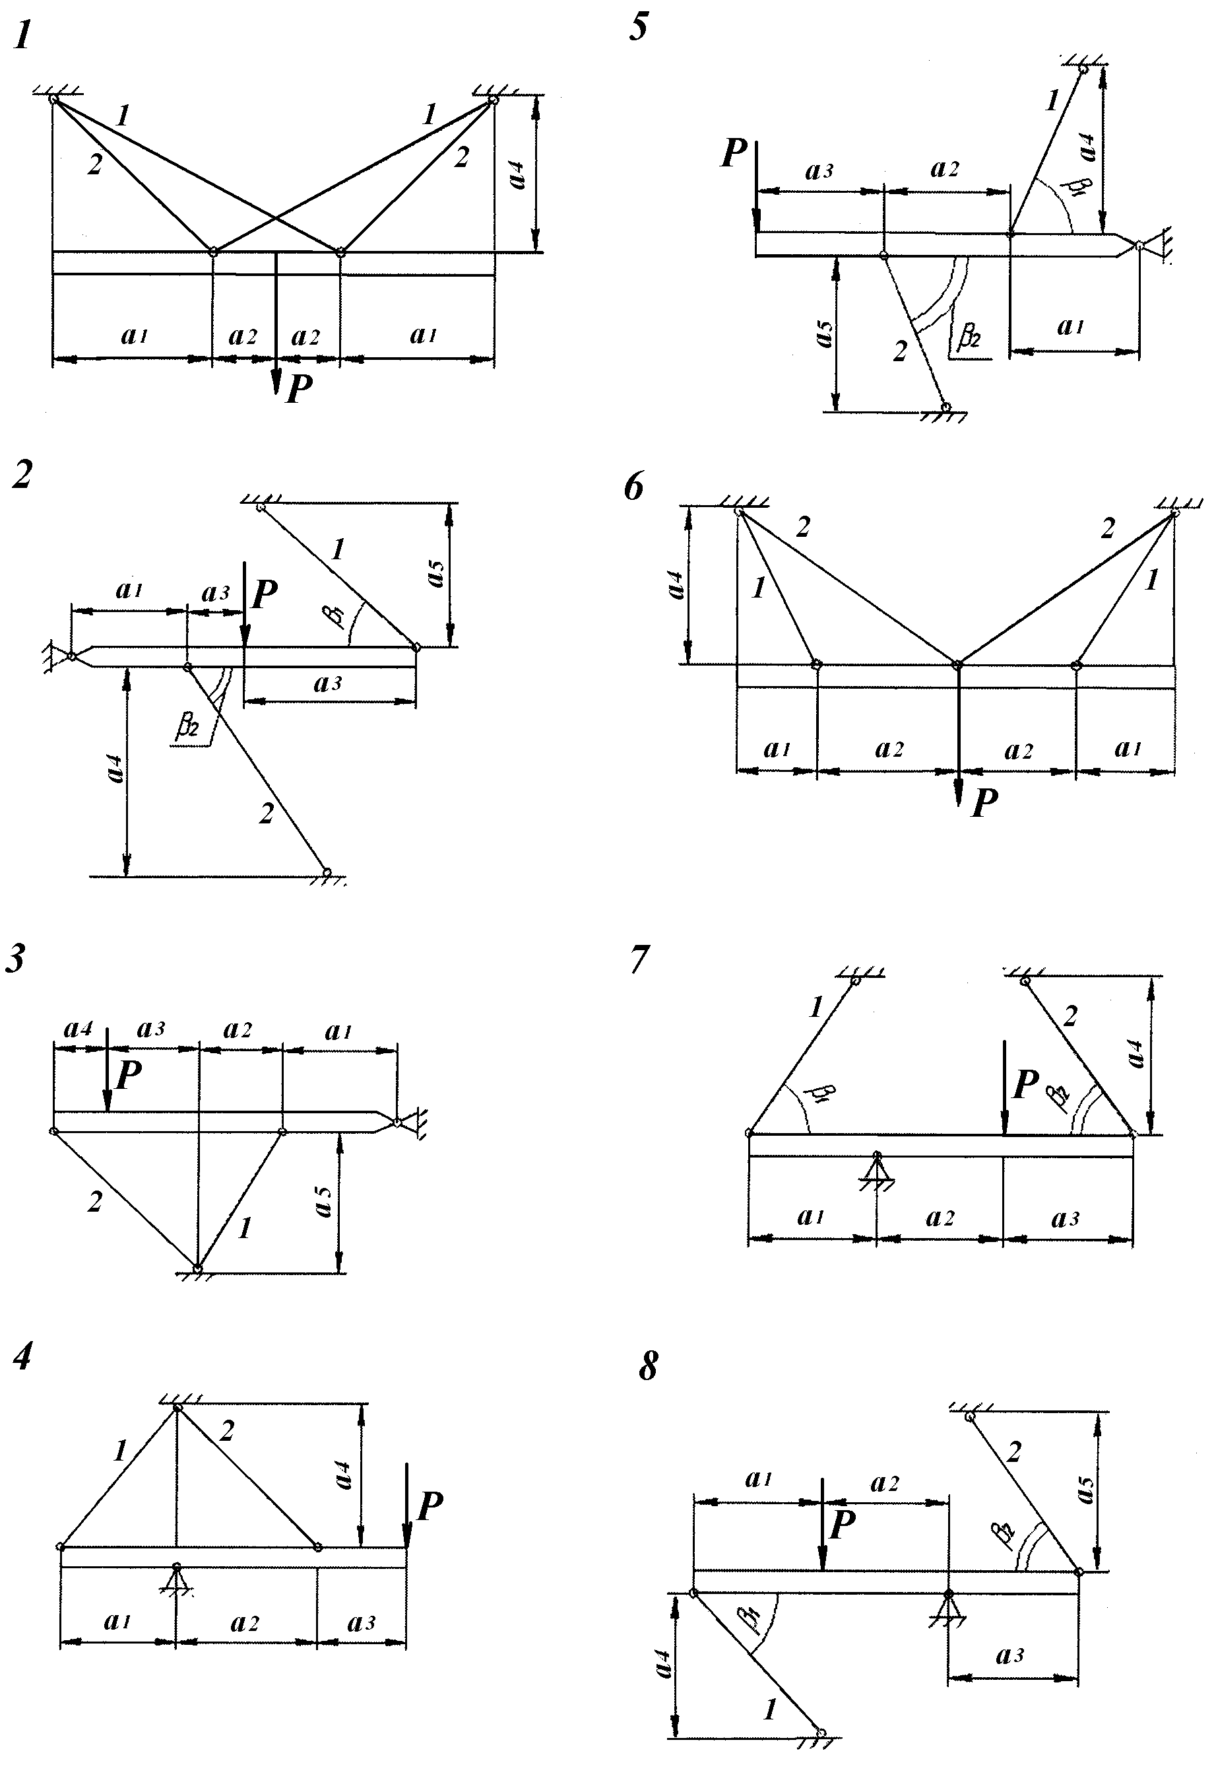
Рис. 1.1.
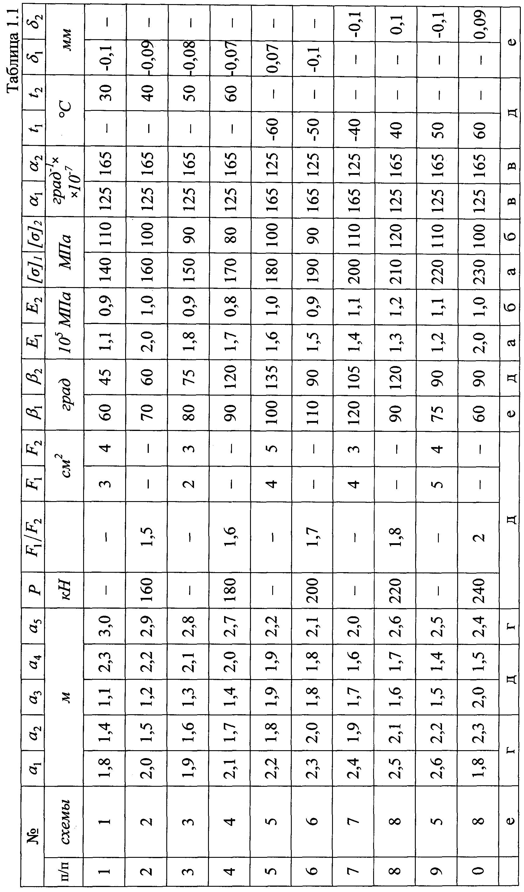
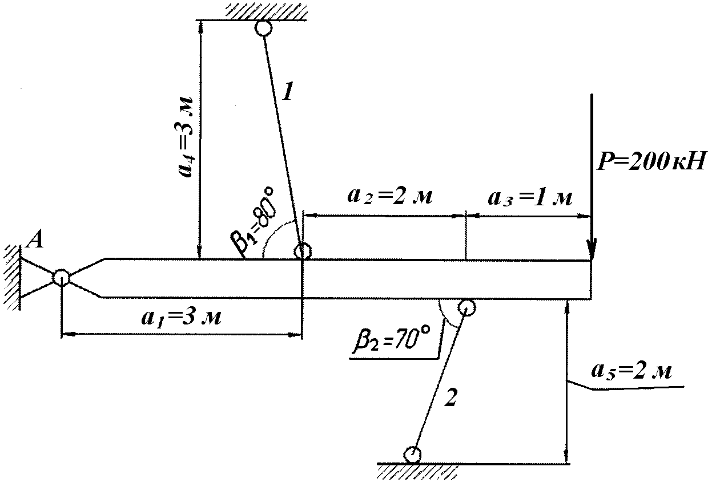
Рис. 1.2.

В соответствии с методом сечений рассечем стержни 1 и 2 и, отбросив части стержней, заменим их внутренними усилиями – продольными силами N₁ и N₂ (рис. 1.3), направления которых определим из следующих соображений: от действия внешней силы Р жесткий стержень наклоняется вниз, при этом первый стержень растягивается и в нем возникает внутреннее усилие N₁, а второй стержень сжимается и в нем возникает внутреннее усилие N₂.
1.3. Чтобы составить уравнение равновесия, нарисуем план сил (рис. 1.3). Поскольку возникающие в шарнире реакции R_{A} и Н_{А} неизвестны, то полезным уравнением равновесия в данном случае является только уравнение суммы моментов относительно шарниров:
$\sum{M_{A}}=0;$ $3N_{1}\text{sin}β_{1}+5N_{2}\text{sin}β_{2}−6P=0$. (1.1)
1.4. Для составления уравнения совместности деформаций необходимо рассмотреть деформированное состояние системы (рис. 1.4). Под действием внешней силы Р жесткий стержень AD повернется относительно шарнира по часовой стрелке на некоторый малый угол. При этом все точки этого стержня опишут дугу окружности. Поскольку деформации, рассматриваемые в сопротивлении материалов, считаются малыми, заменим эти дуги перпендикулярами. Таким образом, новое положение жесткого стержня AD будет AD₂ , а точки B и С, как точки жесткого стержня, займут положение B₂ и C₂.

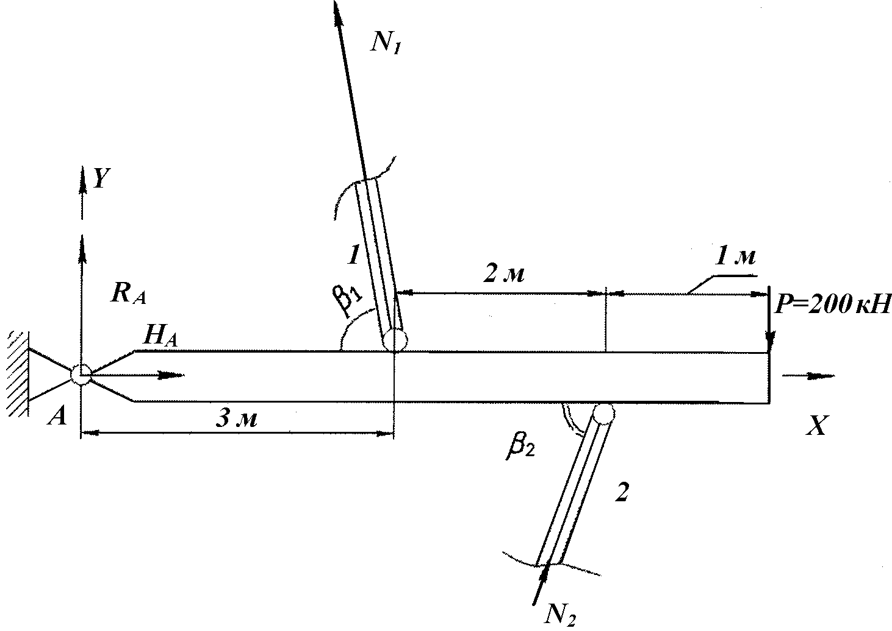
Рис. 1.3.

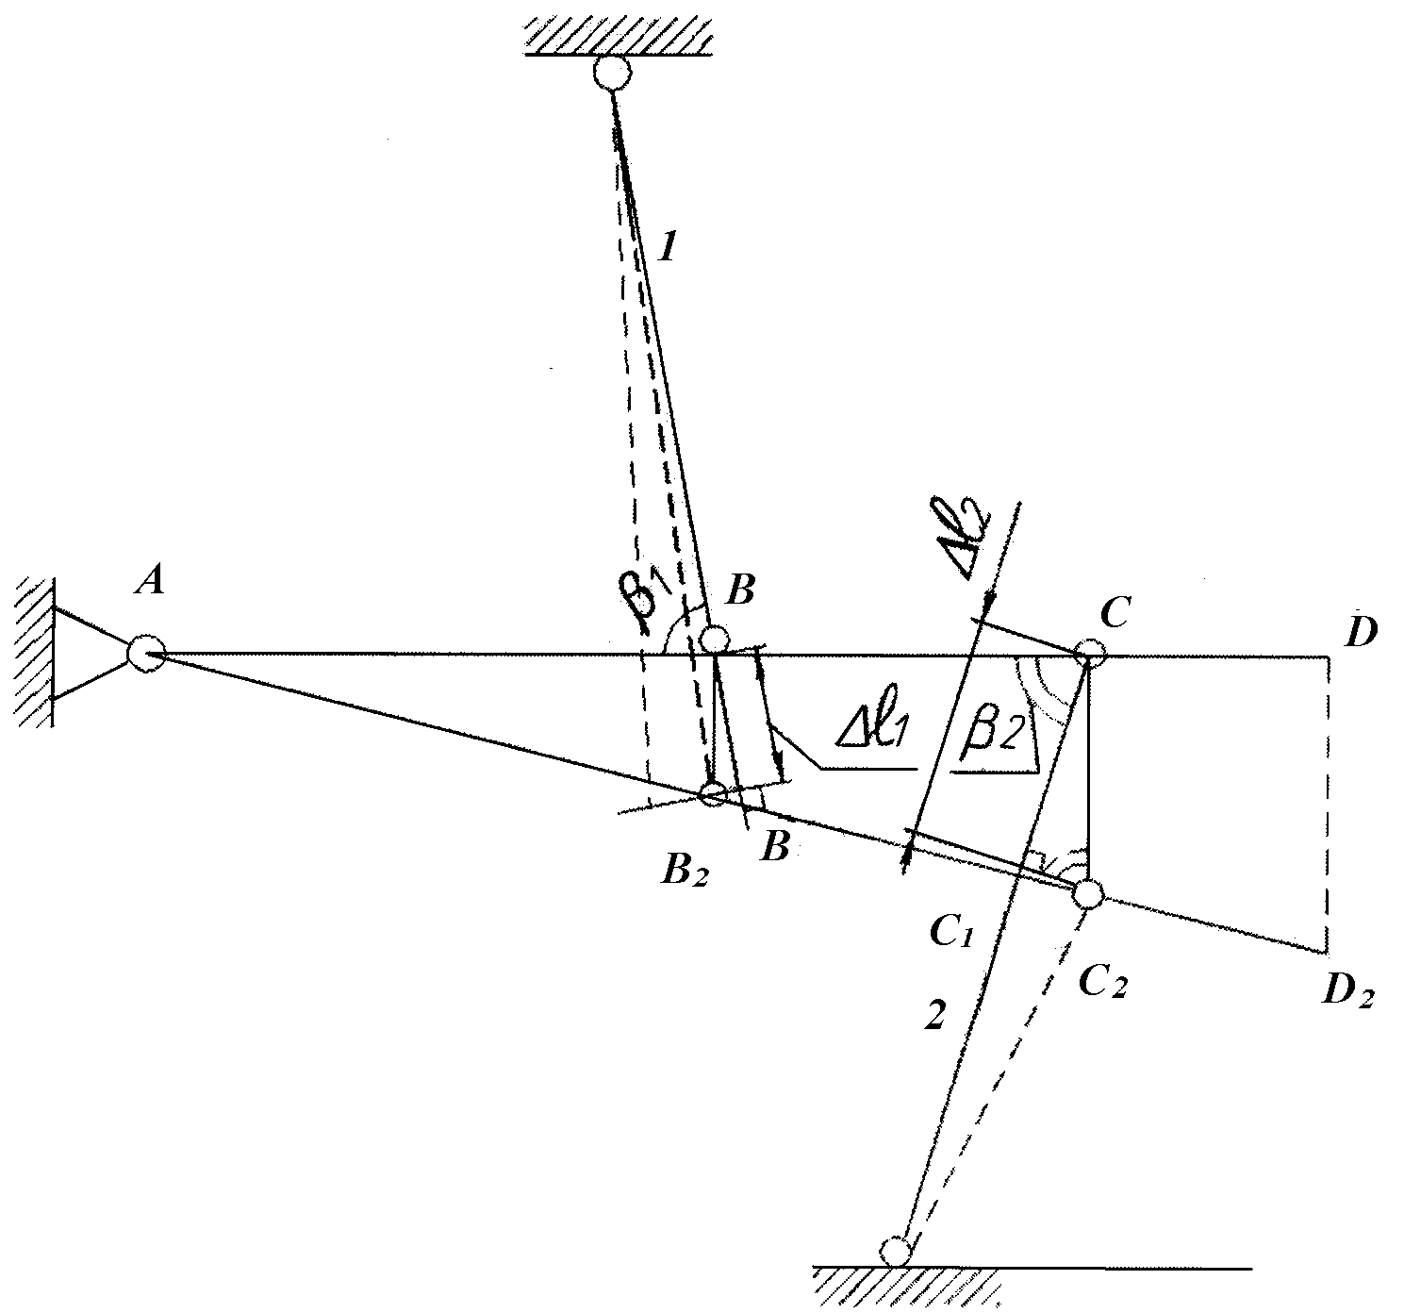
Рис. 1.4.
С другой стороны, точки B и С являются точками стержней, которые деформируются. Первый стержень удлиняется на ${Δℓ}_{1}$ (отрезок BB₁) и поворачивается (перпендикуляр B₁B₂), а второй стержень укорачивается на ${Δℓ}_{2}$ (отрезок СС₁) и поворачивается (перпендикуляр С₁С₂).
Геометрическое уравнение, связывающее абсолютные деформации стержней ${Δℓ}_{1}$ и ${Δℓ}_{2}$, получим из рассмотрения плана перемещений (см. рис. 1.4).
Из рассмотрения треугольников ABB₂ и ACC₂ имеем:
$\frac{{\text{BB}}_{2}}{\text{AB}}=\frac{{\text{CC}}_{2}}{\text{AC}}$.
Связывая отрезки BB₂ и CC₂ с деформациями стержней ${Δℓ}_{1}$ и ${Δℓ}_{2}$
${\text{BB}}_{2}=\frac{{\text{BB}}_{1}}{\text{sin}β_{1}}=\frac{{Δℓ}_{1}}{\text{sin}β_{1}}$; ${\text{CC}}_{2}=\frac{{\text{CC}}_{1}}{\text{sin}β_{2}}=\frac{{Δℓ}_{2}}{\text{sin}β_{2}}$
и учитывая, что AB = a₁, AC = a₁+a₂, получим окончательно уравнение совместности деформаций в виде:
$\frac{{Δℓ}_{1}}{\text{sin}β_{1}}⋅\frac{1}{a_{1}}=\frac{{Δℓ}_{2}}{\text{sin}β_{2}}⋅\frac{1}{a_{1}+a_{2}}$. (1.2)
1.5. Теперь надо связать деформации стержней с внутренними усилиями. Считая, что материал подчиняется закону Гука (расчет по упругой стадии деформации), запишем физические уравнения:
${Δℓ}_{1}=\frac{N_{1}ℓ_{1}}{E_{1}F_{1}}$; ${Δℓ}_{2}=\frac{N_{2}ℓ_{2}}{E_{2}F_{2}}$ . (1.3)
Таким образом, решая систему из уравнений (1.1), (1.2), (1.3) можно раскрыть статическую неопределимость системы, т.е. найти внутренние усилия в стержнях N₁ и N₂.
Дальнейшее решение ведется исходя из условия задачи:
- либо требуется подобрать сечения стержней, если известна внешняя нагрузка и даны допускаемые напряжения материалов стержней;
- либо необходимо определить грузоподъемность системы, если даны площади поперечных сечений стержней.
Подстановкой уравнений (1.3) в уравнение (1.2) получим:
$\frac{N_{1}ℓ_{1}}{E_{1}F_{1}}⋅\frac{1}{\text{sin}β_{1}}⋅\frac{1}{a_{1}}=\frac{N_{2}ℓ_{2}}{E_{2}F_{2}}⋅\frac{1}{\text{sin}β_{2}}⋅\frac{1}{a_{1}+a_{2}}$;
$N_{1}=\frac{E_{1}F_{1}}{E_{2}F_{2}}⋅\frac{ℓ_{2}}{ℓ_{1}}⋅\frac{\text{sin}β_{1}}{\text{sin}β_{2}}⋅\frac{a_{1}}{a_{1}+a_{2}}⋅N_{2}$ . (1.4)
Так как в данном примере:
$E_{1}=2⋅{\text{10}}^{5}$ МПа $=2⋅{\text{10}}^{4}$ кН/см²; $E_{2}=1,8⋅{\text{10}}^{5}$ МПа $=1,8⋅{\text{10}}^{4}$ кН/см²;
$\frac{F_{1}}{F_{2}}=1,5$;
$a_{1}=3$ м $=\text{300}$ см; $a_{2}=2$ м $=\text{200}$ см; $a_{4}=3$ м $=\text{300}$ см;
$a_{5}=2$ м $=\text{200}$ см;
$\text{sin}β_{1}=\text{sin}\text{80}\text{°=}0,\text{985}$; $\text{sin}β_{2}=\text{sin}\text{70}\text{°=}0,\text{940}$;
$l_{1}=\frac{a_{4}}{\text{sin}β_{1}}=\frac{\text{300}}{0,\text{985}}=\text{304},\text{57}$ см; $l_{2}=\frac{a_{5}}{\text{sin}β_{2}}=\frac{\text{200}}{0,\text{940}}=\text{212},\text{77}$ см;
то N₁ = 0,732 N₂ .
Из уравнения (1.1) имеем:
$3⋅0,\text{732}N_{2}⋅\text{sin}β_{1}+5N_{2}⋅\text{sin}β_{2}=6P$;
$N_{2}−\text{174},\text{85}$ кН; $N_{2}=\text{127},\text{99}$ кН.
1.6. Подбор размеров поперечных сечений стержней осуществляем из условия прочности $σ=\frac{N}{F}≤\left[σ\right]$, которое дает наименьшие значения площадей сечений:
$F_{1}≥\frac{N_{1}}{{\left[σ\right]}_{1}}=\frac{\text{127},\text{99}}{\text{16}}=8$ см²; $F_{2}≥\frac{N_{2}}{{\left[σ\right]}_{2}}=\frac{\text{174},\text{85}}{\text{18}}=9,\text{72}$ см².
Учитывая, что в расчетах было заложено соотношение $F_{1}/F_{2}=1,5$, окончательно принимаем F₁=14,6 см², F₂=9,72 см².
Следует обратить внимание на то, что первый стержень оказывается недогруженным, так как по условию прочности для него достаточна площадь 8 см².
1.7. Определение грузоподъемности системы. В данном случае необходимым условием является известная площадь сечений стержней. Дано F₁=5 см², F₂=4 см². Тогда, решая уравнение (1.1), получим
$3N_{1}\text{sin}β_{1}+5N_{2}\text{sin}β_{2}=6P$;
$2,\text{955}⋅N_{1}+4,7⋅N_{2}=6P$.
Из уравнения (1.4) имеем:
$$N_{1}=\frac{2⋅{\text{10}}^{4}⋅5}{1,8⋅{\text{10}}^{4}⋅4}⋅\frac{\text{212},\text{77}}{\text{304},\text{57}}⋅\frac{0,\text{985}}{0,\text{94}}⋅\frac{\text{300}}{\text{500}}N_{2}=0,\text{61}N_{2}$$
и окончательно:
$2,\text{955}⋅0,\text{61}N_{2}+4,7N_{2}=6P$;
$N_{2}=0,\text{923}P$; $N_{1}=0,\text{563}P$.
Вычислим в долях от Р напряжения в стержнях
в первом: $σ_{1}=\frac{N_{1}}{F_{1}}=\frac{0,\text{563}P}{5}=0,\text{113}P$ кН/см²;
во втором: $σ_{2}=\frac{N_{2}}{F_{2}}=\frac{0,\text{923}P}{4}=0,\text{231}P$ кН/см².
Поскольку второй стержень более нагружен ($σ_{2}>σ_{1}$), то из условия его прочности имеем:
$σ_{\text{max}}=0,\text{231}P≤{\left[σ\right]}_{2}$ $⇒$ $P≤\frac{{\left[σ\right]}_{2}}{0,\text{231}}=\frac{\text{18}}{0,\text{231}}=\text{78}$ кН.

2. Определение напряжений, вызванных

температурным воздействием

Рассмотрим случай, когда второй стержень нагревается на ${Δt}_{2}\text{=+}{\text{40}}^{∘}C$ по сравнению с температурой монтажа конструкции (рис. 1.5). Коэффициент линейного расширения материала принять равным $α_{2}=\text{165}⋅{\text{10}}^{−7}{\text{град}}^{−1}$.
Знак «минус» в величине $Δt$ означает, что стержень охлаждается, а знак «плюс» означает, что стержень нагревается.

Р е ш е н и е

2.1. При нагревании стержень 2 будет расширяться и удлиняться, тем самым жесткий стержень повернется вокруг шарнира А против часовой стрелки и стержень 1 будет сжиматься. Следовательно, в стержне 1 возникает внутреннее усилие N₁ , препятствующее его сжатию и направленное к жесткому стержню. С другой стороны, стержень 1 и недеформируемый жесткий стержень препятствуют свободному удлинению стержня 2, поэтому в нем появляются сжимающие напряжения и, как следствие, возникает внутреннее усилие N₂ направленное к жесткому стержню (рис. 1.6).
Составим статическое уравнение
$\sum{M_{A}}=0$; $−N_{1}⋅3⋅\text{sin}β_{1}+5N_{2}\text{sin}β_{2}=0$;
$N_{1}=\frac{5}{3}\frac{\text{sin}β_{2}}{\text{sin}β_{1}}N_{2}$; $N_{1}=1,\text{59}N_{2}$. (1.5)
2.2. Для составления геометрического уравнения необходимо рассмотреть деформированное состояние системы (рис. 1.7).
При нагреве и удлинении стержня 2 жесткий стержень AВС повернется вверх и займет положение AB₂C₂. При этом первый стержень укоротится на ${Δℓ}_{1}$ (отрезок BB₁) и повернется (перпендикуляр B₁B₂). Разъединим, мысленно стержень 2 в точке С от стержневой системы. Тогда он свободно удлинится при нагреве на величину $Δℓt$, т.е. точка C переместиться в точку $C^{'}1$. Чтобы теперь собрать конструкцию, надо этот стержень сжать на ${Δℓ}_{2}$ (отрезок $C'_{1}C_{1}$) и повернуть против часовой стрелки (перпендикуляр $C_{1}C_{2}$). Новое положение стержня 2 показано пунктиром.

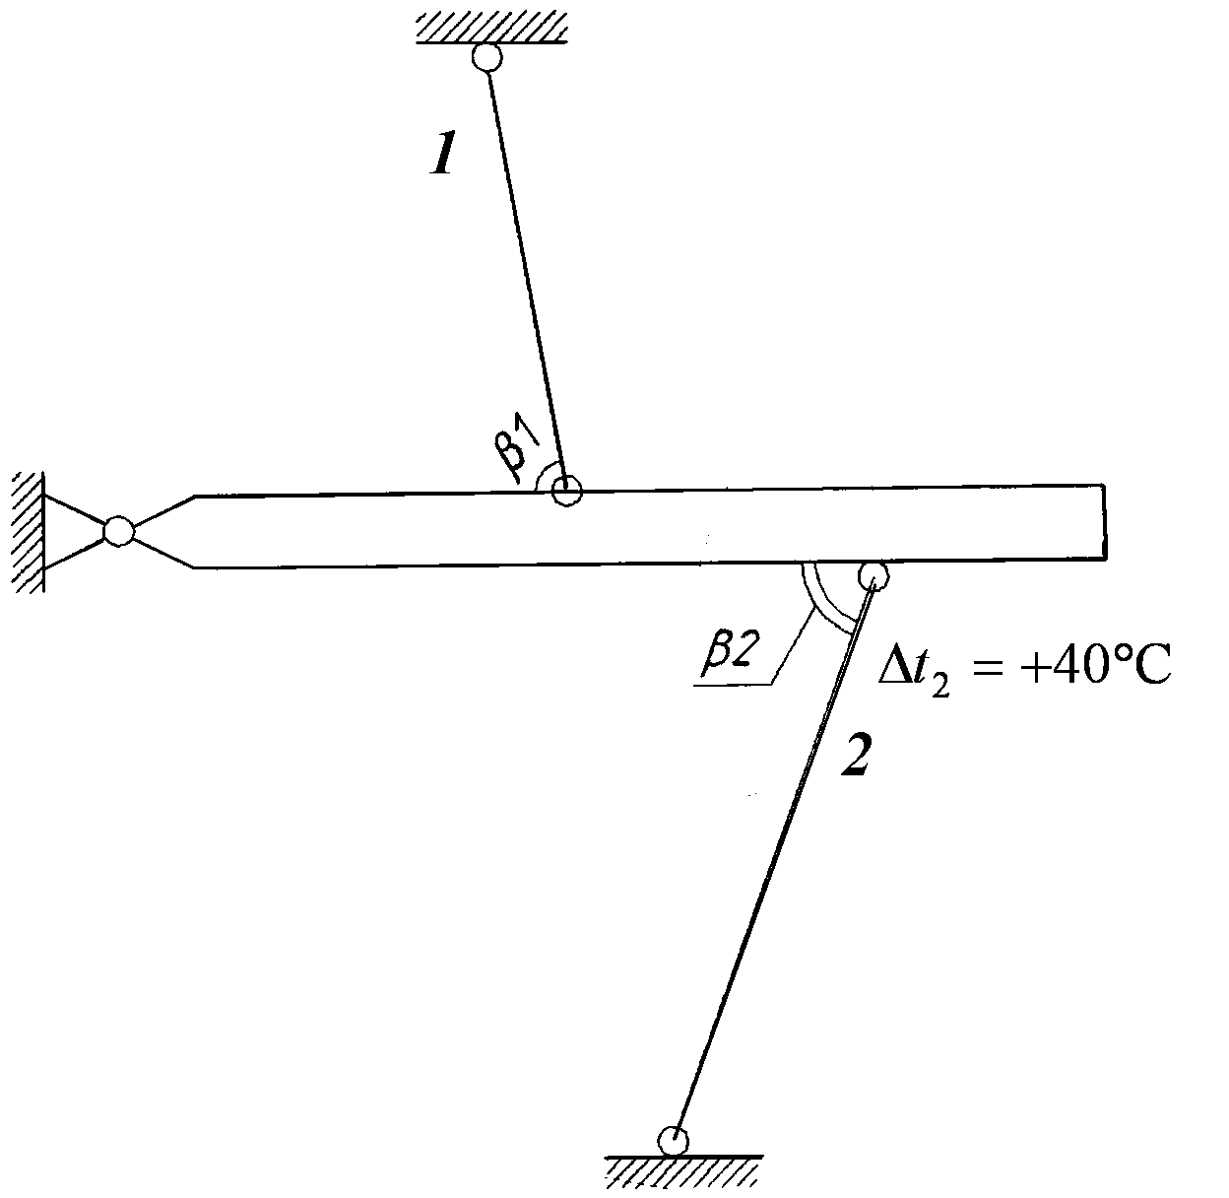
Рис. 1.5.

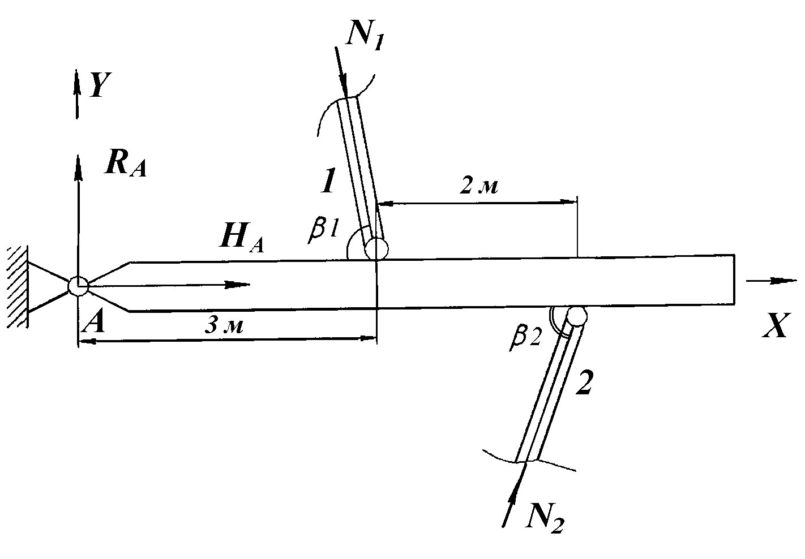
Рис. 1.6.

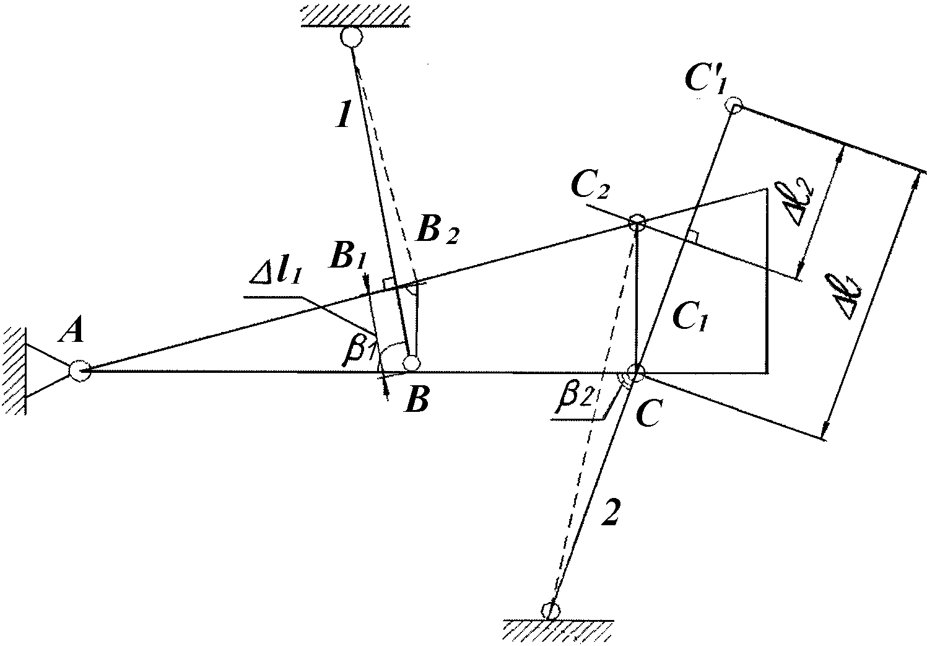
Рис. 1.7.

Аналогично предыдущим задачам из рассмотрения чертежа (рис. 1.7) имеем:
$\frac{{\text{BB}}_{2}}{\text{AB}}=\frac{{\text{CC}}_{2}}{\text{AC}}$;
${\text{BB}}_{2}=\frac{{\text{BB}}_{1}}{\text{sin}β_{1}}=\frac{{Δl}_{1}}{\text{sin}β_{1}}$; | $⇒$ $\frac{{Δl}_{1}}{\text{sin}β_{1}}⋅\frac{1}{3}=\frac{{Δl}_{t}−{Δl}_{2}}{\text{sin}β_{2}}⋅\frac{1}{5}$; | (1.6)
${\text{CC}}_{2}=\frac{{\text{CC}}_{1}}{\text{sin}β_{2}}=\frac{{Δl}_{t}−{Δl}_{2}}{\text{sin}β_{2}}$; |  | (1.6)
$\text{AB}=3$ м; $\text{AC}=5$ м.
2.3. Запишем физические уравнения:
${Δℓ}_{t}=α_{2}ℓ_{2}{Δt}_{2}$; ${Δℓ}_{1}=\frac{N_{1}ℓ_{1}}{E_{1}F_{1}}$; ${Δℓ}_{2}=\frac{N_{2}ℓ_{2}}{E_{2}F_{2}}$. (1.7)
2.4. Подстановкой уравнений (1.7) в уравнение (1.6) получим:
$\frac{N_{1}l_{1}}{E_{1}F_{1}}=\left(α_{2}l_{2}{Δt}_{2}−\frac{N_{2}l_{2}}{E_{2}F_{2}}\right)⋅\frac{\text{sin}β_{1}}{\text{sin}β_{2}}⋅\frac{3}{5}$. (1.8)
Учитывая уравнение (1.5), перейдем к уравнению относительно неизвестного усилия:
$\frac{1,\text{59}N_{2}⋅\text{304},\text{57}}{2⋅{\text{10}}^{4}⋅\text{14},6}=\left(\text{165}⋅{\text{10}}^{−7}⋅\text{212},\text{77}⋅\text{40}−\frac{N_{2}⋅\text{212},\text{77}}{1,8⋅{\text{10}}^{4}⋅9,\text{72}}\right)⋅\frac{0,\text{985}}{0,\text{94}}⋅\frac{3}{5}$;
$\text{16},\text{584}N_{2}=\left(\text{1404},\text{282}−\text{12},\text{161}N_{2}\right)⋅0,\text{629}$;
$\text{24}\text{.}\text{23}N_{2}=\text{883},\text{29}$; $N_{2}=\text{36},\text{45}$ кН; $N_{1}=\text{57},\text{96}$ кН.
2.5. Температурные напряжения в стержнях:
в первом: $σ_{1}=\frac{N_{1}}{F_{1}}=\frac{\text{57},\text{96}}{\text{14},6}=−3,\text{97}$ кН/см² $=−\text{39},7$ МПа ${\left[σ\right]}_{1}$ – сжатие;
во втором: $σ_{2}=\frac{N_{2}}{F_{2}}=\frac{\text{36},\text{945}}{9,\text{72}}=−3,\text{75}$ кН/см² $=−\text{37},5$ МПа ${\left[σ\right]}_{2}$ – сжатие.
Напряжениям приписывается отрицательный знак, поскольку в стержнях возникают сжимающие напряжения.
2.6. Удлинения стержней:
${Δℓ}_{1}=\frac{N_{1}ℓ_{1}}{E_{1}F_{1}}=−\frac{\text{57},\text{96}⋅\text{304},\text{57}}{2⋅{\text{10}}^{4}⋅\text{14},6}=−0,\text{0604} \text{см}$;
${Δℓ}_{2}=\frac{N_{2}ℓ_{2}}{E_{2}F_{2}}=−\frac{\text{36},\text{45}⋅\text{212},\text{77}}{1,8⋅{\text{10}}^{4}⋅9,\text{72}}=−0,\text{0443} \text{см}$;
${Δℓ}_{t}=α_{2}ℓ_{2}{Δt}_{2}=\text{165}⋅{\text{10}}^{−7}⋅\text{212},\text{77}⋅\text{40}=0,\text{1404} \text{см}$;
${Δℓ}_{t}−{Δℓ}_{2}=0,\text{1404}−0,\text{0443}=0,\text{096} \text{см}$.

3. Определение напряжений, вызванных неточностью

изготовления стержней

По данным приведенной выше задачи (в предположении, что внешняя сила Р отсутствует) требуется определить усилия, напряжения и абсолютные деформации стержней, возникающие при монтаже вследствие неточности их изготовления. Рассмотрим случай, когда первый стержень изготовлен короче номинального размера на $δ_{1}=0,1$ см (рис. 1.8.).
Знак «минус» при $δ$ в условии означает, что стержень изготовлен с зазором, а знак «плюс» означает, что стержень изготовлен длиннее номинального размера.

Р е ш е н и е

3.1. Статическая сторона задачи.
Данная система, также как и в предыдущей задаче, один раз статически неопределима - для плоской системы статика дает три уравнения равновесия, а неизвестных усилий четыре: R_{A}, H_{A}, N₁, N₂.
При сборке данной системы, поскольку первый стержень изготовлен короче требуемого, его необходимо растянуть, а, следовательно, в нем возникает внутреннее усилие N₁ (направлено от жесткого стержня). При этом второй стержень окажется также растянутым и в нем возникает внутреннее усилие N₂ (направлено от жесткого стержня, рис. 1.9).

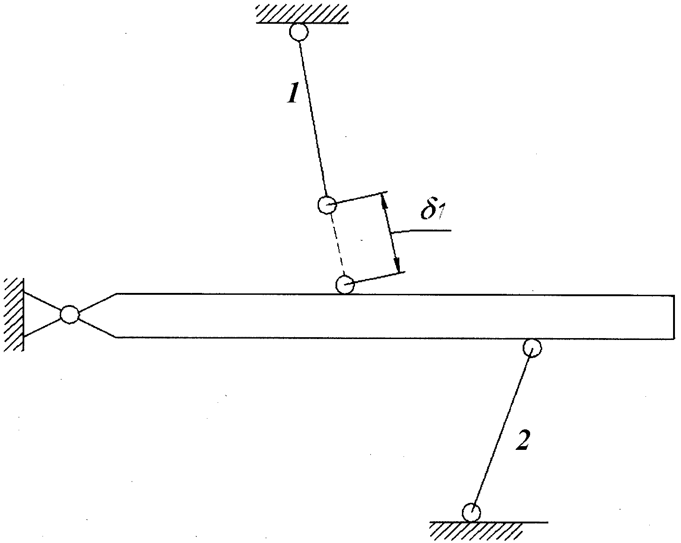
Рис. 1.8.

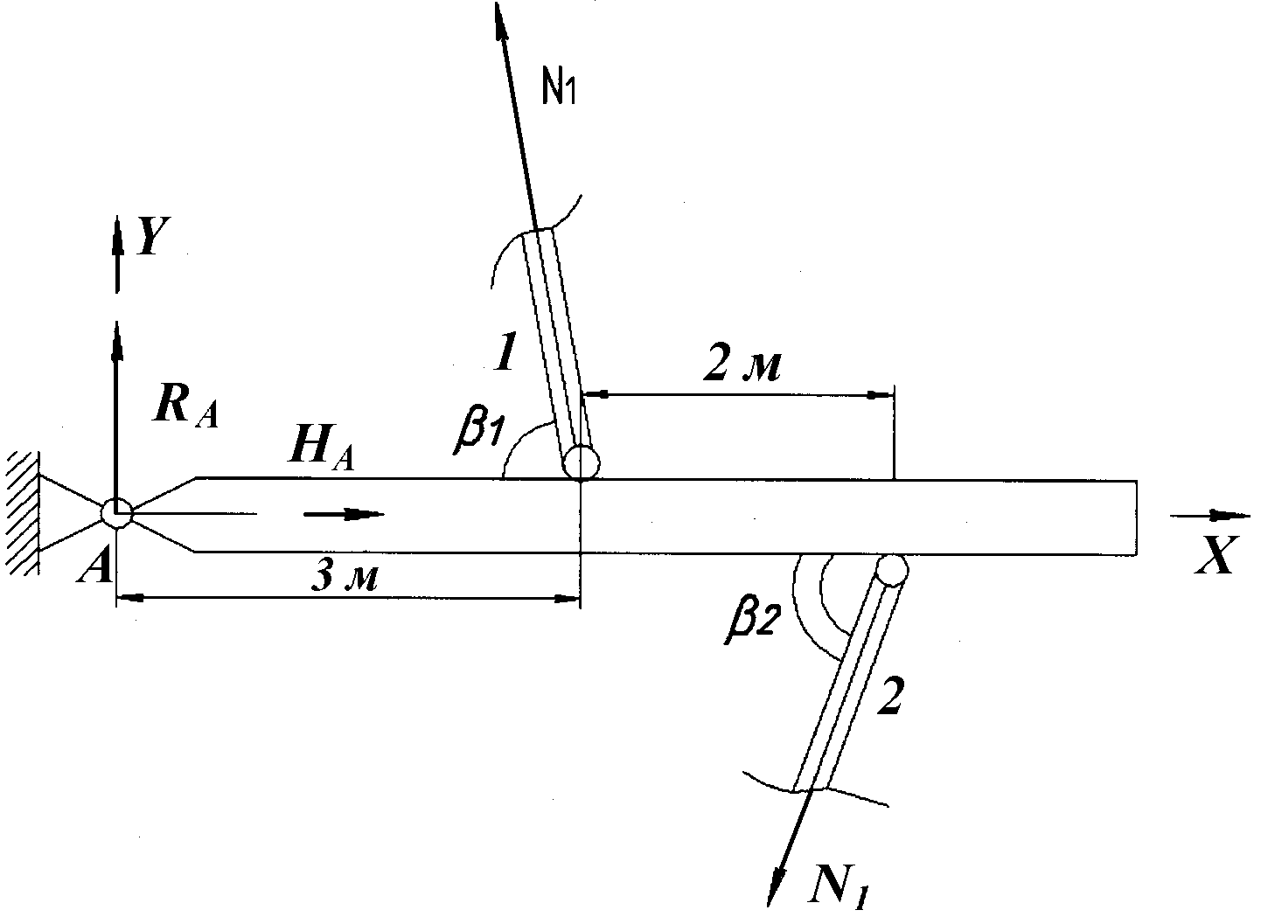
Рис. 1.9.

Уравнение равновесия:
$\sum{M_{A}}=0$; $3N_{1}\text{sin}β_{1}=5N_{2}\text{sin}β_{2}$;
$N_{1}=\frac{5}{3}⋅\frac{\text{sin}β_{2}}{\text{sin}β_{1}}⋅N_{2}$; $N_{1}=1,\text{59}N_{2}$. (1.9)
3.2. Геометрическая сторона задачи (рис. 1.10).
$\frac{{\text{BB}}_{2}}{\text{AB}}=\frac{{\text{CC}}_{2}}{\text{AC}}$;
${\text{BB}}_{2}=\frac{{\text{BB}}_{1}}{\text{sin}β_{1}}=\frac{δ−{Δℓ}_{1}}{\text{sin}β_{1}}$; | $$\begin{aligned}\frac{δ−{Δℓ}_{1}}{\text{sin}β_{1}}⋅\frac{1}{3}=\frac{{Δℓ}_{2}}{\text{sin}β_{2}}⋅\frac{1}{5} \\ \text{или}\end{aligned}$$ | (1.10)
$${\text{CC}}_{2}=\frac{{\text{CC}}_{1}}{\text{sin}β_{2}}=\frac{{Δℓ}_{2}}{\text{sin}β_{2}}$$ | $⇒$$δ−{Δℓ}_{1}=\frac{3}{5}⋅\frac{\text{sin}β_{1}}{\text{sin}β_{2}}{Δℓ}_{2}$
Заметим, что при сборке первый стержень фактически необходимо растянуть на $B_{1}^{'}B={Δℓ}_{1}<δ_{1}$ и повернуть (перпендикуляр $B_{1}B_{2}$). Новое положение первого стержня показано пунктиром. При этом жесткий стержень поворачивается против часовой стрелки, а второй стержень удлиняется на ${\text{CC}}_{1}={Δℓ}_{2}$ и поворачивается (перпендикуляр $C_{1}C_{2}$).
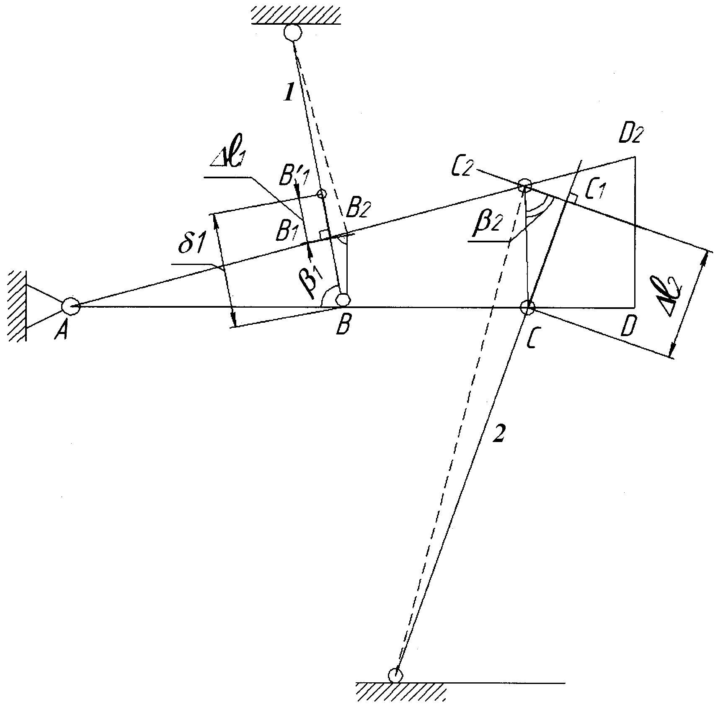
Рис. 1.10.
3.3. Физическая сторона задачи (закон Гука)
${Δℓ}_{1}=\frac{N_{1}ℓ_{1}}{E_{1}F_{1}}$, ${Δℓ}_{2}=\frac{N_{2}ℓ_{2}}{E_{2}F_{2}}$. (1.11)
3.4. Подстановкой уравнений (1.11) в уравнение (1.10) получим
$\left|δ\right|−\frac{N_{1}ℓ_{1}}{E_{1}F_{1}}=\frac{3}{5}⋅\frac{\text{sin}β_{1}}{\text{sin}β_{2}}⋅\frac{N_{2}ℓ_{2}}{E_{2}F_{2}}$. (1.12)
Тогда с учетом уравнения (1.9) получим:
$δ=N_{2}\left(\frac{3}{5}⋅\frac{\text{sin}β_{1}}{\text{sin}β_{2}}⋅\frac{ℓ_{2}}{E_{2}F_{2}}+1,\text{59}⋅\frac{ℓ_{1}}{E_{1}F_{1}}\right)$;
$N_{2}=\text{41},\text{27}$ кН; $N_{1}=\text{65},\text{62}$ кН.
3.5. Монтажные напряжения в стержнях
$σ_{1}=\frac{N_{1}}{F_{1}}=\frac{\text{65},\text{62}}{\text{14},6}=4,\text{49}$ кН/см² $=\text{44},9$ МПа ${\left[σ\right]}_{1}=\text{160}$ МПа – растяжение;
$σ_{2}=\frac{N_{2}}{F_{2}}=\frac{\text{41},\text{27}}{9,\text{72}}=4,\text{25}$ кН/см² $=\text{42},5$ МПа ${\left[σ\right]}_{2}=\text{180}$ МПа – растяжение;
Оба полученных напряжения положительны, поскольку стержни растянуты.
3.6. Определим удлинения стержней
${Δℓ}_{1}=\frac{N_{1}ℓ_{1}}{E_{1}F_{1}}=\frac{\text{62},\text{25}⋅\text{304},\text{57}}{2⋅{\text{10}}^{4}⋅\text{14},6}=0,\text{0684}$ см;
$δ−{Δℓ}_{1}=0,1−0,\text{0684}=0,\text{0315}$ см;
${Δℓ}_{2}=\frac{N_{2}ℓ_{2}}{E_{2}F_{2}}=\frac{\text{41},\text{27}⋅\text{212},\text{77}}{1,8⋅{\text{10}}^{4}⋅9,\text{72}}=0,\text{0502}$ см.
Полученные результаты иллюстрируют малость перемещений по сравнению с габаритными размерами системы и, следовательно, подтверждают допустимость применения указанного выше способа построения плана деформаций.

Расчетно-графическая работа № 2

РАСЧЕТ КРУГЛОГО ВАЛА НА КРУЧЕНИЕ

Общие указания

Предлагаемая работа состоит из одной задачи, в которой надо дать ответы на шесть вопросов, относящихся к разделу «КРУЧЕНИЕ ПРЯМОГО БРУСА». Основные теоретические сведения для выполнения расчетно-графической работы изложены ниже.

Основные теоретические сведения

Кручение – это деформация прямого бруса внешними парами сил, действующими в плоскостях, перпендикулярных к оси бруса (рис. 2.1). Будем рассматривать брус круглого поперечного сечения и называть далее его валом. Моменты внешних пар называют скручивающими моментами и обозначают $M$.
а | б
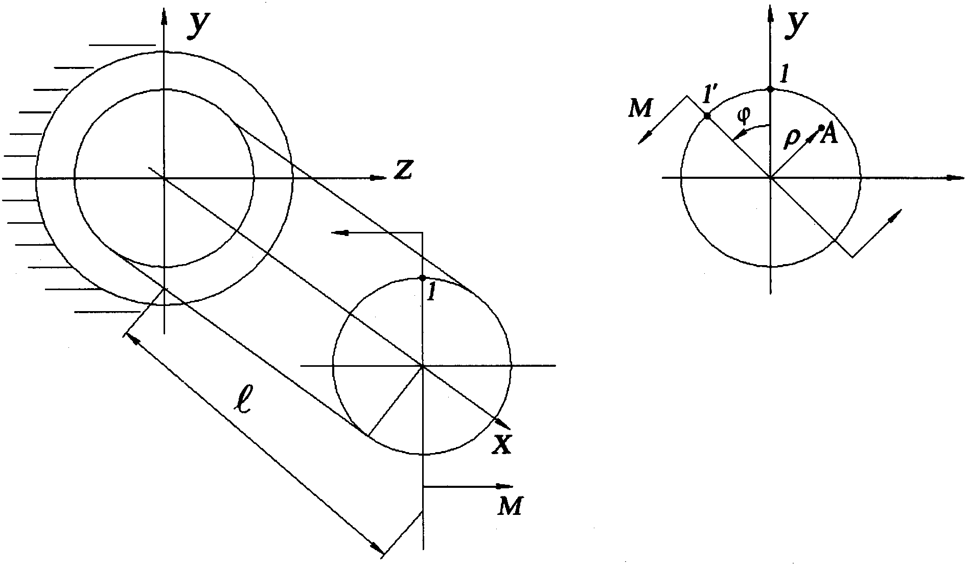
Рис. 2.1.

В общем случае на вал могут действовать несколько скручивающих моментов, приложенных в различных сечениях и взаимно уравновешивающихся (рис. 2.2.).
При этом внутренним усилием будет крутящий момент $M_{\text{кр}}$, который представляет собой результирующий момент касательных напряжений в поперечном сечении бруса. Крутящий момент $M_{\text{кр}}$ равен сумме внешних скручивающих моментов $M$, расположенных по одну сторону от сечения. Закон изменения крутящих моментов по длине вала представляют в виде графика – эпюры крутящих моментов.
Знак крутящего момента физического смысла не имеет, но о нем необходимо договориться для построения эпюры. Будем считать, что внешние скручивающие моменты, действующие на рассматриваемую отсеченную часть стержня по часовой стрелке, если смотреть со стороны сечения, вызывают в этом сечении положительный крутящий момент, а действующие против часовой стрелки – отрицательный. В соответствии с принятым правилом построена эпюра $M_{\text{кр}}$ для бруса на рис. 2.2.
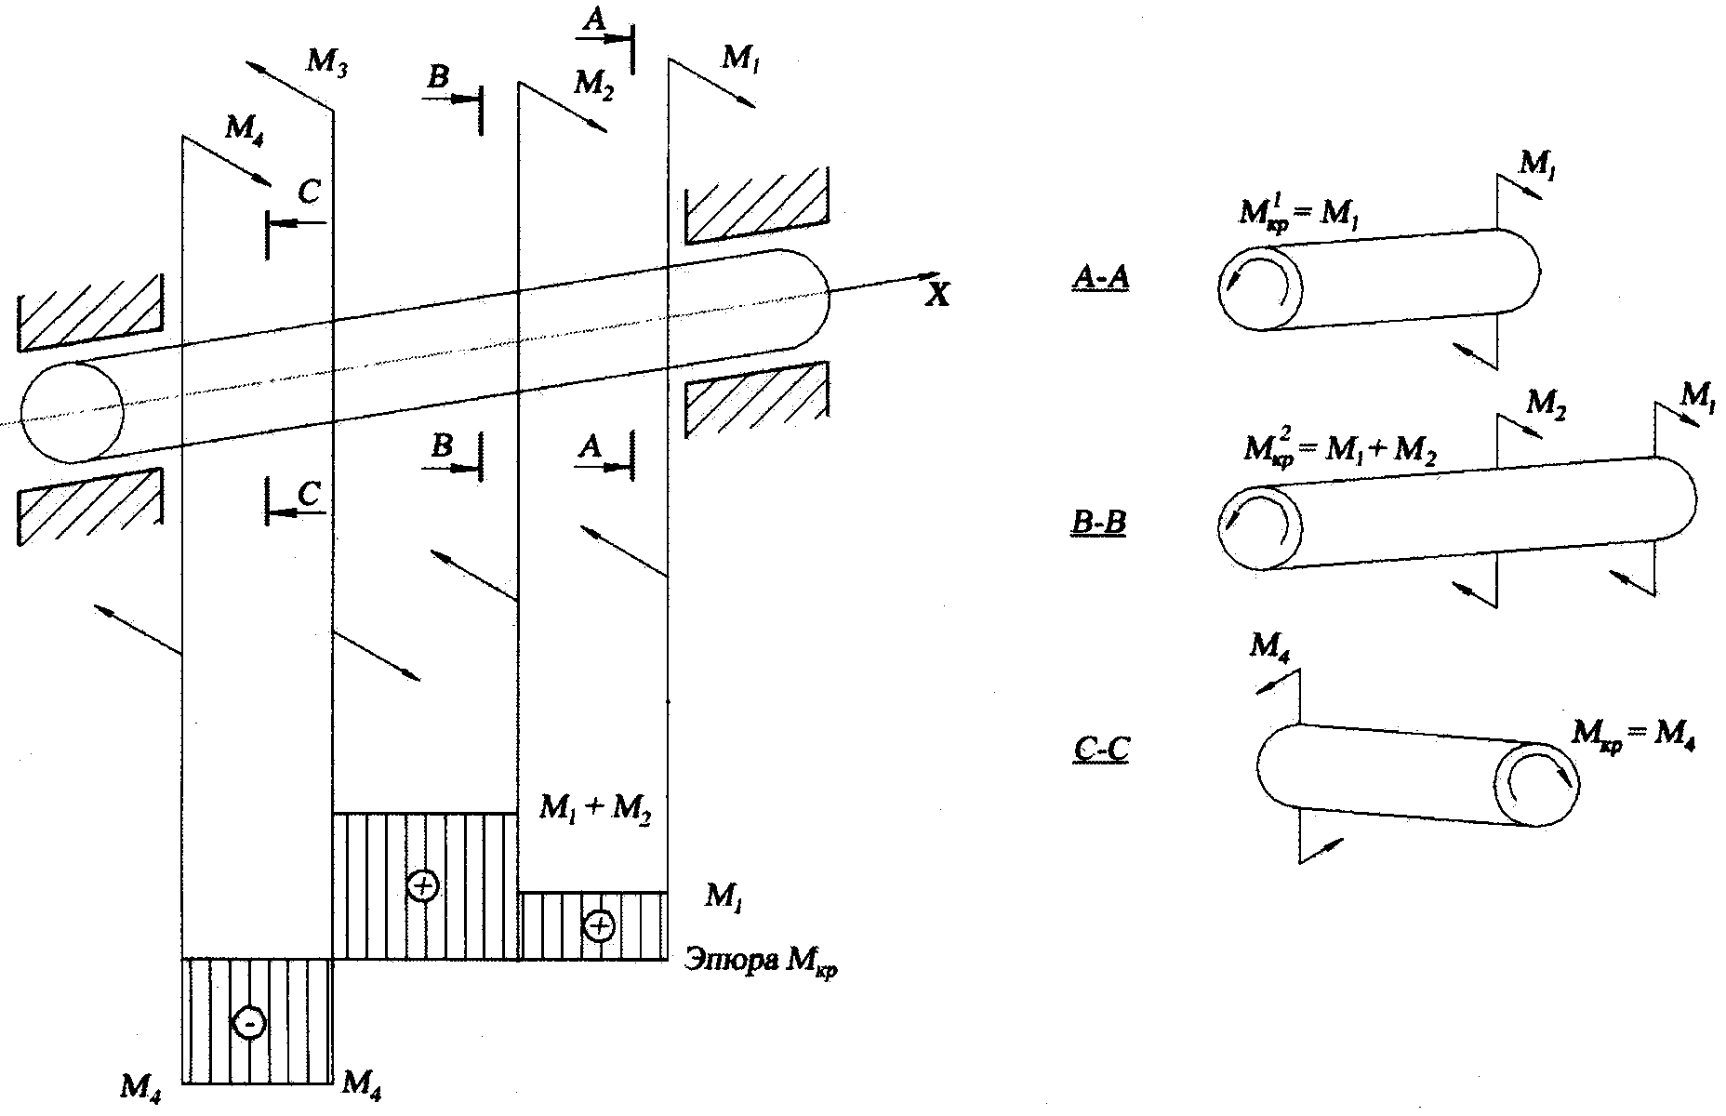
Рис. 2.2.

Зная величину $M_{\text{кр}}$, можем определить величины касательных напряжений $τ$ и угол закручивания вала $ϕ$ по формулам:
$τ=\left(\frac{M_{\text{кр}}}{J_{p}}\right)⋅ρ$, (2.1)
$ϕ=\frac{M_{\text{кр}}ℓ}{G⋅J_{p}}$, (2.2)
где $G$ – модуль сдвига; $τ$ – касательное напряжение; $J_{p}$ – полярный момент инерции сечения; $M_{\text{кр}}$ – внутренний крутящий момент (на валу или его участке); $ϕ$ – угол закручивания; $ℓ$ – длина вала или участка вала; $ρ$ – радиус-вектор точки, где определяется напряжение.
Эпюра (график распределения) касательных напряжений в поперечном сечении представлен на рис. 2.3,а. Максимальное напряжение достигается на поверхности вала, где $ρ=ρ_{\text{max}}=r$
$τ_{\text{max}}=\frac{M_{\text{кр}}}{J_{ρ}}⋅r=\frac{M_{\text{кр}}}{W_{ρ}}$, (2.3)
где $W_{ρ}=\frac{J_{ρ}}{ρ_{\text{max}}}=\frac{J_{ρ}}{r}$ – полярный момент сопротивления.
а | б
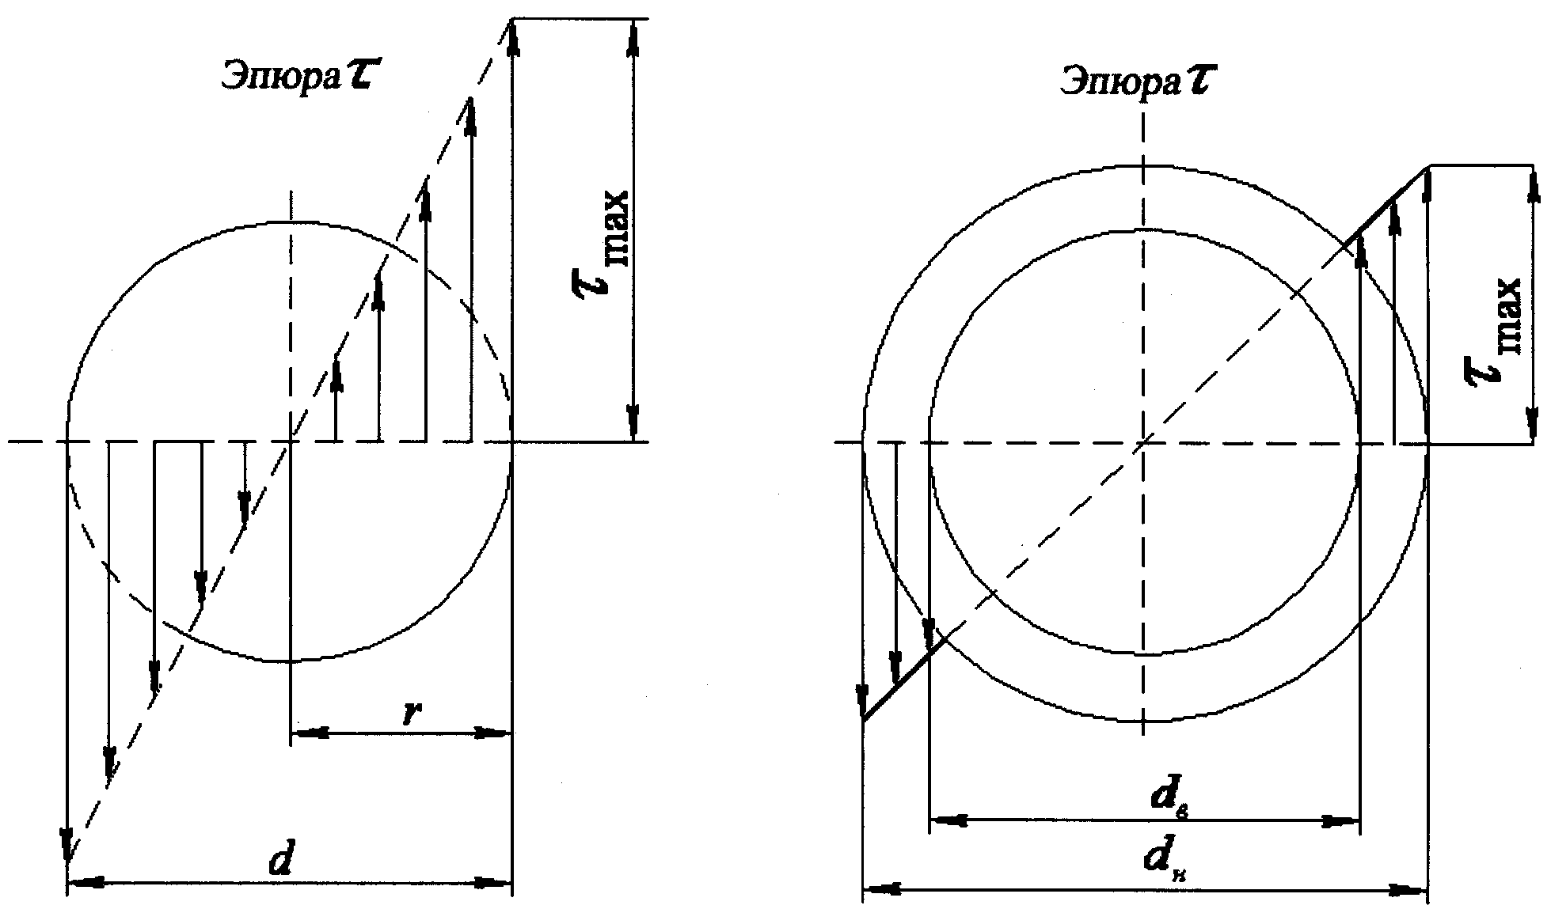
Рис. 2.3.

Из эпюры следует, что материал в окрестности центра стержня почти не работает (напряжения близки к нулю), поэтому его можно удалить. Получится трубчатое или кольцевое сечение (рис. 2.3,б). Это сечение выгоднее круглого, так как при равной прочности имеет меньший вес.
Геометрические характеристики сплошного круглого сечения определяются по формулам:
$J_{p}=\frac{{πd}_{н}^{4}}{\text{32}}≈0,1d^{4}$, (2.4)
$W_{p}=\frac{{πd}^{3}}{\text{16}}≈0,2d^{3}$. (2.5)
Геометрические характеристики трубчатого сечения будут:
$J_{p}=\frac{{πd}_{н}^{4}}{\text{32}}\left(1−α^{4}\right)≈0,1d_{н}^{4}\left(1−α^{4}\right)$, (2.6)
$W_{p}=\frac{{πd}_{н}^{3}}{\text{16}}\left(1−α^{4}\right)≈0,2d_{н}^{3}\left(1−α^{4}\right)$. (2.7)
где $α=\frac{d_{в}}{d_{н}}$ – отношение внутреннего диаметра трубы к наружному.
При проектировании валов можно рекомендовать следующий порядок расчета на кручение.
По схеме вала определяются действующие на него скручивающие моменты и строится эпюра крутящего момента $M_{\text{кр}}$. Пример такой эпюры приведен на рис. 2.2.
Установив величину наибольшего крутящего момента, определим размеры его поперечного сечения из условий прочности и жесткости (для трубчатого сечения).
Условие прочности вытекает из формулы (2.3)
$τ_{\text{max}}=\frac{\left|M_{\text{кр}}^{\text{max}}\right|}{W_{р}}≤\left[τ\right]$, (2.8)
где [τ] – допускаемое напряжение при кручении.
Учитывая выражение (2.7) для полярного момента сопротивления $W_{p}$и задавая из конструктивных соображений отношение $α$, находим наружный диаметр вала:
$d_{н}=\sqrt[3]{\frac{\text{16}⋅\left|M_{\text{кр}}^{\text{max}}\right|}{π⋅\left[τ\right]⋅\left(\underset{}{1−α^{4}}\right)}}$. (2.9)
Помимо расчета на прочность валы рассчитывают и на жесткость, ограничивая углы закручивания на единицу длины (погонные углы закручивания).
Условия жесткости вытекают из формулы (2.2)
$ϕ_{\text{max}}=\frac{\left|M_{\text{кр}}^{\text{max}}\right|}{G⋅J_{ρ}}≤\left[ϕ\right]$, (2.10)
где [$ϕ$] – допускаемый угол закручивания в градусах на метр.
Учитывая выражение (2.4) для полярного момента инерции J_{ρ}, принимая $l=1\begin{matrix}\end{matrix}$ и переводя $\left[ϕ\right]$ из градусов /метр в радианы /метр, находим наружный диаметр из условия жесткости:
$d_{н}=\sqrt[4]{\frac{\text{32}⋅\left|М_{\text{кр}}^{\text{max}}\right|⋅\text{100}}{π⋅G⋅\left[ϕ\right]⋅0,\text{0174}⋅\left(\underset{}{1−α^{4}}\right)}}$. (2.11)
Далее из двух значений $d_{н}$, найденных по формулам (2.9) и (2.11), выбираем большее и округляем его до ближайшего стандартного.
Если на валу имеется несколько участков (рис. 2.2), то по результатам определения углов закручивания на участках определяем полный угол закручивания вала:
$ϕ_{\text{полн}}=\sum_{i=1}^{n}{{ϕ_{i}=\sum_{i=1}^{n}{\frac{M_{\text{крi}}⋅ℓ_{i}}{\left(G⋅J_{ρ}\right)}}}_{i}}$, (2.12)
где $ϕ_{\text{полн}}$ – полный угол закручивания; $ϕ_{i}$ – угол закручивания на i-м участке; M_{крi} – крутящий момент на i-м участке; $ℓ_{i}$ – длина i-го участка; (GJ_{ρi}) – жесткость i-го участка; n – количество участков.

З а д а н и е

Для вала, изображенного на рис. 2.4, выполнить следующие расчеты:
- Построить эпюру крутящих моментов.
- Подобрать сечения, сплошного и полого вала из условий прочности и жесткости $G=8⋅{\text{10}}^{4}$ МПа, $\left[τ\right]=\text{80}$ МПа, $\left[ϕ\right]=0,8$ град/м.
- Сделать сравнение весовых характеристик.
- В опасном сечении полого вала (вал трубчатого сечения) построить эпюру напряжений.
- Определить полный угол закручивания вала и построить эпюру углов закручивания.
- Определить величину и направление главных напряжений в опасном сечении.
Исходные данные взять из табл. 2.1.
Таблица 2.1
Номер |  | n | N₁ | N₃ | N₄ | $ℓ$₁ | $ℓ$₂ | $ℓ$₃ | $$α$$
строки | схемы | об/мин | кВт |  |  |  |  |  | $$α$$
1 | 1 | 760 | 70 | 35 | 26 | 1,1 | 1,1 | 1,1 | 0,6
2 | 2 | 670 | 90 | 25 | 37 | 1,2 | 1,2 | 1,2 | 0,7
3 | 3 | 1100 | 80 | 75 | 46 | 1,3 | 1,4 | 1,3 | 0,6
4 | 4 | 950 | 37 | 23 | 67 | 1,4 | 1,4 | 1,4 | 0,5
5 | 5 | 860 | 24 | 37 | 82 | 1,5 | 1,5 | 1,5 | 0,7
6 | 6 | 1050 | 75 | 60 | 85 | 1,6 | 1,6 | 1,6 | 0,7
7 | 7 | 860 | 46 | 38 | 64 | 1,4 | 1,6 | 1,8 | 0,6
8 | 8 | 1000 | 56 | 62 | 31 | 1,2 | 1,4 | 1,5 | 0,8
9 | 9 | 900 | 63 | 42 | 27 | 0,9 | 0,7 | 1,4 | 0,7
0 | 0 | 1340 | 56 | 32 | 24 | 0,7 | 1,3 | 1,1 | 0,6
 | е | д | а | в | е | д | д | е | г

Пример расчета

И с х о д н ы е д а н н ы е

Расчетная схема на рис. 2.5:
$N_{1}=\text{20}$ кВт; $N_{3}=\text{50}$ кВт; $N_{4}=\text{70}$ кВт; $n=\text{955}$ об/мин.
$d/D=0,8$; $\left[ϕ\right]=0,4$ град/м; $G=\text{80000}$ МПа; $\left[τ\right]=\text{80}$ МПа;
$l_{1}=1$ м; $l_{2}=1,4$ м; $l_{3}=1,5$ м.
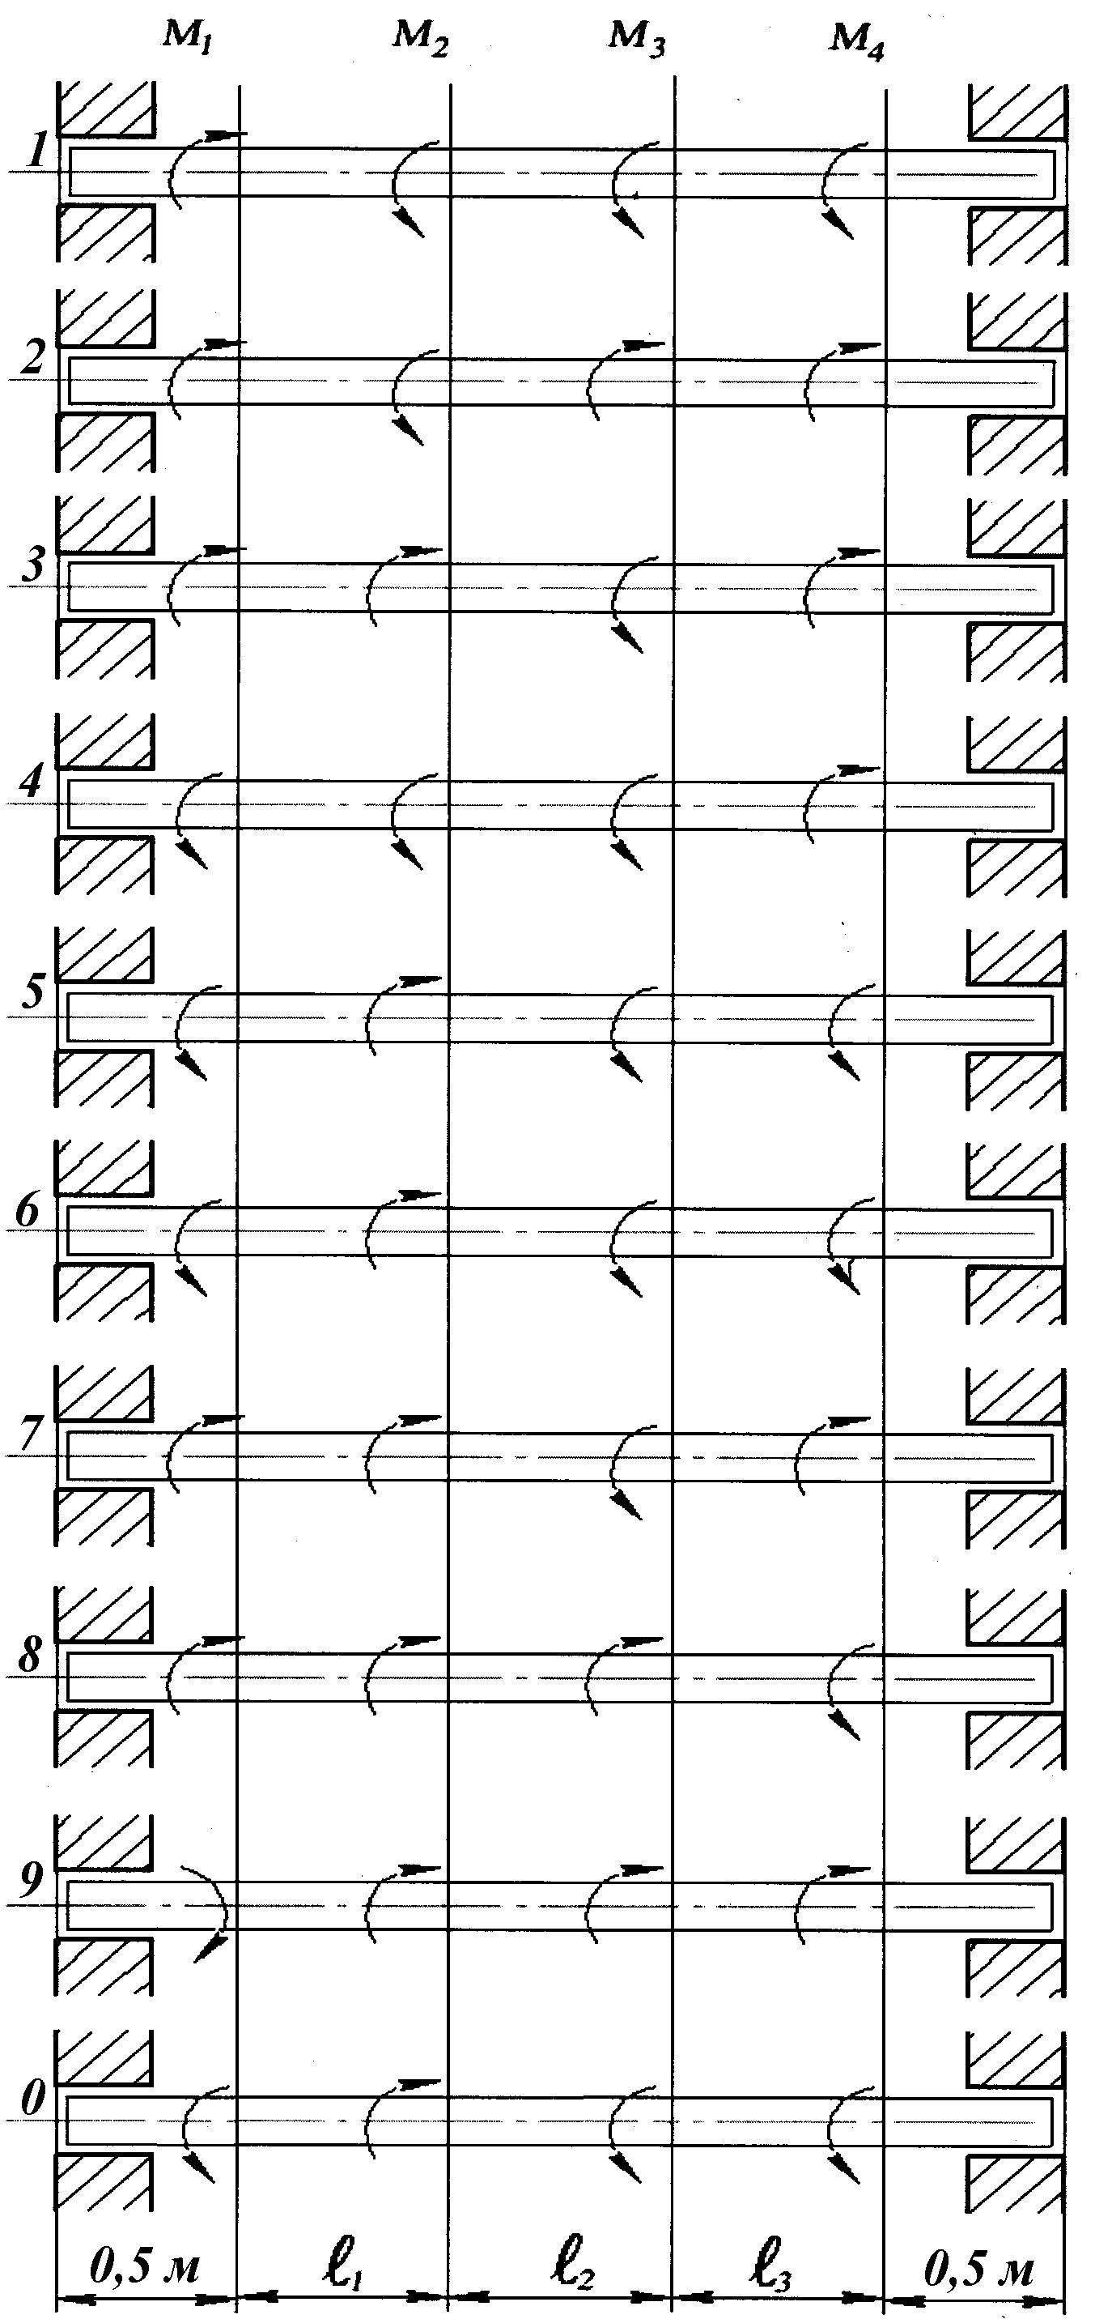
Рис. 2.4.

Р е ш е н и е

1. Строим эпюру крутящих моментов

Мощность ведущего шкива, где приложен момент $M_{2}$ (рис. 2.5), найдем из условия равновесия мощностей, передаваемых на каждый шкив вала
$\sum_{i=1}^{i=4}{N_{i}}=N_{1}+N_{3}+N_{4}−N_{2}=0$;
$N_{2}=N_{1}+N_{3}+N_{4}=\text{20}+\text{50}+\text{70}=\text{140}$ кВт;
$\text{20}+\text{50}+\text{70}−N_{2}=0$; $N_{2}=\text{140}$ кВт.
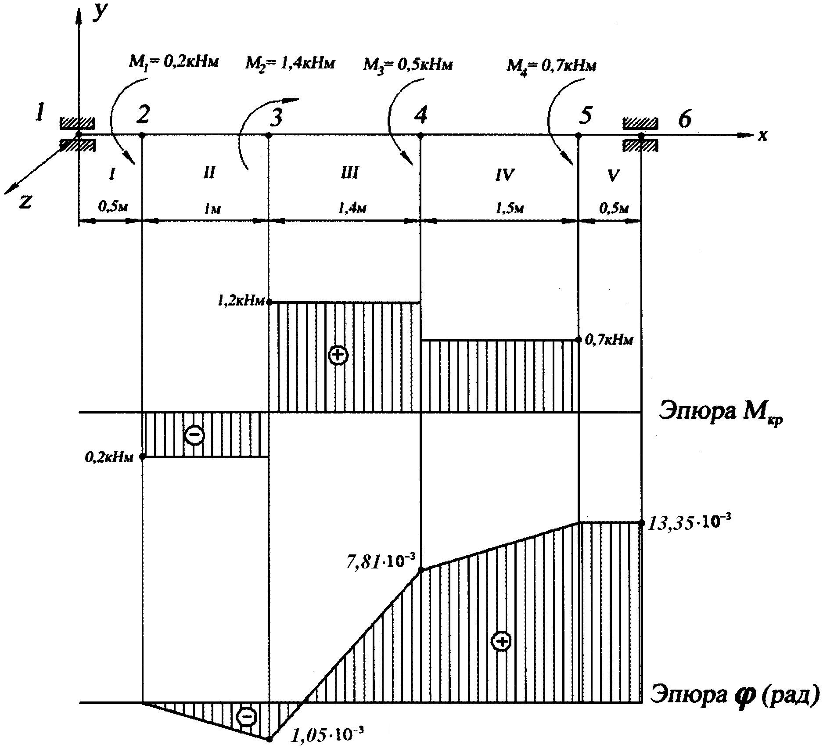
Рис. 2.5.

Определим вращающие моменты на каждом шкиве по следующей формуле:
$M_{i}=\frac{N_{i}}{ω}$;
где $ω=\frac{2πn}{\text{60}}=\frac{2⋅3,\text{14}⋅\text{955}}{\text{60}}=\text{100}$ с⁻¹.
$M_{1}=\frac{Ν_{1}}{ω}=\frac{\text{20}}{\text{100}}=0,2$ кН·м;
$M_{2}=\frac{Ν_{2}}{ω}=\frac{\text{140}}{\text{100}}=1,4$ кН·м;
$M_{3}=\frac{Ν_{3}}{ω}=\frac{\text{50}}{\text{100}}=0,5$ кН·м;
$M_{4}=\frac{Ν_{4}}{ω}=\frac{\text{70}}{\text{100}}=0,7$ кН·м.
Обозначим участки вала (рис. 2.5) по сечениям 1, 2, 3, 4, 5, 6, символами I, II, III, IV, V и определим крутящие моменты по участкам:
$M_{\text{кр}}^{I}=0$; $M_{\text{кр}}^{\text{II}}=−0,2 \text{кНм}$; $M_{\text{кр}}^{\text{III}}=1,2 \text{кНм}$; $M_{\text{кр}}^{\text{IV}}=0,7 \text{кНм}$; $M_{\text{кр}}^{V}=0$.
По полученным значениям крутящих моментов строим эпюру и находим опасное сечение, которое оказалось на третьем участке, где $\left|М_{\text{кр}}^{\text{max}}\right|=1,2$ кН·м.

2. Подбираем сечение сплошного вала

По условию прочности:
$τ_{\text{max}}=\frac{\left|M_{\text{кр}}^{\text{max}}\right|}{W_{p}}≤\left[τ\right]$; | 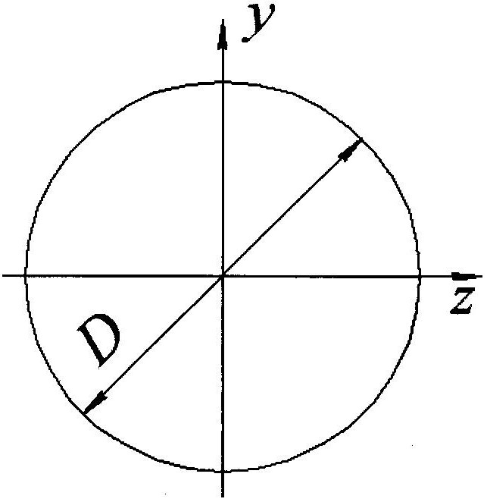
Откуда: $W_{p}=\frac{{πD}^{3}}{\text{16}}≥\frac{\left|M_{\text{кр}}^{\text{max}}\right|}{\left[τ\right]}$;

$D≥\sqrt[3]{\frac{\text{16}М_{\text{кр}}^{\text{max}}}{π\left[τ\right]}}=\sqrt[3]{\frac{\text{16}⋅1,2⋅\text{100}}{π⋅8}}=4,\text{24}$ см.
По условию жёсткости:
$ϕ_{\text{max}}=\frac{M_{\text{кр}}^{\text{max}}⋅l}{{\text{GJ}}_{ρ}}≤\left[ϕ\right]$,
где $J_{p}=\frac{{πD}^{4}}{\text{32}}$, откуда $D≥\sqrt[4]{\frac{\text{32}М_{\text{кр}}^{\text{max}}⋅l}{π⋅G\left[ϕ\right]}}=\sqrt[4]{\frac{\text{32}⋅1,2⋅\text{100}⋅\text{100}}{π⋅8⋅{\text{10}}^{3}⋅0,4⋅0,\text{0174}}}≈6,\text{84}$ см.
Следует помнить, что [$ϕ$] задано в размерности [град/м] и при расчете градусы необходимо перевести в радианы: 1 градус=0,0174 рад.
Принимаем большее значение диаметра вала из условия жесткости, чтобы обеспечить одновременное выполнение двух условий. Таким образом, D > 6,84 см. Окончательно назначаем D = 70 мм.

3. Подбираем сечение полого вала

По условию прочности:
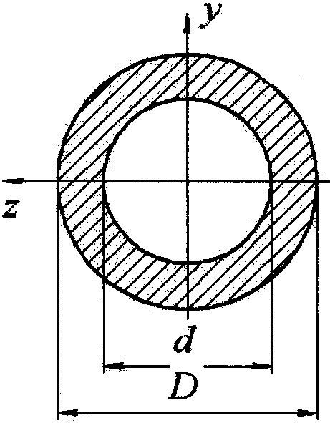 | $$τ_{\text{max}}=\frac{M_{\text{кр}}^{\text{max}}}{W_{p}}≤\left[τ\right]$$
 | $$W_{p}=\frac{{πD}^{3}}{\text{16}}⋅\left(1−α^{4}\right)≥\frac{M_{\text{кр}}^{\text{max}}}{\left[τ\right]}$$
 | Обозначим $δ=1−α^{4}=1−{0,8}^{4}=0,\text{59}$

$D≥\sqrt[3]{\frac{\text{16}M_{\text{кр}}^{\text{max}}}{π\left[τ\right]δ}}=\sqrt[3]{\frac{\text{16}⋅1,2⋅\text{100}}{π⋅8⋅0,\text{59}}}=5,\text{06}$ см.
Принимаем $D≃5,1$ см; $d=0,8⋅5,1=4,\text{08}$ см.

По условию жёсткости:
$ϕ_{\text{max}}=\frac{M_{\text{кр}}^{\text{max}}}{{\text{GJ}}_{p}}≤\left[ϕ\right]$;
$J_{ρ}=\frac{{πD}^{4}}{\text{32}}\left[1−α^{4}\right]≥\frac{M_{\text{кр}}^{\text{max}}⋅l}{G\left[ϕ\right]}, δ=1−α^{4}$;
$D≥\sqrt[4]{\frac{\text{32}⋅M_{\text{кр}}^{\text{max}}⋅l}{π⋅G⋅δ⋅\left[ϕ\right]}}=\sqrt[4]{\frac{\text{32}⋅1,2⋅\text{100}}{π⋅8⋅{\text{10}}^{3}⋅0,\text{59}⋅0,4⋅0,\text{0174}}}=7,\text{81}$ см.
Принимаем $D≈8$ см; $d=0,8$·$D=0,8⋅8=6,4$ см.
В дальнейший расчет принимаем значение диаметров вала из условия жесткости, чтобы обеспечить одновременное выполнение двух условий.
Окончательно назначаем: D = 80 мм; d = 64 мм.

4. Сравниваем весовые характеристики

Масса одного погонного метра сплошного вала
$G_{c \text{пл}}=\frac{{πD}^{2}}{4}⋅1⋅γ=\frac{π7^{2}}{4}⋅\text{100}⋅γ=\text{3846}γ$,
где $γ$ – плотность материала, из которого изготовлен вал.
Масса одного погонного метра полого вала
$G_{\text{пол}}=\frac{π\left(D^{2}−d^{2}\right)}{4}⋅1⋅γ=\frac{π\left(8^{2}−{6,4}^{2}\right)}{4}⋅\text{100}⋅γ=\text{1805}γ$.
Отношение масс –$\frac{G_{\text{пол}}}{G_{с \text{пл}}}=\frac{\text{1805}γ}{\text{3846}γ}=0,\text{47}$.
Поскольку масса полого вала составляет 47% массы сплошного вала, полые валы более рациональны.

5. Строим эпюры напряжений в опасном сечении полого вала

$τ=\frac{M_{\text{кр}}}{J_{ρ}}⋅ρ$, $r≤ρ≤R$,
где $J_{p}=\frac{{πD}^{4}}{\text{32}}δ=\frac{π{\left(8\right)}^{4}}{\text{32}}⋅0,\text{59}=\text{237}$ см⁴.
Закон распределения напряжений линейный, так как координата входит в первой степени.
Напряжения на внутренней поверхности ($ρ=r=3,2$ см)
$τ=\left(\frac{1,2⋅\text{100}}{\text{237}}\right)⋅3,2=1,\text{62}$ кН/см² $=\text{16},2$ МПа.
Напряжения на наружной поверхности ($ρ=R=4,0$ см)
$τ_{\text{max}}=\left(\frac{1,2⋅\text{100}}{\text{237}}\right)⋅4,0=2,\text{02}$ кН/см² $=\text{20},2$ МПа.
По результатам выполненных вычислений строим эпюру (рис. 2.6).

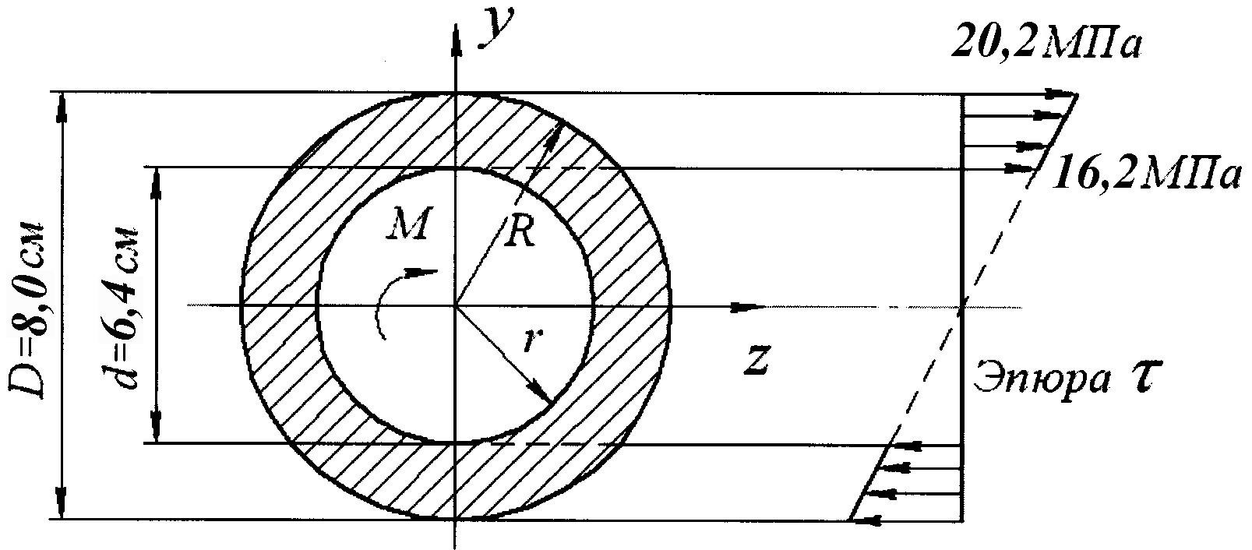
Рис. 2.6.

6. Определяем полный угол закручивания полого вала

Определяем угол закручивания на каждом из участков вала по формуле
$ϕ_{i}=\frac{M_{\text{крi}}⋅ℓ_{i}}{{\text{GJ}}_{ρ}}$,
где $ϕ_{i}$ – угол закручивания вала на i-м участке; М_{крi} – крутящий момент на i-м участке; $ℓ_{i}$ – длина i-го участка; GJ_{ρ} – жесткость участка.
Полный угол закручивания находим из формулы
$ϕ_{\text{полн}}=\sum_{i=1}^{n}{ϕ_{i}}$,
где n – количество участков.
Поскольку участок вала 1-2 $\left(0≤x≤0,5 м\right)$ не загружен крутящим моментом, здесь угол поворота равен 0 и сечение 2 примем за неподвижное сечение.
Участок 2-3 $\left(0,5≤x_{\text{II}}≤1,5 м\right)$
$ϕ_{2−3}=\frac{М_{\text{кр}}^{\text{II}}⋅ℓ_{1}}{{\text{GJ}}_{ρ}}=\frac{−\text{0,2}⋅\text{100}⋅\text{100}}{8⋅{\text{10}}^{3}⋅\text{237}}=−1,\text{05}⋅{\text{10}}^{−3} \text{рад}$.
Участок 3-4 $\left(1,5 м≤x_{\text{III}}≤2,9 м\right)$
$ϕ_{3−4}=\frac{М_{\text{кр}}^{\text{III}}⋅ℓ_{2}}{{\text{GJ}}_{ρ}}=\frac{\text{1,2}⋅\text{100}⋅\text{140}}{8⋅{\text{10}}^{3}⋅\text{237}}=8,\text{86}⋅{\text{10}}^{−3} \text{рад}$.
Участок 4-5 $\left(2,9 м≤x_{\text{IV}}≤4,4 м\right)$
$ϕ_{4−5}=\frac{М_{\text{кр}}^{\text{IV}}⋅ℓ_{3}}{{\text{GJ}}_{ρ}}=\frac{\text{0,7}⋅\text{100}⋅\text{150}}{8⋅{\text{10}}^{3}⋅\text{237}}=5,\text{54}⋅{\text{10}}^{−3} \text{рад}$.
Участок 5-6 $\left(4,4 м≤x_{v}≤4,9 м\right)$
$ϕ_{5−6}=0$, т.к. $М_{\text{кр}}^{V}=0$.
Таким образом, полный угол закручивания вала будет равен
$\begin{aligned}ϕ_{\text{полн}}=ϕ_{1−2}+ϕ_{2−3}+ϕ_{3−4}+ϕ_{4−5}+ϕ_{5−6}= \\ 0−1,\text{05}⋅{\text{10}}^{−3}+8,\text{86}⋅{\text{10}}^{−3}+5,\text{54}⋅{\text{10}}^{−3}+0=\text{13},\text{35}⋅{\text{10}}^{−3} \text{рад}\text{.}\end{aligned}$
Эпюра углов закручивания вала приведена на рис. 2.5. Значения углов закручивания вала в сечениях 1, 2, 3, 4, 5 определяем путем алгебраического суммирования.
$ϕ_{1}=0$ (условно неподвижное сечение);
$ϕ_{2}=ϕ_{1−2}=0$;
$ϕ_{3}=ϕ_{1−2}+ϕ_{2−3}=0−1,\text{06}⋅{\text{10}}^{−3}$ рад;
$ϕ_{4}=ϕ_{1−2}+ϕ_{2−3}+ϕ_{3−4}=0−1,\text{05}⋅{\text{10}}^{−3}+8,\text{86}⋅{\text{10}}^{−3}=7,\text{81}⋅{\text{10}}^{−3}$ рад;
$$ϕ_{5}=ϕ_{1−2}+ϕ_{2−3}+ϕ_{3−4}+ϕ_{4−5}=$$
$=0−1,\text{05}⋅{\text{10}}^{−3}+8,\text{86}⋅{\text{10}}^{−3}+5,\text{54}⋅{\text{10}}^{−3}=\text{13},\text{35}⋅{\text{10}}^{−3}$ рад;
$ϕ_{6}=ϕ_{5}=ϕ_{\text{полное}}$.

7. Определяем величину и направление главных напряжений

Напряженное состояние вала при кручении представляют собой чистый сдвиг. По граням элемента, образованного поперечными и продольными сечениями (рис. 2.7,а), у наружной поверхности полого вала действуют только касательные напряжения; нормальные напряжение отсутствуют, т.е.
$σ_{х}=0$; $σ_{y}=0$; $τ_{x_{y}}=τ=\text{20},2$ МПа.
Положение элемента, по граням которого будут действовать главные напряжения, определяется формулой
$\text{tg}2α=\frac{2τ_{\text{xy}}}{σ_{x}−σ_{y}}=\frac{2⋅\text{20},2}{0}=∞$;
$2α_{0}=±\text{90}°$; $α_{0}=±\text{45}°$.
Определим величину главных напряжений по формуле:
$σ_{1\text{.}3}=\frac{σ_{х}+σ_{у}}{2}±\frac{1}{2}⋅\sqrt{(σ_{х}−σ_{у})^{2}+4τ_{\text{ху}}^{2}}=\frac{0+0}{2}±\frac{1}{2}\sqrt{(0−0)^{2}+4(\text{20},2})$;
$σ_{1}=τ_{x_{y}}=\text{20},2$ МПа; $σ_{3}=−τ_{x_{y}}=−\text{20},2$ МПа.
Напряженное состояние элемента изображено на рис. 2.7,б.
а | б
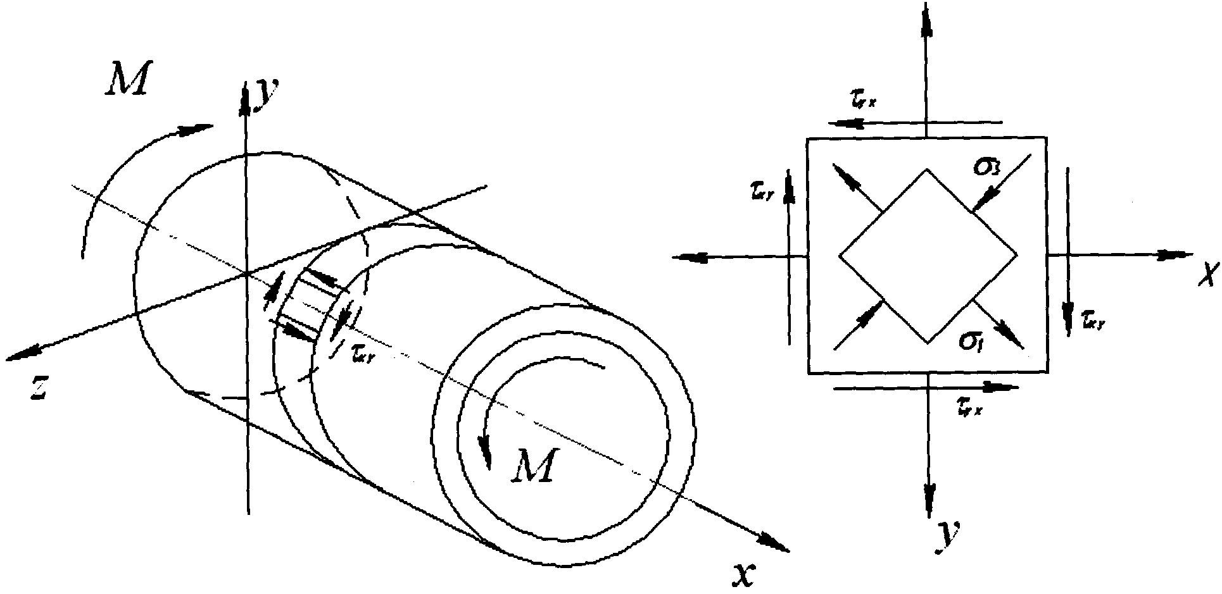
Рис. 2.7.

Расчетно-графическая работа № 3
Определение геометрических характеристик
плоского сечения

Общие указания

Работа состоит из двух основных частей. В первой части необходимо для заданного плоского сечения, состоящего из трех фигур, определить его основные геометрические характеристики. Во второй части, используя найденные величины геометрических характеристик плоского сечения, необходимо определить наибольшую допускаемую нагрузку на балку. Для выполнения работы необходимо обратиться к разделам «Геометрические характеристики плоского сечения», «Плоский изгиб прямого бруса».

Основные теоретические сведения

Статические моменты площади плоского сечения. Определение

положения центра тяжести

Рассмотрим плоскую произвольную фигуру (поперечное сечение бруса), связанную с координатными осями OZ и OY (рис. 3.1). Выделим элемент площади dF с координатами z, y.

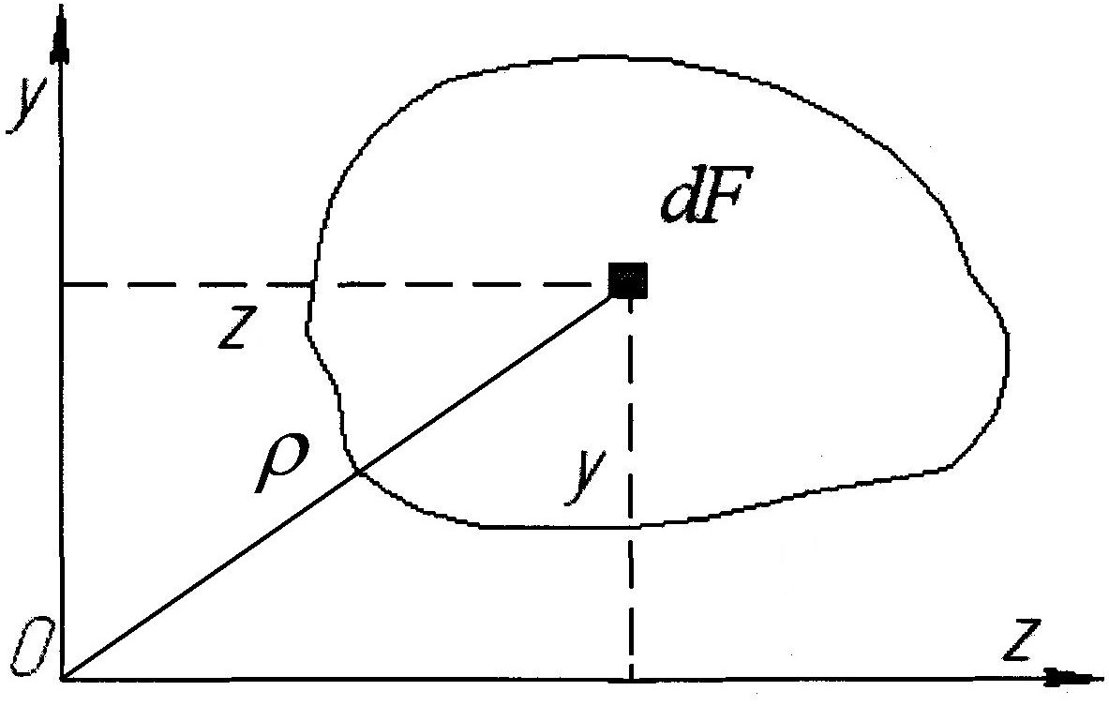

Рис. 3.1.
По аналогии с выражением для момента силы относительно какой-либо оси можно составить выражение для момента площади, которое называется статическим моментом. Так, dS_{z} = ydF и dS_{y} = zdF – статические моменты элемента площади dF относительно осей z и y. Просуммировав по всей площади фигуры, получим статические моменты:
$S_{z}=\int{\underset{F}{}}\text{ydF}$ $S_{y}=\int{\underset{F}{}}\text{zdF}$. (3.1)
Статические моменты имеют размерность единицы длины в кубе (например, см³). Могут быть положительными и отрицательными, знак зависит от положения осей относительно фигуры. Ясно, что относительно каких-то осей статические моменты равны нулю – это оси координат, проходящие через точку, которую в дальнейшем будем называть центром тяжести фигуры.
Статический момент любой фигуры равен произведению площади на расстояние от центра тяжести фигуры до оси:
$S_{Z}={\text{Fy}}_{C}$ $S_{Y}={\text{Fz}}_{C}$. (3.2)

Отсюда координаты центра тяжести
$y_{C}=\frac{S_{Z}}{F}$ $z_{C}=\frac{S_{Y}}{F}$. (3.3)
По формулам (3.3) можно найти положение центра тяжести любой плоской фигуры, используя суммирование:
$y_{c}=\frac{\sum{S_{\text{zi}}}}{\sum{F_{i}}}; z_{c}=\frac{\sum{S_{\text{yi}}}}{\sum{F_{i}}}$.

Моменты инерции плоского сечения

Моменты инерции бывают: осевые или экваториальные – формулы (3.4), полярный – (3.5) и центробежный – (3.6)
$J_{Y}=\int_{F}{z^{2}\text{dF}}$; $J_{Z}=\int_{F}{y^{2}\text{dF}}$; (3.4)
$J_{ρ}=\int_{F}{ρ^{2}\text{dF}}$; (3.5)
$J_{\text{ZY}}=\int_{F}{\text{zydF}}$. (3.6)
Если начало координат совпадает с полюсом, то $ρ^{2}=z^{2}+y^{2}$, следовательно
$J_{P}=J_{Z}+J_{Y}$. (3.7)
Размерность моментов инерции – единица длины в четвёртой степени (например, см⁴). Отметим, что осевой и полярный моменты инерции всегда положительны. Центробежный момент инерции может быть положительным или отрицательным в зависимости от положения осей.
Оси координат, проходящие через центр тяжести сечения, называются центральными.
Центральные оси, относительно которых центробежный момент инерции равен нулю – называются главными центральными осями. Признак главных центральных осей – если две взаимно перпендикулярные оси проходят через центр тяжести сечения и при этом хотя бы одна из них является осью симметрии сечения, то эта пара осей главная.
Ниже приведена формула для определения моментов инерции относительно главных осей прямоугольника. С – центр тяжести сечения, оси z и y – главные оси инерции сечения. Формулы для определения моментов инерции записываем без вывода:
$J_{z}=\frac{b⋅h^{3}}{\text{12}};\begin{matrix}J_{y}=\frac{h⋅b^{3}}{\text{12}}\text{.}\end{matrix}$ (3.8)
При практических расчетах возникает необходимость пересчета моментов инерции сечения с одних осей на другие. Переход от одной системы координат к другой можно осуществить путем двух «движений». Путем параллельного переноса осей совмещаем начала координатных осей, а затем производим их поворот на необходимый угол до совмещения осей (рис. 3.3).
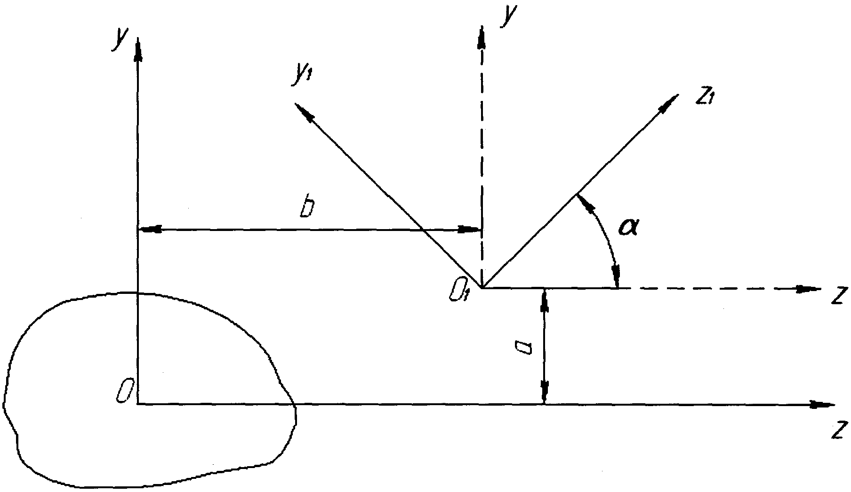

Рис. 3.3.

Для краткости изложения и с учетом того факта, что при выводе выражений используется известный из аналитической геометрии математический аппарат, формулы далее приводим без вывода.

Зависимости между моментами инерции при
параллельном переносе осей

Д а н о: моменты инерции фигуры относительно осей z, y, расстояние между этими и параллельными осями $z_{1}$, $y_{1}$ – a, b.
О п р е д е л и т ь: моменты инерции относительно осей $z_{1}$, $y_{1}$ (рис. 3.4).
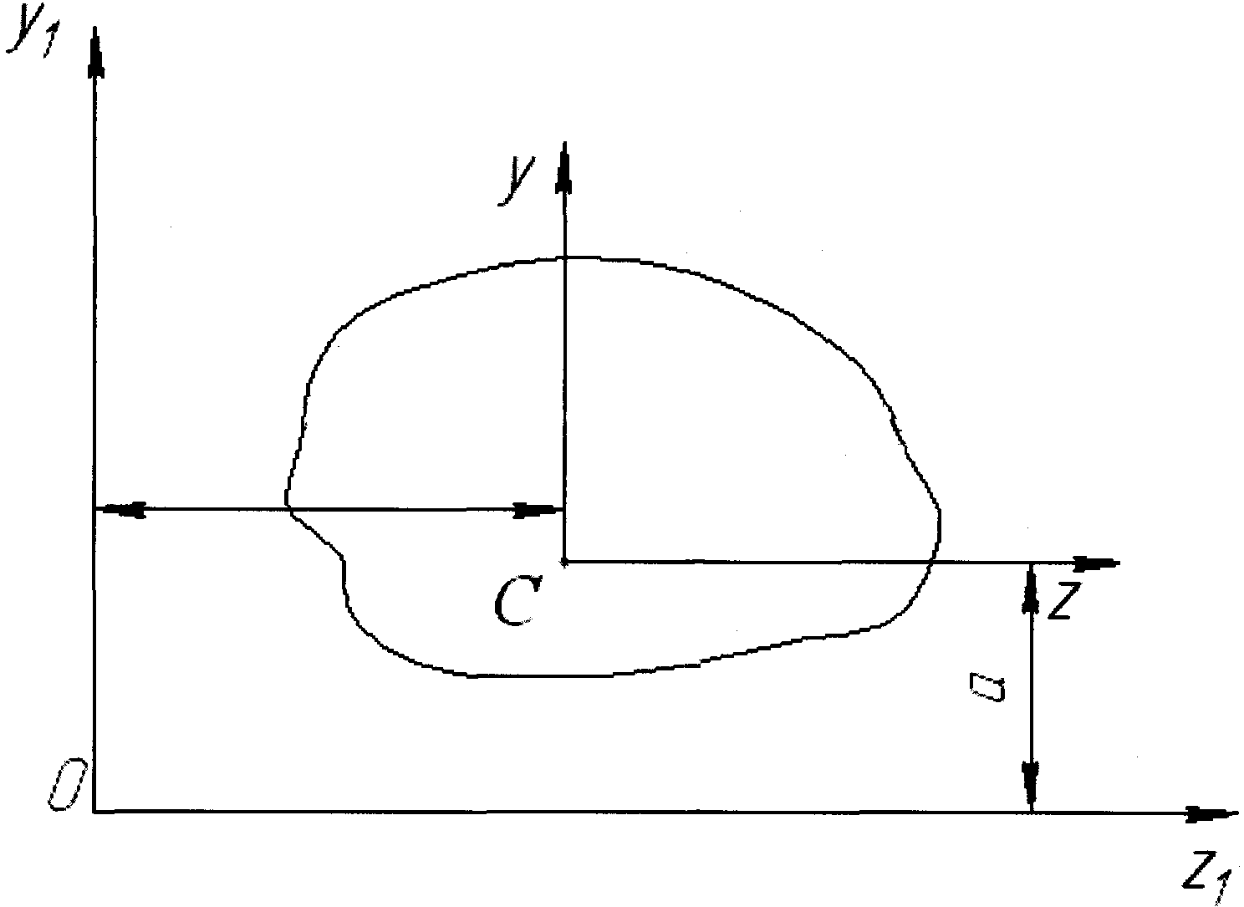
Рис. 3.4.

Если исходные данные оси $\text{zCy}$ – центральные, то формулы для определения моментов инерции относительно осей $y_{1}{\text{Oz}}_{1}$ имеют вид:
$J_{z_{1}}=J_{z}+a^{2}F$; $J_{y_{1}}=J_{y}+b^{2}F$; $J_{y_{1}z_{1}}=J_{\text{zy}}+\text{abF}$. (3.9)

Зависимости между моментами инерции при повороте осей

Д а н о: моменты инерции произвольной фигуры относительно координатных осей z, y; угол поворота этих осей $α$ (рис. 3.5). Считаем угол $α$ положительным при повороте от оси $z$ против часовой стрелки.
О п р е д е л и т ь: моменты инерции фигуры относительно осей z₁ и y₁, повернутых относительно исходных осей на угол $α$.

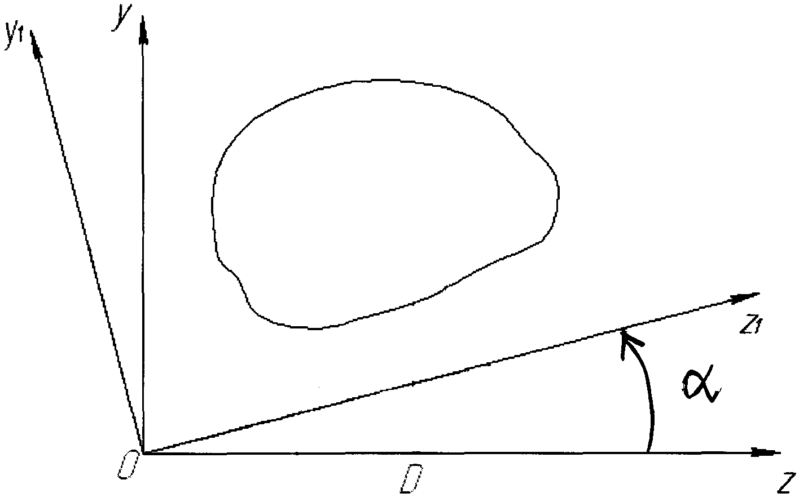

Рис. 3.5.

Формулы для определения моментов инерции $z_{1}$ и $y_{1}$ имеют вид:
$J_{Z1}=J_{Z}{\text{cos}}^{2}α+J_{Y}{\text{sin}}^{2}α−J_{\text{ZY}}\text{sin}2α$; (3.10)
$J_{Y1}=J_{Z}{\text{sin}}^{2}α+J_{Y}{\text{cos}}^{2}α+J_{\text{ZY}}\text{sin}2α$; (3.11)
$J_{Z1Y1}=\frac{J_{Z}−J_{Y}}{2}\text{sin}2α+J_{\text{ZY}}\text{cos}2α$. (3.12)
Складывая формулы (3.10) и (3.11), получим
$J_{Z1}+J_{Y1}=J_{Z}+J_{Y}=\text{const}=Jρ$.
При повороте осей сумма осевых моментов инерции остаётся постоянной. При этом каждый из них меняется в соответствии с формулами (3.10) и (3.11). Ясно, что при каком–то положении осей моменты инерции будут иметь экстремальные значения: один из них будет наибольшим, другой – наименьшим.
Установлено, что экстремальные значения моментов инерции плоского сечения достигаются относительно главных центральных осей. При этом известно, что центробежный момент инерции относительно этих осей равен нулю. Далее моменты инерции относительно главных осей будем называть главными моментами инерции.

Определение положения главных осей инерции и
величины главных моментов инерции

Начальную произвольную центральную систему координат z, y надо повернуть на такой угол $α_{0}$, чтобы центробежный момент инерции стал равным нулю. Приравняв нулю (3.12), получим
$\text{tg}2α_{0}=\frac{−2J_{\text{ZY}}}{J_{Z}−J_{Y}}$. (3.13)
Формула для определения моментов инерции относительно главных осей имеет вид:
$Jalignl{\begin{aligned}\text{max}\end{aligned}}_{\text{min}}=\frac{J_{Z}+J_{Y}}{2}±\frac{1}{2}\sqrt{(J_{Z}−J_{Y})^{2}+4J_{\text{ZY}}^{2}}$. (3.14)

Радиусы инерции и моменты сопротивления

Момент инерции фигуры относительно какой-либо оси можно представить в виде произведения площади фигуры на квадрат некоторой величины, называемой радиусом инерции:
$J_{Z}=\int_{F}{y^{2}\text{dF}=F⋅i_{Z}^{2}}$, (3.15)
где $i_{Z}$ – радиус инерции относительно оси z .

Из выражения (3.15) следует, что
$i_{Z}=\sqrt{\frac{J_{Z}}{F}}$, $i_{Y}=\sqrt{\frac{J_{Y}}{F}}$. (3.16)
Главным центральным осям инерции соответствуют главные радиусы инерции
$i_{u}=\sqrt{\frac{J_{u}}{F}}$, $i_{υ}=\sqrt{\frac{J_{υ}}{F}}$. (3.17)
Зная главные радиусы инерции, можно графическим способом найти радиус инерции (а, следовательно, и момент инерции) относительно произвольной оси.
Рассмотрим ещё одну геометрическую характеристику, характеризующую прочность стержня при кручении и изгибе – момент сопротивления. Момент сопротивления равен моменту инерции, деленному на расстояние от оси (или от полюса) до наиболее удалённой точки сечения. Размерность момента сопротивления – единица длины в кубе (см³).
Для прямоугольника (см. рис. 3.2) $y_{\text{max}}=\frac{h}{2}; J_{Z}=\frac{{\text{bh}}^{3}}{\text{12}}$, поэтому осевые моменты сопротивления
$W_{Z}=\frac{{\text{bh}}^{2}}{6}$, $W_{Y}=\frac{{\text{hb}}^{2}}{6}$. (3.18)
Для круга $ρ_{\text{max}}=r=\frac{d}{2}$; $J_{P}=\frac{{πr}^{4}}{2}$, поэтому полярный момент сопротивления
$W_{P}=\frac{{πr}^{3}}{2}=\frac{{πd}^{3}}{\text{16}}=0,2d^{3}$. (3.19)
Для круга $y_{\text{max}}=r=\frac{d}{2}$, $J_{Z}=\frac{{πr}^{4}}{4}$, поэтому осевой момент сопротивления
$W_{Z}=\frac{{πr}^{3}}{4}=\frac{{πd}^{3}}{\text{32}}=0,1d^{3}$. (3.20)

З а д а н и е

Для балки, поперечное сечение которой показано на рис. 3.6, необходимо выполнить следующие расчеты.
Часть I. Произвести расчет геометрических характеристик плоского сечения.
- Определить положение центра тяжести поперечного сечения.
- Определить положение главных осей инерции.
- Вычислить значения главных моментов инерции сечения.
- Вычислить величину главных радиусов инерции, построить эллипс инерции и подсчитать моменты сопротивления.
Часть II. Определить величину допускаемой нагрузки для балки, показанной на рис. 3.7, если известно допускаемое напряжение
$\left[σ\right]=\text{200}$ МПа.
Исходные данные в соответствии с шифрами взять из табл. 3.1.
Таблица 3.1
№  строки | Схема |  | H | h | $$δ$$ | t | Номер  профиля | $$ℓ_{1}$$ | $$ℓ_{2}$$
№  строки | Рис. 3.6 | Рис. 3.7 | мм |  |  |  | Номер  профиля | м
1 | 1 | 1 | 230 | 100 | 20 | 12 | 10 | 1,5 | 1,0
2 | 2 | 2 | 240 | 110 | 21 | 13 | 10 | 1,6 | 1,1
3 | 3 | 3 | 250 | 120 | 22 | 14 | 14 | 1,7 | 1,2
4 | 4 | 4 | 260 | 130 | 23 | 15 | 16 | 1,8 | 1,3
5 | 5 | 5 | 270 | 140 | 24 | 16 | 18 | 1,9 | 1,4
6 | 6 | 6 | 280 | 150 | 25 | 17 | 18 | 2,0 | 1,5
7 | 7 | 7 | 290 | 160 | 26 | 18 | 20 | 2,1 | 1,6
8 | 8 | 8 | 300 | 170 | 27 | 19 | 20 | 2,2 | 1,7
9 | 9 | 9 | 310 | 180 | 28 | 80 | 22 | 2,3 | 1,8
0 | 0 | 0 | 320 | 190 | 29 | 21 | 22 | 2,4 | 1,9
 | е | е | д | д | б | в | е | а | а
Примечание: каждый номер профиля уголка в сортаменте имеет несколько толщин. При назначении исходных данных можно взять любую толщину.

Пример расчета

Часть 1. Расчет геометрических характеристик плоского сечения

И с х о д н ы е д а н н ы е

Выбираем исходные данные из табл. 3.1, рис. 3.6 и 3.7 согласно индивидуальному шифру студента. В примере рассматриваем схему, показанную на рис. 3.8.

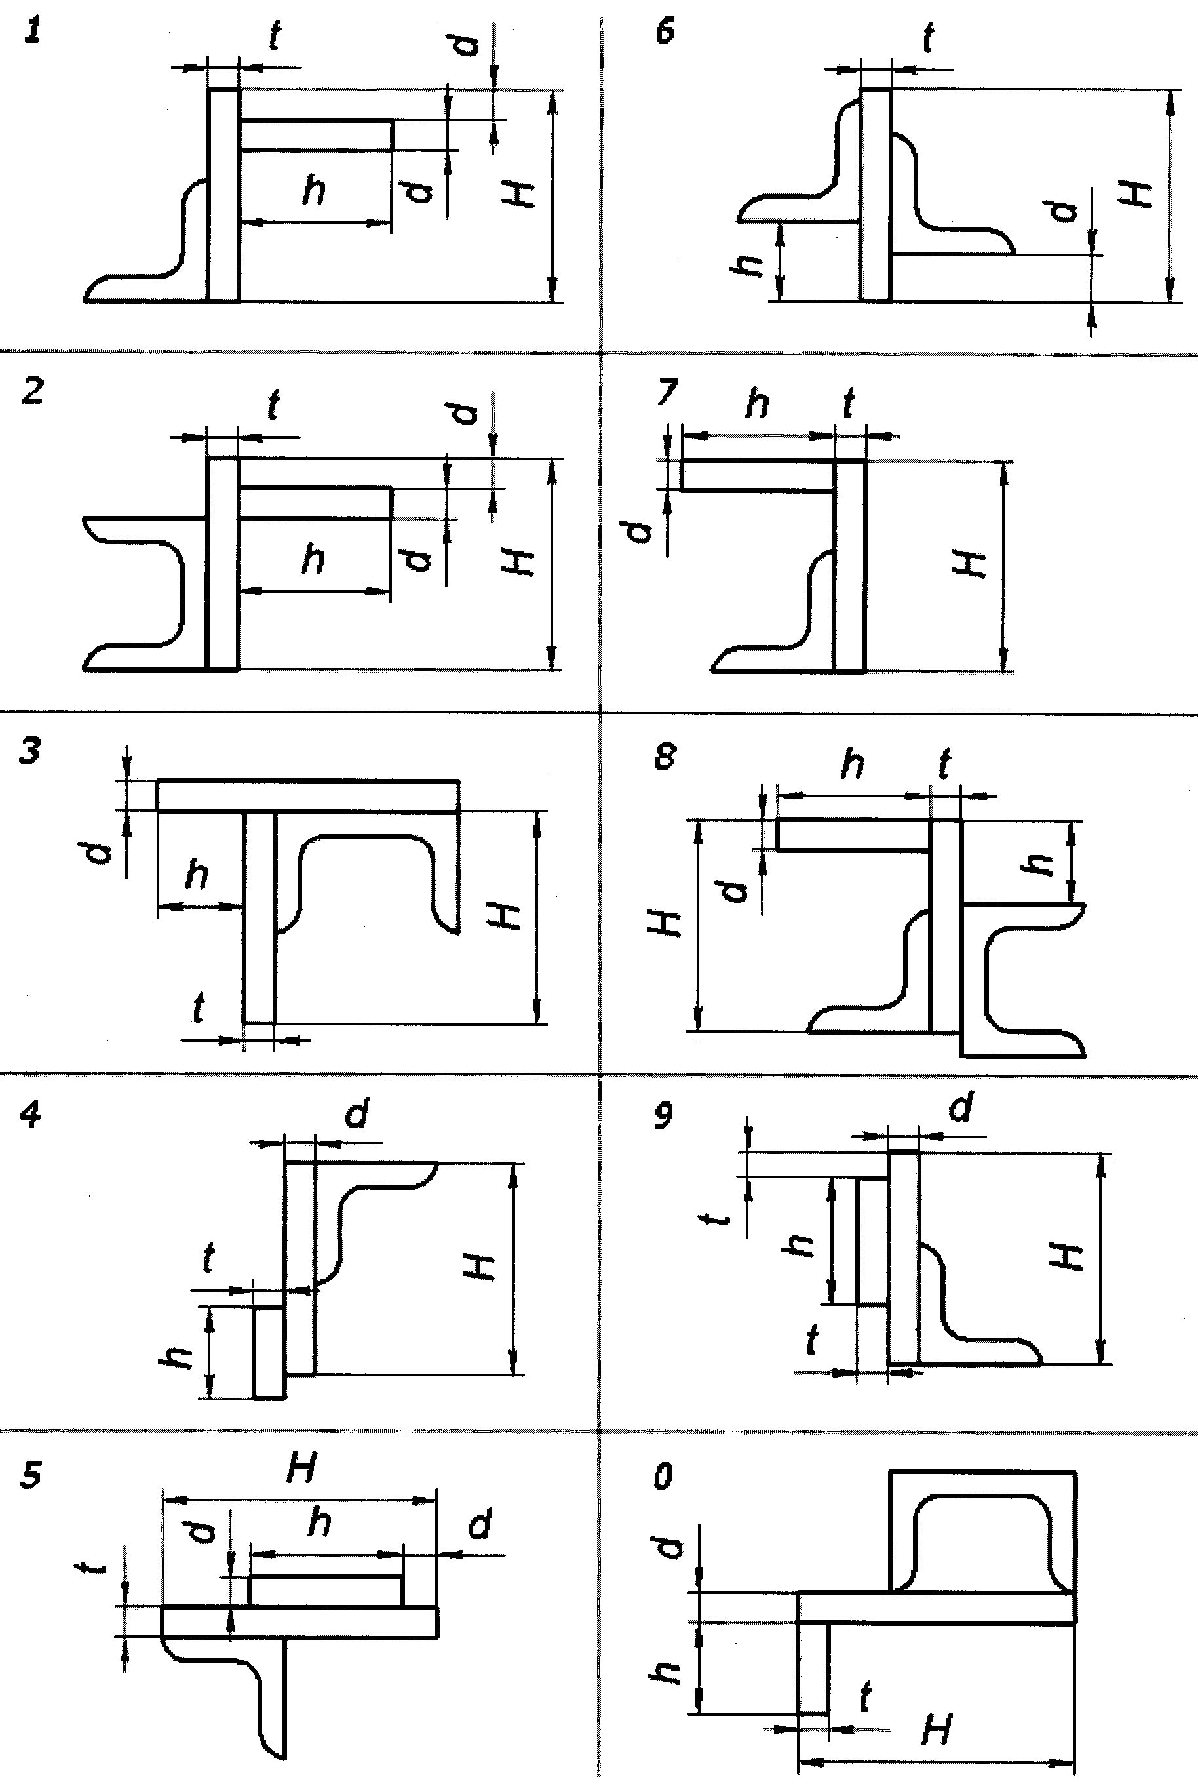

Рис. 3.6.
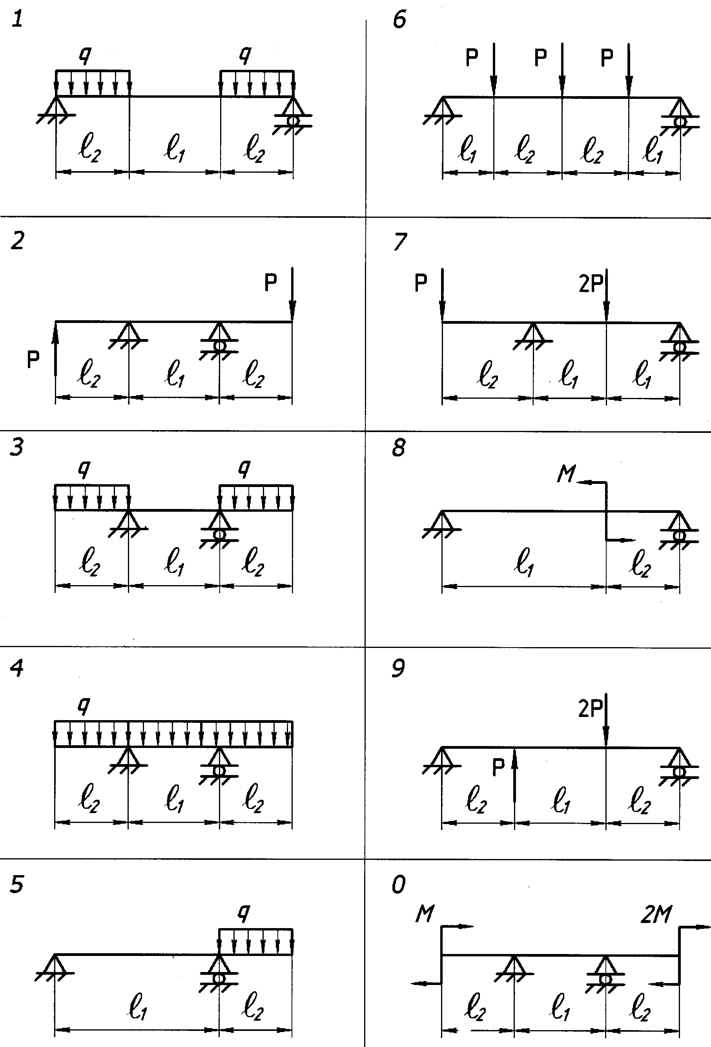

Рис. 3.7.
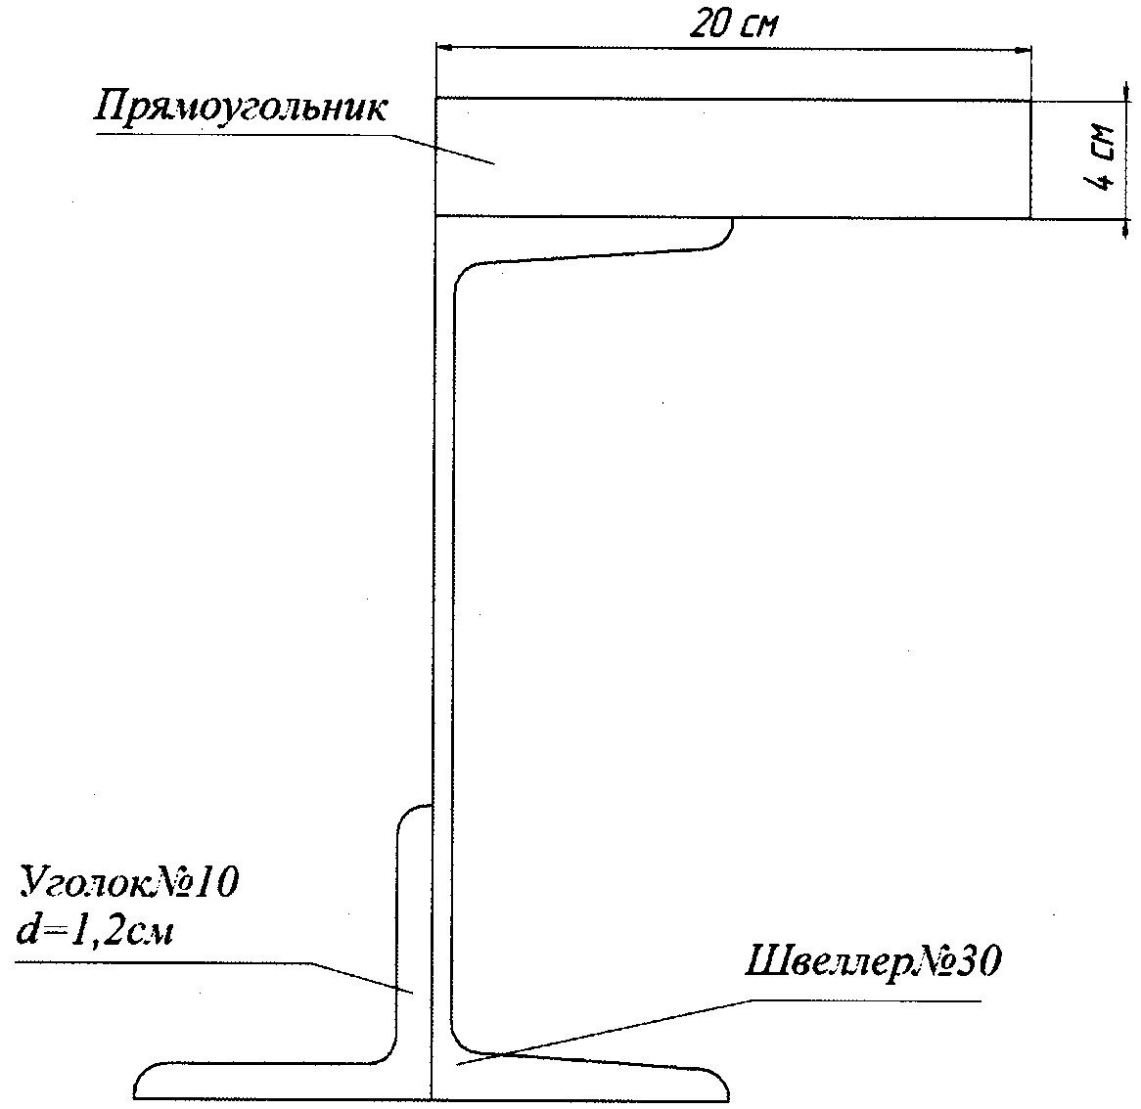
Рис. 3.8.

Значения величин геометрических параметров и величин для стандартных профилей выбираем из таблицы сортамента (Прил. 2).
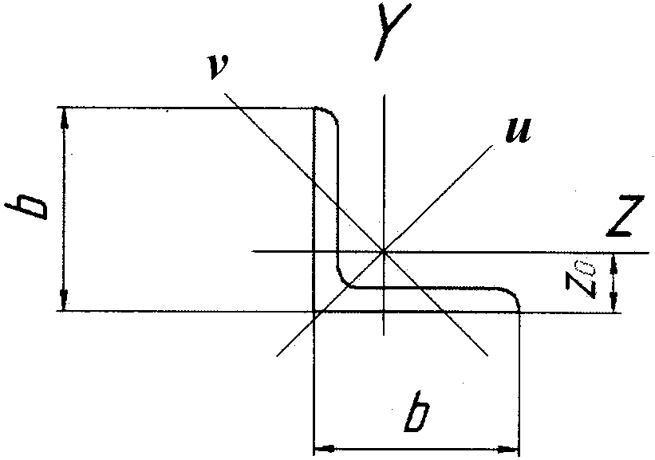 | 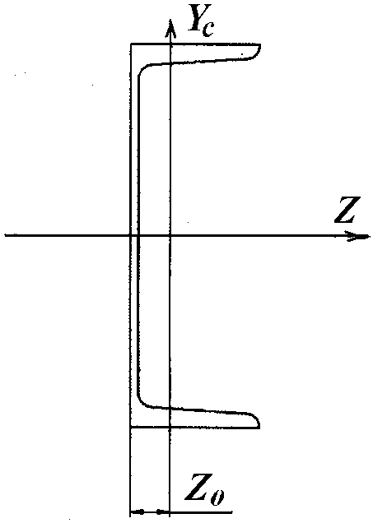
Уголок № 10  $F=\text{22},8$ см²  $J=\text{209}$ см⁴  $J_{u}=J_{\text{max}}=\text{331}$ см⁴  $J_{v}=J_{\text{min}}=\text{86},9$ см⁴  $z_{0}=2,\text{91}$ см | Швеллер № 30  $F=\text{40},5$ см²  $J_{z}=\text{5810}$ см⁴  $J_{у}=\text{327}$ см⁴  $z_{0}=2,\text{52}$ см

Р е ш е н и е

Вычерчиваем схему сечения в масштабе M1:2 (рис. 3.9). Проводим центральные оси фигур, составляющих сечение: $z_{1}O_{1}y_{1}$ – прямоугольник, $z_{2}O_{1}y_{2}$ – швеллер, $z_{3}O_{1}y_{3}$ – уголок. При этом оси $z_{1}O_{1}y_{1}\text{ и }z_{2}O_{1}y_{2}$ являются главными, а оси $z_{3}O_{1}y_{3}$ главными не являются.

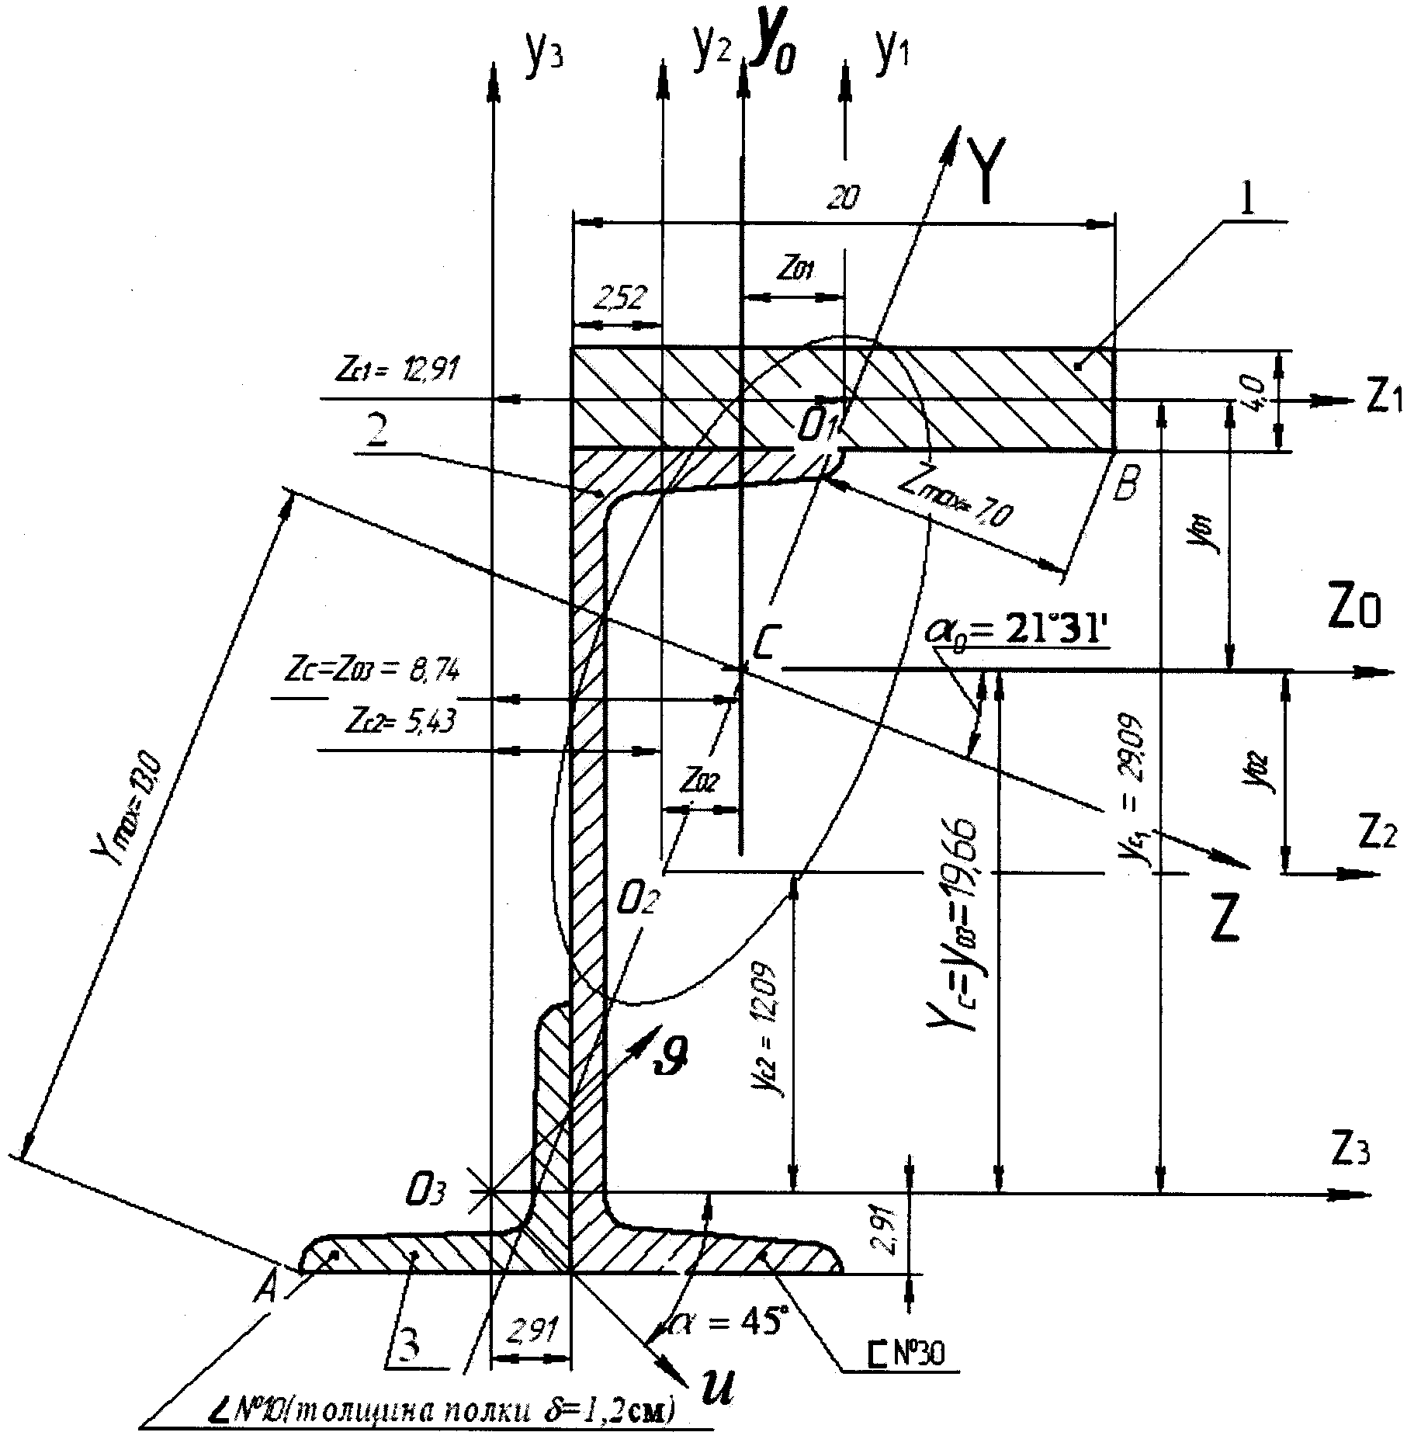

Рис. 3.9.

Примечание: Все линейные размеры в [см].

Таблица 3.2
№  фигуры | Площадь  $F$, см² | Координаты центров тяжести относительно осей $z_{3}$, $y_{3}$, см |  | Статические моменты относительно осей z₃, y₃, см³ |  | Координаты центров тяжести относительно осей $z_{0}$, $y_{0}$, см
№  фигуры | Площадь  $F$, см² | $$z_{\text{ci}}$$ | $$y_{\text{ci}}$$ | $$S_{z3}$$ | $$S_{y3}$$ | $$z_{\text{oi}}$$ | $$y_{\text{oi}}$$
1 | 2 | 3 | 4 | 5 | 6 | 7 | 8
I полоса | 80,0 | 12,91 | 29,09 | 2327,2 | 1032,8 | 4,17 | 9,43
II швеллер | 40,5 | 5,43 | 12,09 | 489,6 | 219,9 | -3,31 | -7,57
III уголок | 22,8 | 0 | 0 | 0 | 0 | -8,74 | -19,66
 | 143,3 |  |  | 2816,8 | 1252,7

Продолжение таблицы 3.2
№  фигуры | Моменты инерции, см⁴
№  фигуры | $$J_{z_{0}}=\sum_{i=1}^{3}{\left(J_{z_{i}}+y_{0i}^{2}F_{i}\right)}$$ |  |  | $$J_{y_{0}}=\sum_{i=1}^{3}{\left(J_{y_{i}}+y_{0i}^{2}F_{i}\right)}$$ |  |  | $$J_{z_{0}y_{0}}=\sum_{i=1}^{3}{\left(J_{z_{0}y_{0}}+z_{0}y_{0i}^{2}F_{i}\right)}$$
№  фигуры | $$J_{\text{zi}}$$ | $$y_{0i}^{2}F_{i}$$ |  | $$J_{\text{yi}}$$ |  | $$J_{z0}$$ |  | $$Z_{0i}Y_{0i}F_{i}$$ | $$J_{z0 y0}$$
1 | 9 | 10 | 11 | 12 | 13 | 14 | 15 | 16 | 17
I полоса | 106,7 | 7114 | 7220,7 | 2666,7 | 1391,1 | 4057,8 | 0 | 3145,8 | 3145,8
II швеллер | 5810 | 232,08 | 8130,8 | 327 | 443,7 | 770,7 | 0 | 1014,8 | 1014,8
III уголок | 209 | 8812,6 | 9021,6 | 209 | 1741,6 | 1950,6 | 122 | 3917,7 | 4039,7
 |  |  | 24373 |  |  | 6779 |  |  | 8200

1. Определяем положение центра тяжести сечения.
В качестве базовых осей, относительно которых подсчитывали статические моменты, приняты оси $z_{3}$ и $y_{3}$.
1.1. Определяем положение центра тяжести по формулам:
$$\begin{aligned}z_{C}=\frac{\sum{S_{у3}}}{\sum{F}}=\frac{S_{y_{3}}^{1}+S_{у_{3}}^{2}+S_{у_{{}_{3}}}^{3}}{F_{1}+F_{2}+F_{3}}=\frac{z_{c1}⋅F_{1}+z_{c2}⋅F_{2}+z_{c3}⋅F_{3}}{F_{1}+F_{2}+F_{3}}= \\ \frac{\text{12},\text{91}⋅\text{80}+5,\text{43}⋅\text{40},5+0⋅\text{22},8}{\text{80}+\text{40},5+\text{22},8}=8,\text{74}\begin{matrix}\end{matrix} \text{см};\end{aligned}$$
$$\begin{aligned}y_{C}=\frac{\sum{S_{Z_{3}}}}{\sum{F}}=\frac{S_{Z_{3}}^{1}+S_{Z_{{}_{3}}}^{2}+S_{Z_{{}_{3}}}^{3}}{F_{1}+F_{2}+F_{3}}=\frac{y_{c1}⋅F_{1}+y_{c2}⋅F_{2}+y_{c3}⋅F_{3}}{F_{1}+F_{2}+F_{3}}= \\ \frac{\text{29},\text{09}⋅\text{80}+\text{12},\text{09}⋅\text{40},5+0⋅\text{22},8}{\text{80}+\text{40},5+\text{22},8}=\text{19},\text{66} \text{см}\text{.}\end{aligned}$$
Вычисления можно проводить в табличной форме (см. табл. 3.2).
В столбцы 1-4 заносим данные для расчета, а в столбцы 5-6 – результаты расчета (табл. 3.2).
1.2. Отмечаем на чертеже точку С с координатами $z_{c}=8,\text{74} \begin{matrix}\text{cм}\end{matrix}$; $у_{с}=\text{19},\text{66} \begin{matrix}\text{см}\end{matrix}$ – данная точка является центром тяжести сечения.
2. Определяем положение главных осей инерции. Проводим через точку С оси $z_{0},O_{0},y_{0}$ параллельно базовым осям $z_{3},O_{3},y_{3}\text{.}$ Оси $z_{0},O_{0},y_{0}$ – центральные оси и необходимы для определения положения главных осей инерции.
2.1. Определяем координаты фигур в новых координатных осях и заносим их в столбцы 7 и 8 табл. 3.2.
$$\begin{aligned}z_{\text{01}}=Z_{С1}−Z_{C}=\text{12},\text{91}−8,\text{74}=4,\text{17}\begin{matrix}\text{см},\end{matrix}у_{\text{01}}=у_{С1}−у_{C}=\text{29},\text{09}−\text{19},\text{66}=9,\text{43}\begin{matrix}\end{matrix}\text{см}, \\ z_{\text{02}}=Z_{С2}−Z_{C}=5,\text{43}−8,\text{74}=−3,\text{31}\begin{matrix}\end{matrix}\text{см}, \\ у_{\text{02}}=у_{С2}−у_{C}=\text{12},\text{09}−\text{19},\text{66}=−7,\text{57}\begin{matrix}\end{matrix}\text{см}, \\ z_{\text{03}}=Z_{С3}−Z_{C}=0−8,\text{74}=−8,\text{74}\begin{matrix}\end{matrix}\text{см}, \\ у_{\text{03}}=у_{С3}−у_{C}=0−\text{19},\text{66}=−\text{19},\text{66}\begin{matrix}\end{matrix}\text{см}\text{.}\end{aligned}$$
2.2. Определяем значения моментов инерции сечения $J_{z_{0}},J_{у_{0}},J_{z_{0}y_{0}}$ относительно центральных осей $z_{0}{\text{cy}}_{0}$. вычисляем в столбцах 9-17 моменты инерции относительно осей $z_{0},y_{0}\text{.}$ При этом момент инерции рассматриваемого элемента сечения относительно оси $z_{0}$ складывается из собственного момента инерции элемента относительно оси $z_{i}$ и его переносного момента инерции относительно оси $z_{0}$, равного произведению площади данного элемента на квадрат расстояния от его собственной оси $z_{i}$ до центральной оси всего поперечного сечения $z_{0}$.
Следовательно, осевой момент инерции сечения относительно оси $z_{0}$ будет равен
$J_{z_{0}}=\sum_{i=1}^{3}{\left[J_{z_{i}}+{\left(y_{0i}\right)}^{2}F_{i}\right]}=\left(J_{z_{1}}+у_{{0_{1}}^{2}}F_{1}\right)+\left(J_{z_{2}}+у_{{0_{2}}^{2}}F_{2}\right)+\left(J_{z_{3}}+y_{O_{3}}^{2}F_{3}\right)$,
где $J_{\text{zi}}$ – собственный момент инерции i-й фигуры; $(y_{0i})^{2}F_{i}$– переносный момент инерции i-й фигуры.
Прямоугольник имеет собственный момент инерции
$J_{z_{1}}=\frac{{\text{bh}}^{3}}{\text{12}}=\frac{\text{20}⋅4^{3}}{\text{12}}=\text{106},7\begin{matrix} {\text{см}}^{4}\end{matrix}$;
$J_{у_{1}}=\frac{{\text{hb}}^{3}}{\text{12}}=\frac{4⋅{\text{20}}^{3}}{\text{12}}=\text{2666},7 \begin{matrix}{\text{см}}^{4}\end{matrix}$.
Для швеллера №30 $J_{z_{1}}=\text{5810} {\text{см}}^{4}$, $J_{y_{2}}=\text{327} {\text{см}}^{4},$ для уголка 100х100х12 $J_{z_{3}}=J_{y_{3}}=\text{209}\begin{matrix} {\text{см}}^{4}\end{matrix}$ в соответствии с таблицей сортамента.
Переносные моменты инерции для прямоугольного элемента, швеллера и уголка равны (см. рис. 3.8 и табл. 3.2).
$(y_{\text{01}})^{2}F_{1}=9,{\text{43}}^{2}⋅\text{80}=\text{7114} \begin{matrix}{\text{см}}^{4}\end{matrix}$,
$(y_{\text{02}})^{2}F_{2}=−7,{\text{57}}^{2}⋅\text{40},5=\text{2320},8\begin{matrix} {\text{см}}^{4}\end{matrix}$,
$(y_{\text{03}})^{2}F_{3}=−\text{19},{\text{66}}^{2}⋅\text{22},8=\text{8812},6\begin{matrix} {\text{см}}^{4}\end{matrix}$,
$J_{Z0}=(\text{106},7+\text{7114})+(\text{5810}+\text{2320},8)+(\text{209}+\text{8812},6)=\text{24373}\begin{matrix}{\text{см}}^{4}\end{matrix}$.
Аналогично определяются момент относительно оси $J_{у_{0}}$и центробежный момент относительно осей $z_{0},y_{0}−J_{z_{0},y_{0}}$.
$$J_{y_{0}}=\sum_{i=1}^{3}{\left[J_{\text{yi}}+{\left(z_{\text{oi}}\right)}^{2}⋅F_{i}\right]=}\left(J_{y_{1}}+z_{0_{1}}^{2}F_{1}\right)+\left(J_{y_{2}}+z_{0_{2}}^{2}F_{2}\right)+\left(J_{y_{3}}+z_{0_{3}}^{2}F_{3}\right)=$$
$$=(\text{2666},7+(4,\text{17})^{2}⋅\text{80})+(\text{327}+(−3,\text{31})^{2}⋅\text{40},5)+$$
$+(\text{209}+(−8,\text{74})^{2}⋅\text{22},8)=\text{6779}\begin{matrix}{\text{см}}^{4}\end{matrix}$.
Центробежный момент инерции прямоугольника относительно осей z₁,$ο_{1},$у₁ и $z_{2},ο_{2},у_{2}$равен нулю, т.е. $J=J_{z_{2}}=0$, поскольку оси z₁,$ο_{1},$у₁ и $z_{2},ο_{2},у_{2}$ – главные (оси симметрии). $J_{z_{3}у_{3}}≠0$, так как оси $z_{3},у_{3}$ центральные, но не являются главными.
Относительно главных центральных осей инерции центробежный момент инерции равен нулю по определению, а относительно центральных осей, не являющихся главными.
Поэтому для определения $J_{z_{3} y_{3}}$ воспользуемся формулой преобразования центробежного момента инерции при повороте осей
$J_{z_{3}y_{3}}=\frac{J_{u}−J_{υ}}{2}\text{sin}2α+J_{uυ}\text{cos}2α$.
Моменты инерции уголка относительно главных осей берем из таблицы сортамента: J_{u} = 331 см⁴, J_{υ} = 86,9 cм⁴, J_{uυ} = 0.
Чтобы ось u совпала с осью Z₃, надо совершить поворот на угол $α\text{=+}{\text{45}}^{∘}$. Положительным углом поворота считается угол поворота против часовой стрелки. Тогда
$J_{z_{3}y_{3}}=\frac{\text{331}−\text{86},9}{2}\text{sin}{\text{90}}^{∘}=\text{122} \begin{matrix}{\text{см}}^{4}\end{matrix}$.

Получим

$$J_{z_{0}y_{0}}=\sum_{i=1}^{3}{(J_{z_{i}y_{i}}}+z_{o_{i}}y_{O_{i}}F_{i})=\left(J_{z_{1}y_{1}}+z_{O_{1}}y_{O_{1}}F_{1}\right)+\left(J_{z_{2}y_{2}}+z_{O_{2}}y_{O_{2}}F_{2}\right)+$$
$$+\left(J_{z_{3}y_{3}}+z_{O_{3}}y_{O_{3}}F_{3}\right)=(0+4,\text{17}⋅9,\text{43}⋅\text{80})+(0+(−3,\text{31})⋅(−7,\text{57})⋅\text{40},5)+$$
$+(\text{122}+(−8,\text{74})⋅(−\text{19},\text{66})⋅\text{22},8)=\text{8200}\begin{matrix}{\text{см}}^{4}\end{matrix}$.
При расчете в табличной форме сначала заполняем столбцы 7,8, затем результаты расчетов заносим в столбцы 9-17 (табл. 3.2).
2.3. Определяем положение главных осей инерции всей фигуры
$\text{tg}2α_{0}=\frac{2J_{z_{0}y_{0}}}{J_{y_{0}}−J_{z_{0}}}=\frac{2⋅\text{8200},3}{\text{6779},1−\text{24373},1}=−0,\text{932}$;
$2α_{0}≈−\text{43}°$; $α_{0}≈−\text{21}°30^{'}$.
Откладываем на чертеже угол $a_{0}$ в отрицательном направлении, т.е. по часовой стрелке, на рис. 3.9 он показан стрелкой. Сейчас проводим через точку С главные оси Z и Y.
3. Определяем главные моменты инерции
$$Jalignl{\begin{aligned}\text{max}\end{aligned}}_{\text{min}}=\frac{J_{z_{0}}+J_{y_{0}}}{2}±\frac{1}{2}\sqrt{{\left(J_{z_{0}}−J_{y_{0}}\right)}^{2}+4J_{z_{0}y_{0}}^{2}}=$$
$$=\frac{\text{24373}+\text{6779}}{2}±\frac{1}{2}\sqrt{{\left(\text{24373}−\text{6779}\right)}^{2}+4⋅{\text{8200}}^{2}}=$$
$=\text{15576}±\text{12026}$;
$J_{\text{max}}=J_{z}=\text{27602}\begin{matrix}{\text{см}}^{4},\end{matrix}$$J_{\text{min}}=J_{y}=\text{3550}\begin{matrix}{\text{см}}^{4}\end{matrix}$.
Для контроля правильности расчетов делаем проверку.
Проверка 1.
$$\begin{aligned}J_{\text{max}}+J_{\text{min}}=J_{z_{0}}+J_{y_{0}}, \\ J_{\text{max}}+J_{\text{min}}=\text{27602}+\text{3550}=\text{31152}\begin{matrix}\end{matrix}{\text{см}}^{4}, \\ J_{z_{0}}+J_{y_{0}}=\text{24373}+\text{6779}=\text{31152}\begin{matrix}\end{matrix}{\text{см}}^{4}\text{.}\end{aligned}$$
Проверка 2.
$$\begin{aligned}J_{\text{ZY}}=0 ; \\ J_{\text{ZY}}=\frac{J_{z_{0}}−J_{y_{0}}}{2}\text{sin}2α+J_{z_{0}y_{0}}\text{cos}2α=\frac{\text{24373}−\text{6779}}{2}\text{sin}\left(−{\text{43}}^{°}\right)+ \\ +\text{8200}⋅\text{cos}\left(−{\text{43}}^{°}\right)=−\text{5998}+\text{5998}=0\text{.}\end{aligned}$$
4. Осуществляем необходимые построения, измерения, вычисления для нахождения:
4.1. Моментов сопротивления. Из чертежа видно, что наиболее удаленными от осей zOy точками являются точки А и В. Линейкой измеряем координаты и отмечаем на чертеже
Y_{mах} = 13,0 см; Z_{mах} = 7,0 см.
Величина моментов сопротивления
$W_{z}=\frac{J_{z}}{\left|y_{\text{max}}\right|}=\frac{\text{27602}}{\text{13}}=\text{2123}\begin{matrix}{\text{см}}^{3}\end{matrix}$; $W_{y}=\frac{J_{y}}{\left|z_{\text{max}}\right|}=\frac{\text{3550}}{7}=\text{507}\begin{matrix}{\text{см}}^{3}\end{matrix}$.
4.2. Главных радиусов инерции
$i_{z}=\sqrt{\frac{J_{z}}{F}}=\sqrt{\frac{\text{27602}}{\text{143},3}}=\text{13},9 \begin{matrix}\text{см}\end{matrix}$; $i_{y}=\sqrt{\frac{J_{y}}{F}}=\sqrt{\frac{\text{3550}}{\text{143},3}}=5,0 \begin{matrix}\text{см}\end{matrix}$;
4.3. Эллипса инерции
Откладываем значения радиусов инерции вдоль главных осей, причем i_{z} откладываем вдоль оси Y, а i_{y} – вдоль оси Z и на этих отрезках, как на полуосях, строим эллипс (рис. 3.9).

Часть II. Определение допускаемой нагрузки на балку

Р е ш е н и е

Определяем наибольшую допускаемую нагрузку. Для этого сначала строим эпюру моментов (рис. 3.10) и находим значение изгибающего момента в опасном сечении, $M_{z}^{\text{max}}={Pℓ}_{2}$. Балку располагаем таким образом, чтобы нагрузка была приложена в плоскости ХOY.
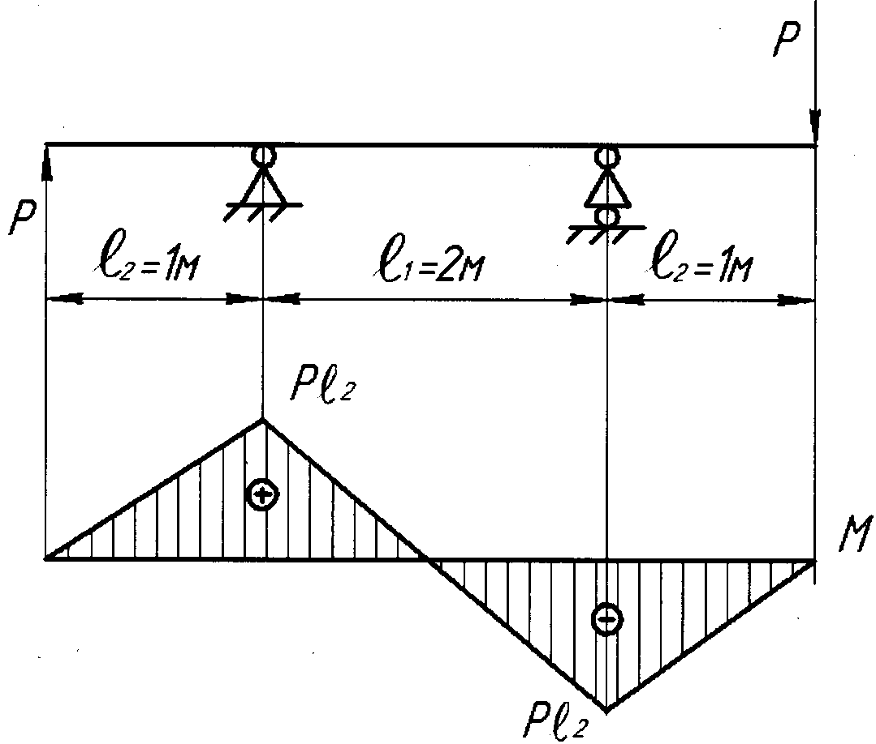
Рис. 3.10.
Величину Р можно определить из условия прочности по нормальным напряжениям
$σ_{\text{max}}=\frac{\left|M_{z}^{\text{max}}\right|}{W_{z}}≤\left[σ\right]$; $\frac{Pℓ}{W_{z}}≤\left[σ\right]$.
отсюда
$P≤\frac{\left[σ\right]⋅W_{z}}{ℓ_{2}}=\frac{\text{20}⋅\text{2123}}{\text{100}}=\text{425}$кН,
где $\left[σ\right]$ – допускаемое напряжение; W_{z} – момент сопротивления (ч. I, п. 4.1).

Расчетно-графическая работа № 4

РАСЧЕТ ПРОЧНОСТИ СТАТИЧЕСКИ ОПРЕДЕЛИМЫХ БАЛОК

Общие указания

Задание состоит из двух частей. В первой части необходимо рассчитать консольную балку и подобрать из условия прочности сечение в виде круга и прямоугольника. Во второй части предлагается рассчитать двухопорную шарнирную балку, из условия прочности подобрать сечение в виде двутавра и сделать полную проверку его прочности. Перед выполнением работы необходимо вспомнить раздел: «Плоский изгиб прямого бруса». Далее приведены основные теоретические сведения.

Основные теоретические сведения

Для того чтобы определить внутренние силовые факторы в произвольном сечении, необходимо мысленно рассечь балку (рис. 4.1,а) и рассмотреть равновесие одной из ее частей (рис. 4.1,б).
a б
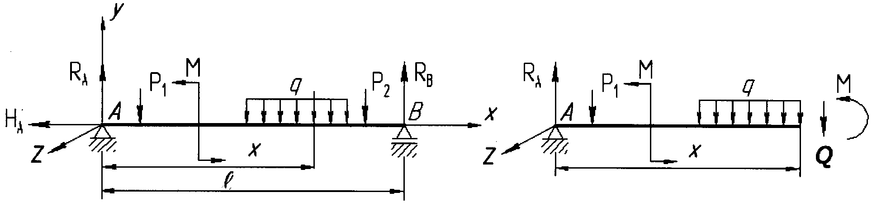
Рис. 4.1.

При плоском поперечном изгибе вся нагрузка расположена в главной плоскости хOу, поэтому она не дает проекций сил на оси z и х, и моментов относительно осей х и у. Следовательно, отличными от нуля остаются только величины Q _{y} и M_{z}. Итак, при изгибе в сечении балки действуют два внутренних силовых фактора: поперечная сила Q_{y} и изгибающий момент М_{z}.
Поперечная сила Q_{y} равна сумме проекций всех сил, расположенных по одну сторону от сечения, на ось у, перпендикулярную оси балки. Изгибающий момент М_{z} равен сумме моментов всех сил, расположенных по одну сторону от сечения, относительно центра тяжести этого сечения. Правило знаков установлено следующее: поперечная сила считается положительной, если она стремится повернуть вырезанный из балки элемент бесконечно малой длины по ходу часовой стрелки; изгибающий момент считается положительным, если он вызывает растяжение нижних волокон (рис. 4.2).
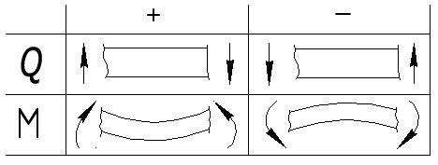
Рис. 4.2.

Примечание: Необходимо отметить, что правило знаков для Q и М не совпадает с правилом знаков для уравнений статики.

Порядок построения эпюр Q_{y} и М_{Z}

- Составляются уравнения статики, из которых определяются величины и направления опорных реакций.
- Балка разбивается на участки. Участок – отрезок стержня, в пределах которого нагрузка монотонна, а площадь поперечного сечения постоянна.
- Для каждого участка составляются аналитические выражения поперечных сил Q_{y}(х) и изгибающихся моментов М_{z}(х).
- По полученным выражениям вычисляются ординаты эпюр на границах участков.
- Определяются сечения, в которых действуют моменты $M_{z}^{\text{max}} и M_{z}^{\text{min}}$ и вычисляются значения этих моментов.
- По ординатам и формулам строятся эпюры. Анализ дифференциальных зависимостей между $q=\frac{{\text{dQ}}_{y}}{\text{dx}}$ и $Q_{y}=\frac{{\text{dM}}_{z}}{\text{dx}}$ позволяет установить некоторые особенности эпюр поперечных сил и изгибающих моментов.
- Участок балки – это часть её, в пределах которой функции Q_{y} и M_{z} непрерывны. Участок ограничен сосредоточенными силами или моментами, а также началом и концом распределённой нагрузки.
- На участках, где нет распределённой нагрузки, поперечная сила Q_{y} постоянна, а изгибающий момент М_{z} меняется по линейному закону.
- На участках, где к балке приложена равномерно распределённая нагрузка q, поперечная сила Q_{y} меняется по линейному закону, а изгибающий момент М_{z} – по закону квадратной параболы.
- Изгибающий момент достигает максимума или минимума в сечениях, в которых график Q_{y} пересекает нулевую (базисную) линию. При этом выпуклость параболы обращена в сторону, противоположную направлению действия нагрузки q –правило «зонтика» (рис. 4.3).
- На участках, где Q_{y} = 0, М_{z} = const – имеет место чистый изгиб.
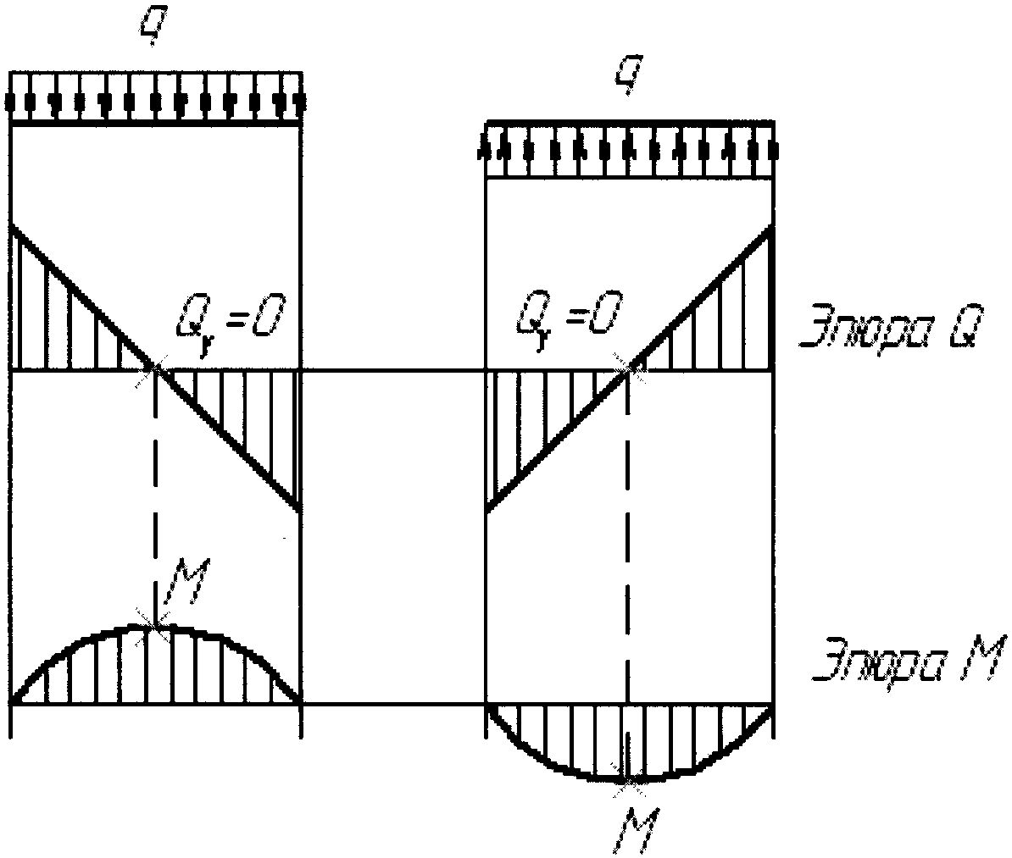
Рис. 4.3.

- При движении по балке слева направо на участках, где Q_{y} > 0, изгибающий момент М_{z} возрастает; на участках, где Q_{y} < 0, M_{z} – убывает.
- В сечениях, где к балке приложены сосредоточенные силы, на эпюре Q будут скачки на величину и в направлении приложенных сил, а на эпюре М_{z} будут переломы, причем остриё перелома направлено против действия силы.
- В сечениях, где к балке приложены сосредоточенные моменты, на эпюре М будут скачки на величину этих моментов (на эпюре Q изменений не будет). Направление скачка зависит от направления внешнего момента.
Подбор поперечного сечения

Подбор поперечного сечения стержня производят по величине осевого момента сопротивления W_{z}. Осевой момент сопротивления определяем из условия прочности
$σ_{\text{max}}=\frac{\left|M_{z}^{\text{max}}\right|}{W_{z}}≤\left[σ\right]$; откуда $W_{Z}≥\frac{\left|M_{Z}^{\text{max}}\right|}{\left[σ\right]}$,
где $\left[σ\right]$ – допустимое напряжение; $\left|М_{Z}^{\text{max}}\right|$ – максимальное по абсолютной величине значение изгибающего момента; W_{z} – момент сопротивления сечения.
Для прямоугольного сечения момент сопротивления вычисляется из формулы
$W_{Z}=\frac{{\text{bh}}^{2}}{6}$,
где b – ширина сечения; h – высота сечения; (соотношение $h/b$ задается).
Для круглого сечения
$W_{Z}=\frac{{πr}^{3}}{4}=\frac{{πd}^{3}}{\text{32}}=0,1d^{3}$,
где d – диаметр.
Прямоугольное сечение:  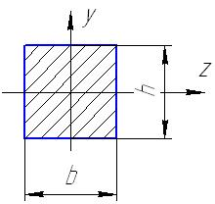 | Круглое сечение:  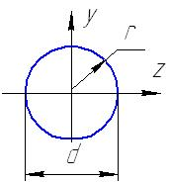
По величине момента сопротивления определяется минимально допустимые размеры сечения. После назначения размеров производят проверочный расчет по нормальным и касательным напряжениям. Основой для расчета являются действующие максимальные внутренние усилия $Q_{у}$ и $М_{z}$ (см. пример расчета).

Полная проверка прочности

Пусть в поперечном сечении произвольной балки действуют положительная поперечная сила Q и изгибающий момент М. На рис. 4.4,б и 4.4,в показаны графики $σ$ и $τ$ по высоте массивного сечения, а на рис.4.4,а изображен фасад балки и напряженное состояние в ряде точек по высоте балки. Одна из граней элементарных кубиков совпадает с поперечным сечением. На рис. 4.4,г показано сечение А-А и выделенные в нем элементы. Элементы 1 и 2 выделены у крайних точек сечения. Здесь $τ$ = 0, $σ$ = $σ_{\text{max}}$ или $σ=σ_{\text{min}}$. Элемент 3 выделен у точек нейтрального слоя, где $σ$ = 0, $τ=τ_{\text{max}}$. Элементы 4 и 5 выделены у произвольных точек балки, здесь действуют и $σ$, и $τ$.
Таким образом, при поперченном изгибе материал балки находится в неоднородном плоском напряженном состоянии. Условие прочности должно быть записано для опасной точки балки. Опасной будет одна из следующих трех точек:
а) точка, где нормальное напряжение достигает наибольшей величины;
б) точка, где касательное напряжение достигает наибольшей величины;
в) точка, где $σ$ и $τ$, хотя и не принимают наибольших значений, но в своей комбинации создают наиболее невыгодное сочетание, т.е. наибольшее расчетное напряжение по принятой теории прочности.
а | б | в | г
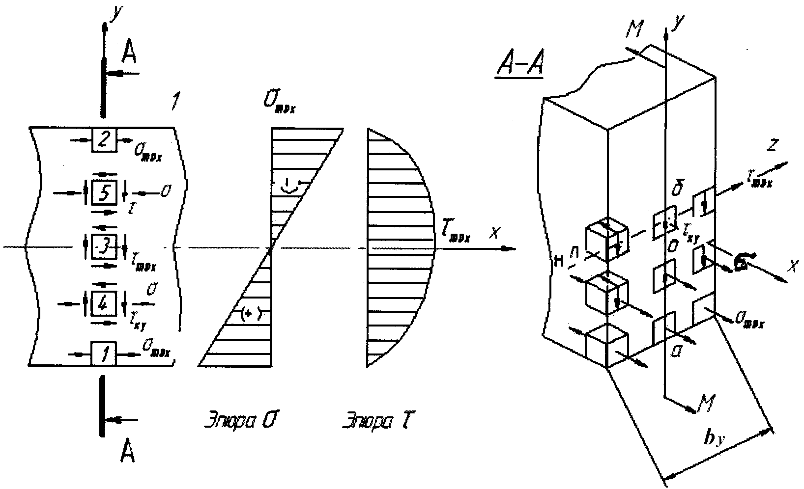
Рис. 4.4.

Необходимо записать три условия прочности. Первая точка расположена в крайних волокнах сечения, где изгибающий момент имеет наибольшее значение (элементы 1 и 2). Напряженное состояние в этой точке линейное и условие прочности запишется в виде
$σ_{\text{max}}=\frac{\left|M_{\text{max}}\right|}{W_{Z}}≤\left[σ\right]$. (4.1)
Вторая точка будет находится на нейтральной линии того сечения, где поперечная сила имеет наибольшее значение (элемент 3). В этой точке наблюдается чистый сдвиг и поэтому условие прочности примет вид
$τ_{\text{max}}=\frac{\left|Q_{\text{max}}\right|⋅S_{Z(\text{max})}^{\text{отс}}}{b_{y}⋅J_{Z}}≤\left[τ\right]$. (4.2)
Что касается третьей точки, то положение ее не столь определенно. Но где бы она ни была выбрана, в ней будет плоское напряженное состояние (элементы 4 или 5). В нашем случае $σ_{x}=σ, σ_{y}=0, τ_{\text{xy}}=τ$ и поэтому главные напряжения рассчитываются по формуле:
$=\frac{σ_{x}+σ_{y}}{2}±\frac{1}{2}\sqrt{(σ_{x}−σ_{y})^{2}+4τ_{{\text{xy}}^{2}}}$.
Таким образом
$σ_{1}=\frac{σ}{2}+\frac{1}{2}\sqrt{σ^{2}+4τ^{2}}$;
$σ_{2}=0$; (4.3)
$σ_{3}=\frac{σ}{2}−\frac{1}{2}\sqrt{σ^{2}+4τ^{2}}$.
Внося эти величины в выражения для расчетных напряжений по третьей (наибольших касательных напряжений) и четвертой (энергетической) теориям прочности, получаем условия прочности
$σ_{\text{расч}}^{\text{III}}=\sqrt{σ^{2}+4τ^{2}}≤\left[σ\right]$, (4.4)
$σ_{\text{расч}}^{\text{IV}}=\sqrt{σ^{2}+3τ^{2}}≤\left[σ\right]$. (4.5)
Практика применения и расчета балок показала, что в подавляющем большинстве случаев опасной является крайняя точка того сечения, где $M=M_{\text{max}}$. Подбор сечения балки всегда необходимо производить из условия прочности по нормальным напряжениям (4.1).
Проверку прочности по касательным напряжениям по формуле (4.2) необходимо делать только для балок из тонкостенных профилей.
И, наконец, проверку прочности по главным напряжениям по формулам (4.4) или (4.5) необходимо делать только в случае одновременного выполнения следующих условий:
- балка сделана из тонкостенного профиля с резким переходом от полки к стенке (двутавр, швеллер, коробка);
- на балке имеется сечение, где Q и М одновременно максимальные или их значения близки к максимуму.
Расчет по всем трем указанным условиям называется полной проверкой прочности.

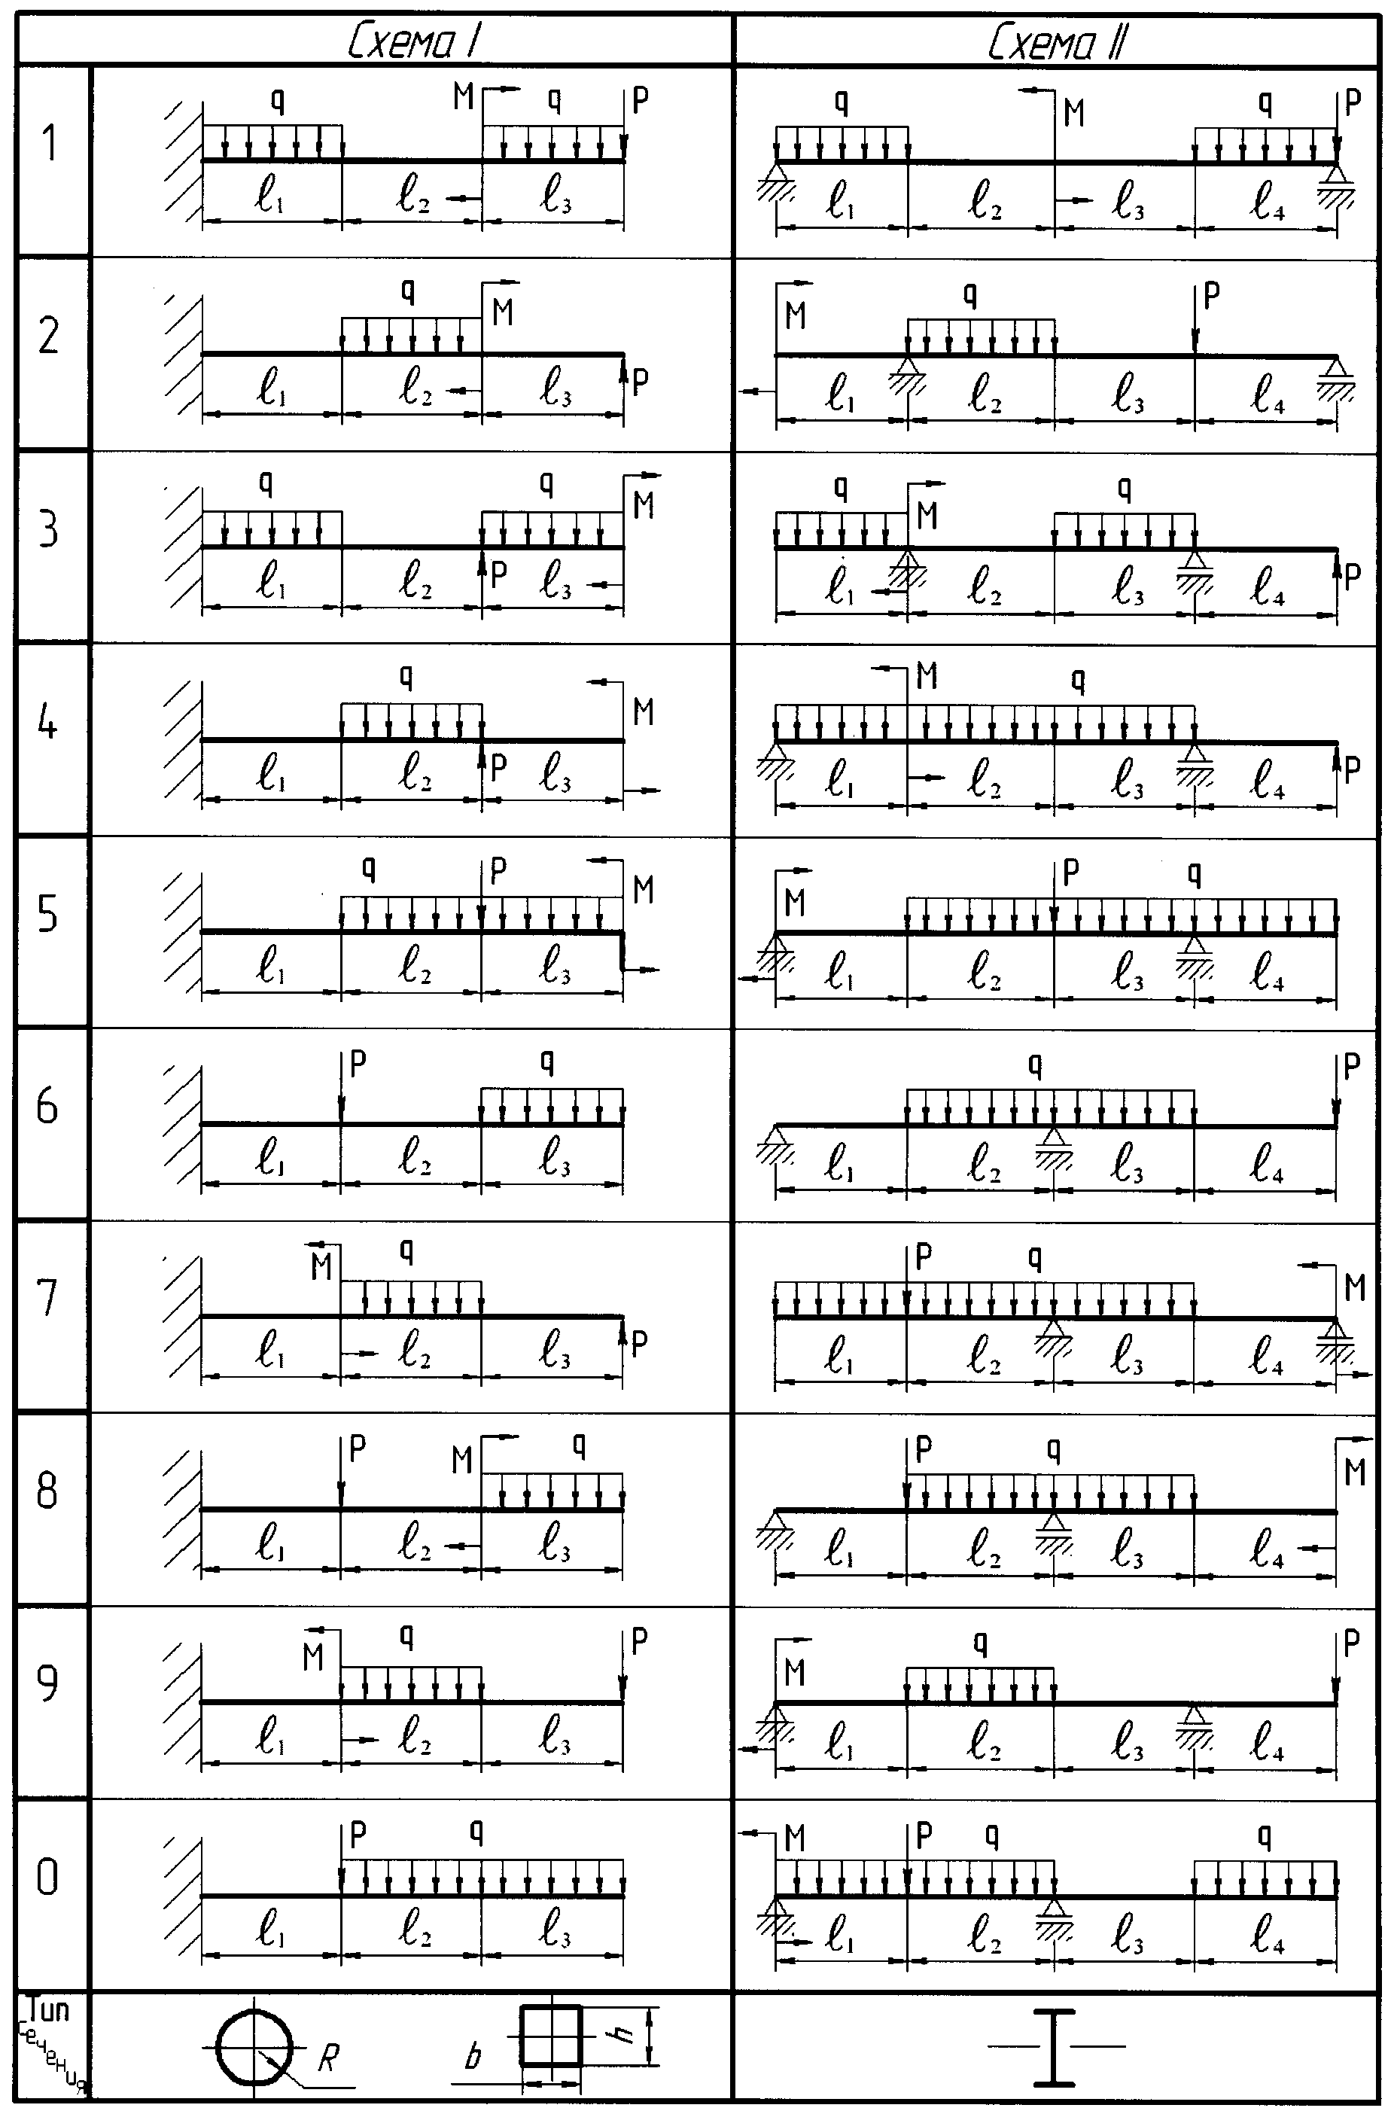
Рис. 4.5.
З а д а н и е

Для двух балок, показанных на рис. 4.5, построить эпюры поперечных сил и изгибающих моментов и подобрать сечения. Консольная балка (схема I) изготавливается из сосны с допускаемым напряжением $\left[σ\right]=\text{12},0\begin{matrix}\text{МПа}\end{matrix}$. Для нее необходимо подобрать круглое сечение диаметром D и прямоугольное сечение с отношением сторон $h/b=2$. Балка, изображенная на схеме II, изготавливается из металла. Допускаемые напряжения для двутаврового профиля принять равными $\left[σ\right]=\text{160}$ МПа; $\left[τ\right]=\text{90}$МПа.
В опасном сечении балок, изготовленных из прокатного профиля, построить эпюры распределения нормальных и касательных напряжений по высоте сечения, и сделать полную проверку прочности. Исходные данные для расчета взять в соответствии с шифром из табл. 4.1.
Таблица 4.1
№  строки | Номер схемы | $$ℓ_{1}$$ | $$ℓ_{2}$$ | $$ℓ_{3}$$ | $$ℓ_{4}$$ | q | Р | М
 |  | м |  |  |  | кН/м | кН | кНм
1 | 1 | 1,0 | 2,1 | 1,3 | 1,9 | 10 | 5 | 15
2 | 2 | 1,1 | 2,1 | 1,4 | 1,8 | 20 | 6 | 20
3 | 3 | 1,2 | 2,0 | 1,5 | 1,7 | 30 | 7 | 25
4 | 4 | 1,3 | 1,9 | 1,6 | 1,6 | 40 | 8 | 30
5 | 5 | 1,4 | 1,8 | 1,7 | 1,5 | 50 | 9 | 35
6 | 6 | 1,5 | 1,7 | 1,8 | 1,4 | 40 | 10 | 40
7 | 7 | 1,6 | 1,6 | 1,9 | 1,3 | 30 | 11 | 45
8 | 8 | 1,7 | 1,5 | 2,0 | 1,2 | 20 | 12 | 50
9 | 9 | 1,8 | 1,4 | 2,1 | 1,1 | 10 | 13 | 55
0 | 0 | 1,9 | 1,3 | 2,2 | 1,0 | 20 | 14 | 60
 | е | в | б | г | д | в | б | e

Пример расчета

Схема 1. Расчет деревянной балки
Вычерчиваем схему балки в масштабе (рис. 4.6) и проставляем все размеры и заданные силы $\left[σ\right]=\text{12},0$ МПа.

Решение

1. Определяем опорные реакции балок из уравнений статики
$\sum{x_{i}}=0$; $H_{A}=0$; $\sum{y_{i}}=q_{1}ℓ_{1}+q_{2}ℓ_{3}−R_{A}−P=0$;
$R_{A}=q_{1}ℓ_{1}+q_{2}ℓ_{3}−P=\text{30}⋅1+\text{10}⋅2−\text{20}=\text{30} \text{кН}$.
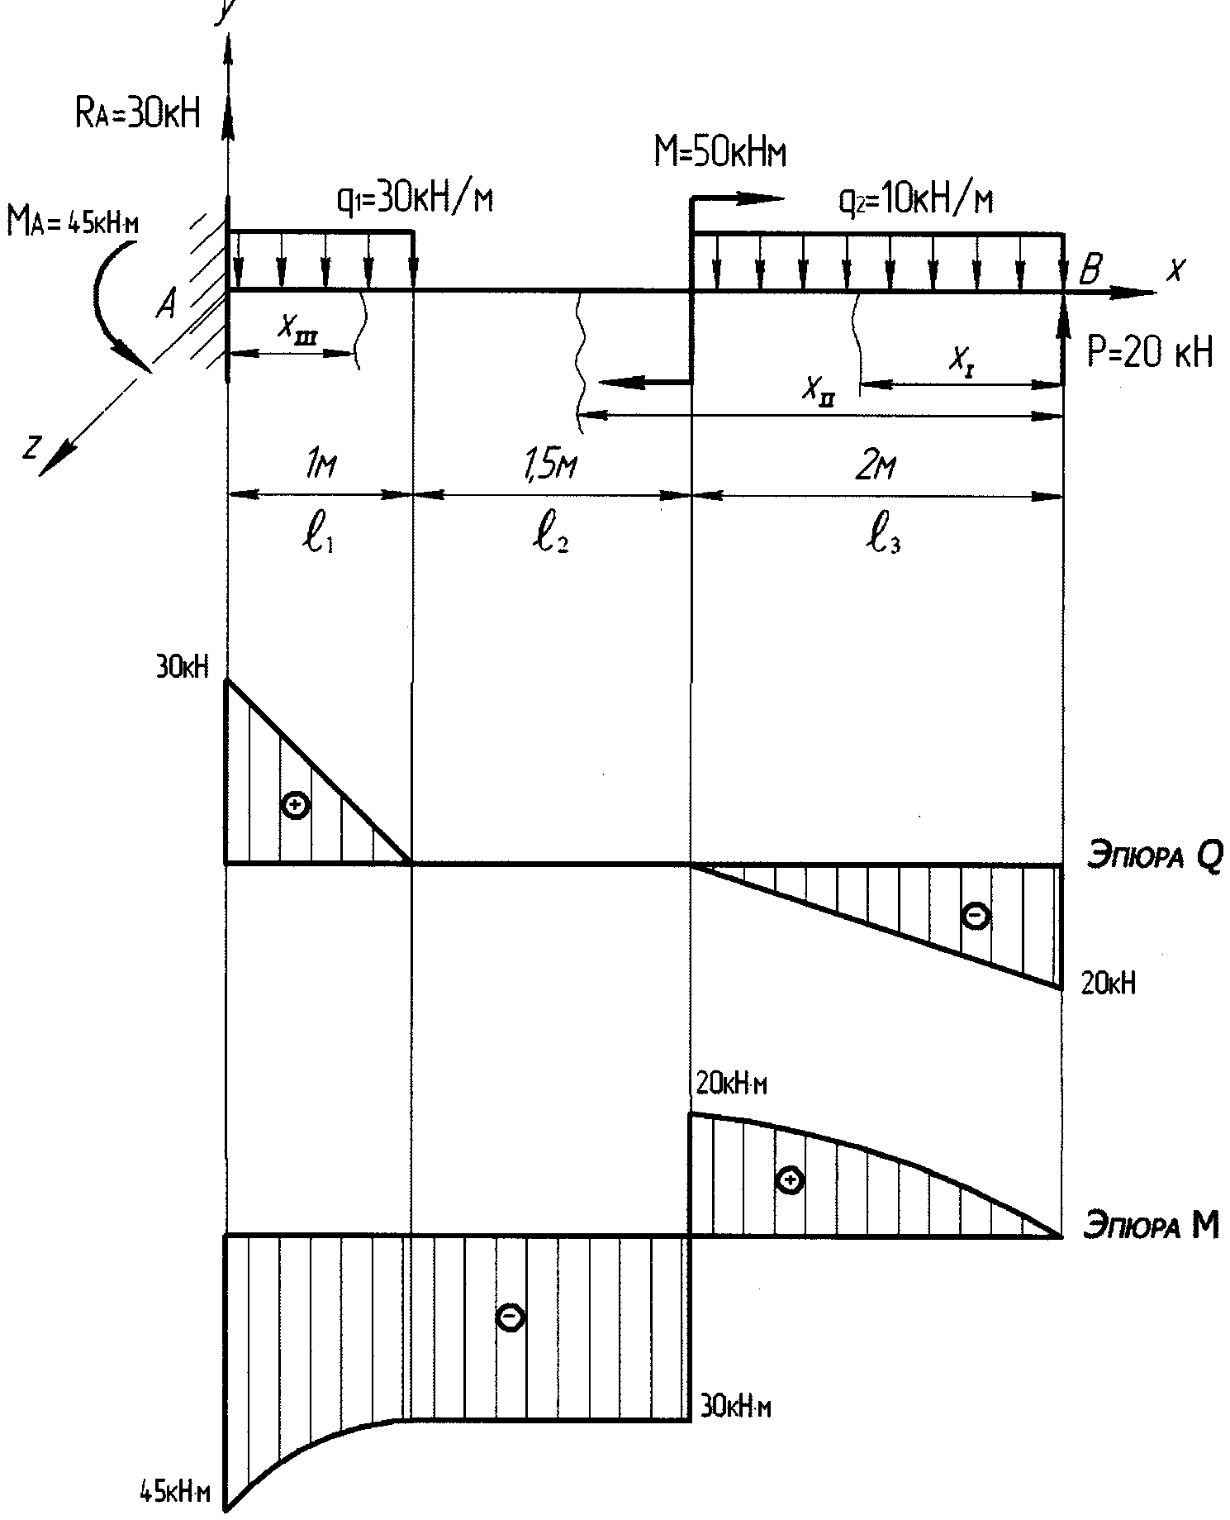
Рис. 4.6.

Уравнение $\sum{M_{\text{iA}}}=0$ используем для определения реактивного момента в жёсткой заделке:
$\sum{M_{\text{iA}}}=0$:
$P⋅(ℓ_{1}+ℓ_{2}+ℓ_{3})−q⋅ℓ_{3}(ℓ_{1}+ℓ_{2}+\frac{ℓ_{3}}{2})−M−{qℓ}_{1}⋅\frac{ℓ_{1}}{2}−M_{A}=0$;
$\text{20}⋅4,5−\text{10}⋅2⋅3,5−\text{50}−\text{30}⋅1⋅0,5−M_{A}=0$;
$M_{A}=\text{20}⋅4,5−\text{10}⋅2⋅3,5−\text{50}−\text{30}=\text{90}−\text{70}−\text{50}−\text{15}=−\text{45}$ кН.
Полученное отрицательное значение говорит о том, что первоначальное предположение о направлении реакции оказалось неверным. Для построения эпюр на схеме необходимо показать действительное направление реакции.
2. Составляем аналитические выражения $Q_{y}$ и M_{z} на участках и подсчитываем значения на границах участков
I-й участок $0≤x_{I}≤2м$
$Q_{y}(x)=−P+q_{2}x_{I}=−\text{20}+\text{10}x_{I}$; $M_{z}(x)=\text{Px}−q_{2}\frac{x_{I}^{2}}{2}=\text{20}x_{I}−5x_{I}^{2}$.
$$x_{I}$$ | 0 | 2
$$Q_{y}$$ | -20 | 0
$$M_{z}$$ | 0 | 20
II-й участок 2 х_{II} 3,5м
$Q_{y}(x)=−P+{\text{ql}}_{3}=−\text{20}+\text{10}⋅2=0$;
$M_{z}(x)=\text{Px}−{\text{ql}}_{3}(x_{\text{II}}−1)−M=\text{20}x_{\text{II}}=\text{10}⋅2\left(x_{\text{II}}−1\right)−\text{50}$.
$$x_{\text{II}}$$ | 2 | 3,5
$$Q_{y}$$ | 0 | 0
$$M_{z}$$ | -30 | -30
III-й участок $0≤x_{\text{III}}≤1м$
$Q_{y}(x)=R_{A}−{\text{qx}}_{\text{III}}=\text{30}−\text{30}x_{\text{III}}$;
$M_{z}(x)=−M_{A}−q\frac{x_{\text{III}}^{2}}{2}+R_{A}x_{\text{III}}=−\text{45}−\text{15}x_{\text{III}}^{2}+\text{30}x_{\text{III}}$.
$$x_{\text{III}}$$ | 0 | 1
$$Q_{y}$$ | 30 | 0
$$M_{z}$$ | -45 | -30
Строим эпюры $Q_{y}$ и M_{z} на рис. 4.6.
3. Определяем момент сопротивления из условия прочности
$W_{z}≥\frac{\left|M_{z}^{\text{max}}\right|}{\left[σ\right]}=\frac{\text{45}⋅{\text{10}}^{2}}{1,2}=\text{3750} {\text{см}}^{3}$.
4. Подбираем круглое сечение  $W_{z}=\frac{{πR}^{3}}{4}=\text{3750} {\text{см}}^{3}$;  $R≥\sqrt{\frac{4}{π}⋅\text{3750}}≈\text{16},\text{84} \text{см}$.  Принимаем R = 17 см  (D = 34 см). |  | 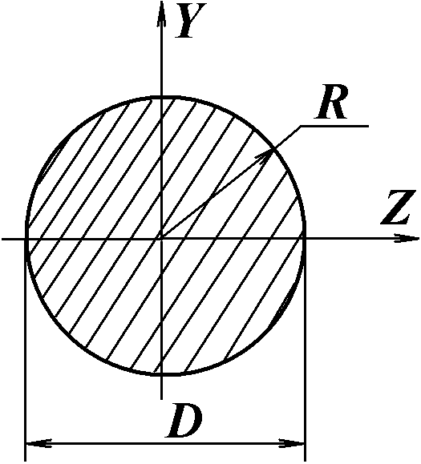
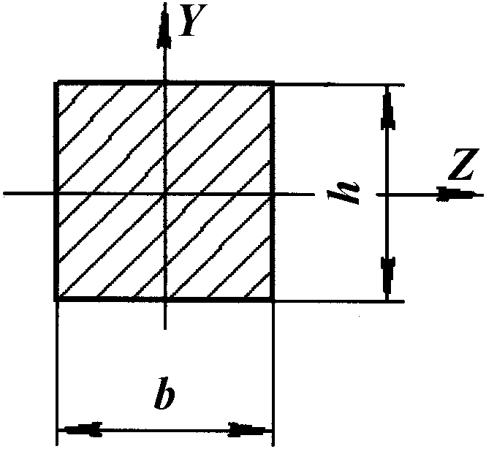 | 5. Подбираем прямоугольное сечение  $W_{z}=\frac{{\text{bh}}^{2}}{6}$; $\frac{h}{b}=2$;  $W_{z}=\frac{b⋅(2b)^{2}}{6}=\frac{2b^{3}}{3}$=3750 см³;  $b≥\sqrt[3]{3⋅\frac{\text{3750}}{2}}=\text{17},8\begin{matrix}\text{см}\end{matrix}$.  Принимаем b = 18 см;  h = 2b = 36 см.

Схема II. Расчет стальной балки двутаврового сечения
Вычерчиваем балку, указывая на схеме все заданные силы и опорные реакции (рис. 4.7), $\left[σ\right]=\text{160}$ МПа, $\left[τ\right]=\text{80}$ МПа.
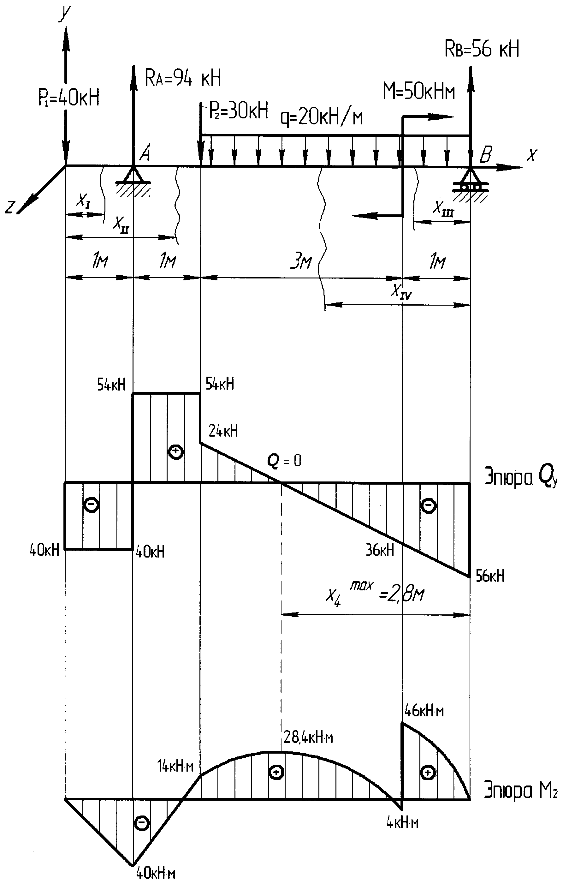
Рис. 4.7.
Р е ш е н и е
- Определяем опорные реакции балок. Рекомендуется определить реакции путем составления уравнений равновесия
$\sum{M_{A}=0}$; $\sum{M_{B}=0}$,
а уравнение $\sum{y=0}$ использовать для проверки вычисленных значений реакций.
$\sum{M_{A}=0}$; $−P_{1}⋅1+P_{2}⋅1+q⋅4(1+2)+M−R_{B}⋅5=0$ ;
$R_{B}=\frac{−P_{1}⋅1+P_{2}⋅1+q⋅4⋅(1+2)+M}{5}=\frac{−\text{40}⋅1+\text{30}⋅1+\text{20}⋅4⋅3+\text{50}}{5}=\text{56}$ кН.
$\sum{M_{B}=0}$; $−P_{1}⋅6+R_{A}⋅5−P_{2}⋅4−q⋅2⋅4+M=0$;
$R_{A}=\frac{P_{1}⋅6+P_{2}⋅4+q⋅4⋅2+M}{5}=\frac{\text{40}⋅6+\text{30}⋅4+\text{20}⋅4⋅2−\text{50}}{5}=\text{94}$ кН.
Проверка: $\sum{Y=0}$; -P₁+ R_{A} - P₂ - q ⋅ 4 + R_{B}=0; -40 + 94 – 30 - 20 ⋅ 4 + 56 = 0.
Если в результате вычислений реакций одна из них или обе оказываются отрицательными, значит первоначальное предположение об их направлении оказалось неверным. Для построения эпюр на схеме необходимо показать действительное направление реакций.
2. Составляем аналитические выражения $Q_{y}$ и M_{z} на всех участках балки и вычисляем значения ординат в характерных сечениях.
I-й участок $0≤x_{I}≤1 м$
$Q_{y}(x)=−P_{1}=−\text{40}$; $M_{z}(x)=−P_{1}x=−\text{40}x_{I}$.
$$x_{I}$$ | 0 | 1
$$Q_{y}$$ | -40 | -40
$$M_{z}$$ | 0 | -40
II-й участок $1≤x_{\text{II}}≤2 м$
$Q_{y}(x)=−P_{1}+R_{A}=−\text{40}+\text{94}=\text{54}$;
$M_{z}(x)=−P_{1}x_{\text{II}}+R_{A}\left(x_{\text{II}}−1\right)=−\text{40}x_{\text{II}}+\text{94}\left(x_{\text{II}}−1\right)$.
$$x_{\text{II}}$$ | 1 | 2
$$Q_{y}$$ | 54 | 54
$$M_{z}$$ | -40 | 14
III-й участок $0≤x_{\text{III}}≤1 м$
$Q_{y}(x)=−R_{B}+{\text{qx}}_{\text{III}}=−\text{56}+\text{20}x_{\text{III}}$;
$M_{z}(x)=R_{B}x_{\text{III}}−q\frac{x_{\text{III}}^{2}}{2}=\text{56}x_{\text{III}}−\text{10}x_{\text{III}}^{2}$.

$$x_{\text{III}}$$ | 0 | 1
$$Q_{y}$$ | -56 | -36
$$M_{z}$$ | 0 | 46
IV-й участок $1≤x_{\text{IV}}≤4 м$
$Q_{y}(x)=−R_{A}+{\text{qx}}_{\text{IV}}=−\text{56}+\text{20}x_{\text{IV}}$;
$M_{z}(x)=R_{B}x_{\text{IV}}−q\frac{x_{\text{IV}}^{2}}{2}−M=\text{56}x_{\text{IV}}−\text{10}x_{\text{IV}}^{2}−\text{50}$.
$$x_{\text{IV}}$$ | 1 | 4
$$Q_{y}$$ | -36 | 24
$$M_{z}$$ | -4 | 14
На IV-м участке поперечная сила меняет знак, следовательно, в точке, где $Q_{y}=0$, изгибающий момент имеет экстремальное значение. Установим его, определив сначала координату $x_{\text{IV}}^{\text{max}}$, где $Q_{y}=0$.
$Q_{y}=−R_{B}+{\text{qx}}_{\text{IV}}^{\text{max}}=0$; $x_{\text{IV}}^{\text{max}}=\frac{R_{B}}{q}=\frac{\text{56}}{\text{20}}=2,8\begin{matrix}м\end{matrix}$
Подставляем теперь полученное значение координаты в выражение для момента на IV- м участке
$M_{\text{IV}}^{\text{max}}=R_{B}⋅2,8−q⋅2,8⋅1,4−M=\text{56}⋅2,8−\text{20}⋅2,8⋅1,4−\text{50}=\text{28},4 \text{кНм}$.
3. Строим эпюры поперечных сил и изгибающих моментов по их вычисленным значениям (рис. 4.7).
4. Определяем требуемый момент сопротивления из условия прочности по наибольшим нормальным напряжениям:
$W_{z}≥\frac{\left|M_{z}^{\text{max}}\right|}{\left[σ\right]}=\frac{\text{4600}}{\text{16}}=\text{287},5 {\text{см}}^{3}$.
Из сортамента выбираем двутавр №24 W_{z}=289 см³. Выписываем одновременно все характеристики профиля: h=240 мм; b = 115 мм; d=5,6 мм; t = 9,5 мм; $F=\text{34},8\begin{matrix}{\text{см}}^{2};\end{matrix}$ J_{z} = 3400 см⁴; $S_{z}^{\text{max}}$=163 см³.
Наибольшие действующие нормальные напряжения при этом составляют
$$σ_{\text{max}}=\frac{\left|M_{z}^{\text{max}}\right|}{W_{z}}=\frac{\text{4600}}{\text{289}}=\text{15},\text{92}\frac{\text{кН}}{{\text{см}}^{2}}<\left[σ\right] \text{.}$$
Прочность по нормальным напряжениям обеспечена.
6. Производим проверку прочности по касательным напряжениям. Условие прочности здесь записывается в виде
$τ_{\text{max}}=\frac{\left|Q_{\text{max}}\right|⋅S_{z}^{\text{max}}}{J_{z}b_{y}}≤\left[τ\right]$;
$τ_{\text{max}}=\frac{\text{56}⋅\text{163}}{\text{3460}⋅0,\text{56}}=4,\text{71}$ кН/см² $=\text{47},1$ МПа < 90 МПа.
Здесь $S_{z}^{\text{max}}$=163 см³ – статический момент полусечения, берется из сортамента, $b_{y}=0,\text{56}\begin{matrix} \text{мм}\end{matrix}$ – ширина сечения в середине высоты профиля.
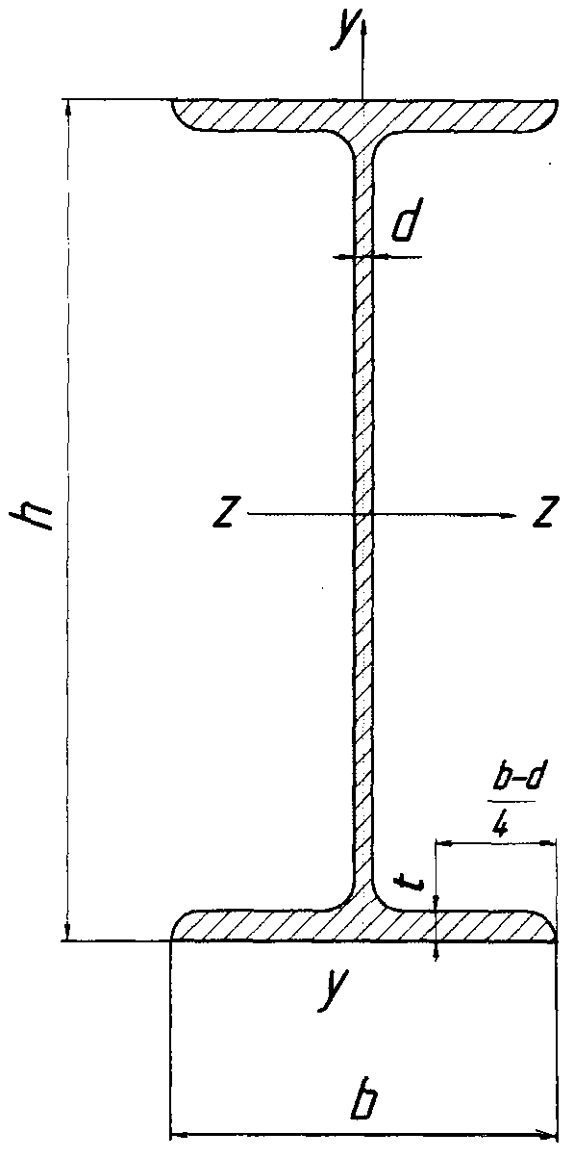
7. Производим полную проверку прочности двутавровой балки. Здесь необходимо отметить следующее обстоятельство. Подбор сечения выполняли из условия прочности по нормальным напряжениям, касательные напряжения при этом учтены не были. В то же время могут быть такие случаи нагружения, когда касательные напряжения оказывают существенное влияние на прочность балки. Поэтому и необходима полная проверка прочности.
Анализируя эпюры $Q_{y}$ и M_{z}, отмечали некоторые опасные сечения, где $Q$ и M одновременно близки к максимальным значениям.
Наиболее опасным по длине балки является сечение, расположенное справа от опоры А, в котором $Q_{y}=\text{54} \begin{matrix}\text{кН}\end{matrix}$; M_{z}=40 кНм, а также сечение, расположенное справа от места приложения момента, где $Q_{y}=\text{36} \begin{matrix}\text{кН}\end{matrix}$; M_{z}=46 кНм. Для примера рассмотрим сечение, находящееся справа от опоры А ($Q_{y}=\text{54}\begin{matrix}\text{кН}\end{matrix}$; M_{z}=40 кНм).
Опасными точками в сечении (рис. 4.8) могут оказаться
- крайняя точка $a$;
- точка $c$, расположенная в стенке под полкой;
- точка $d$ на нейтральной оси.

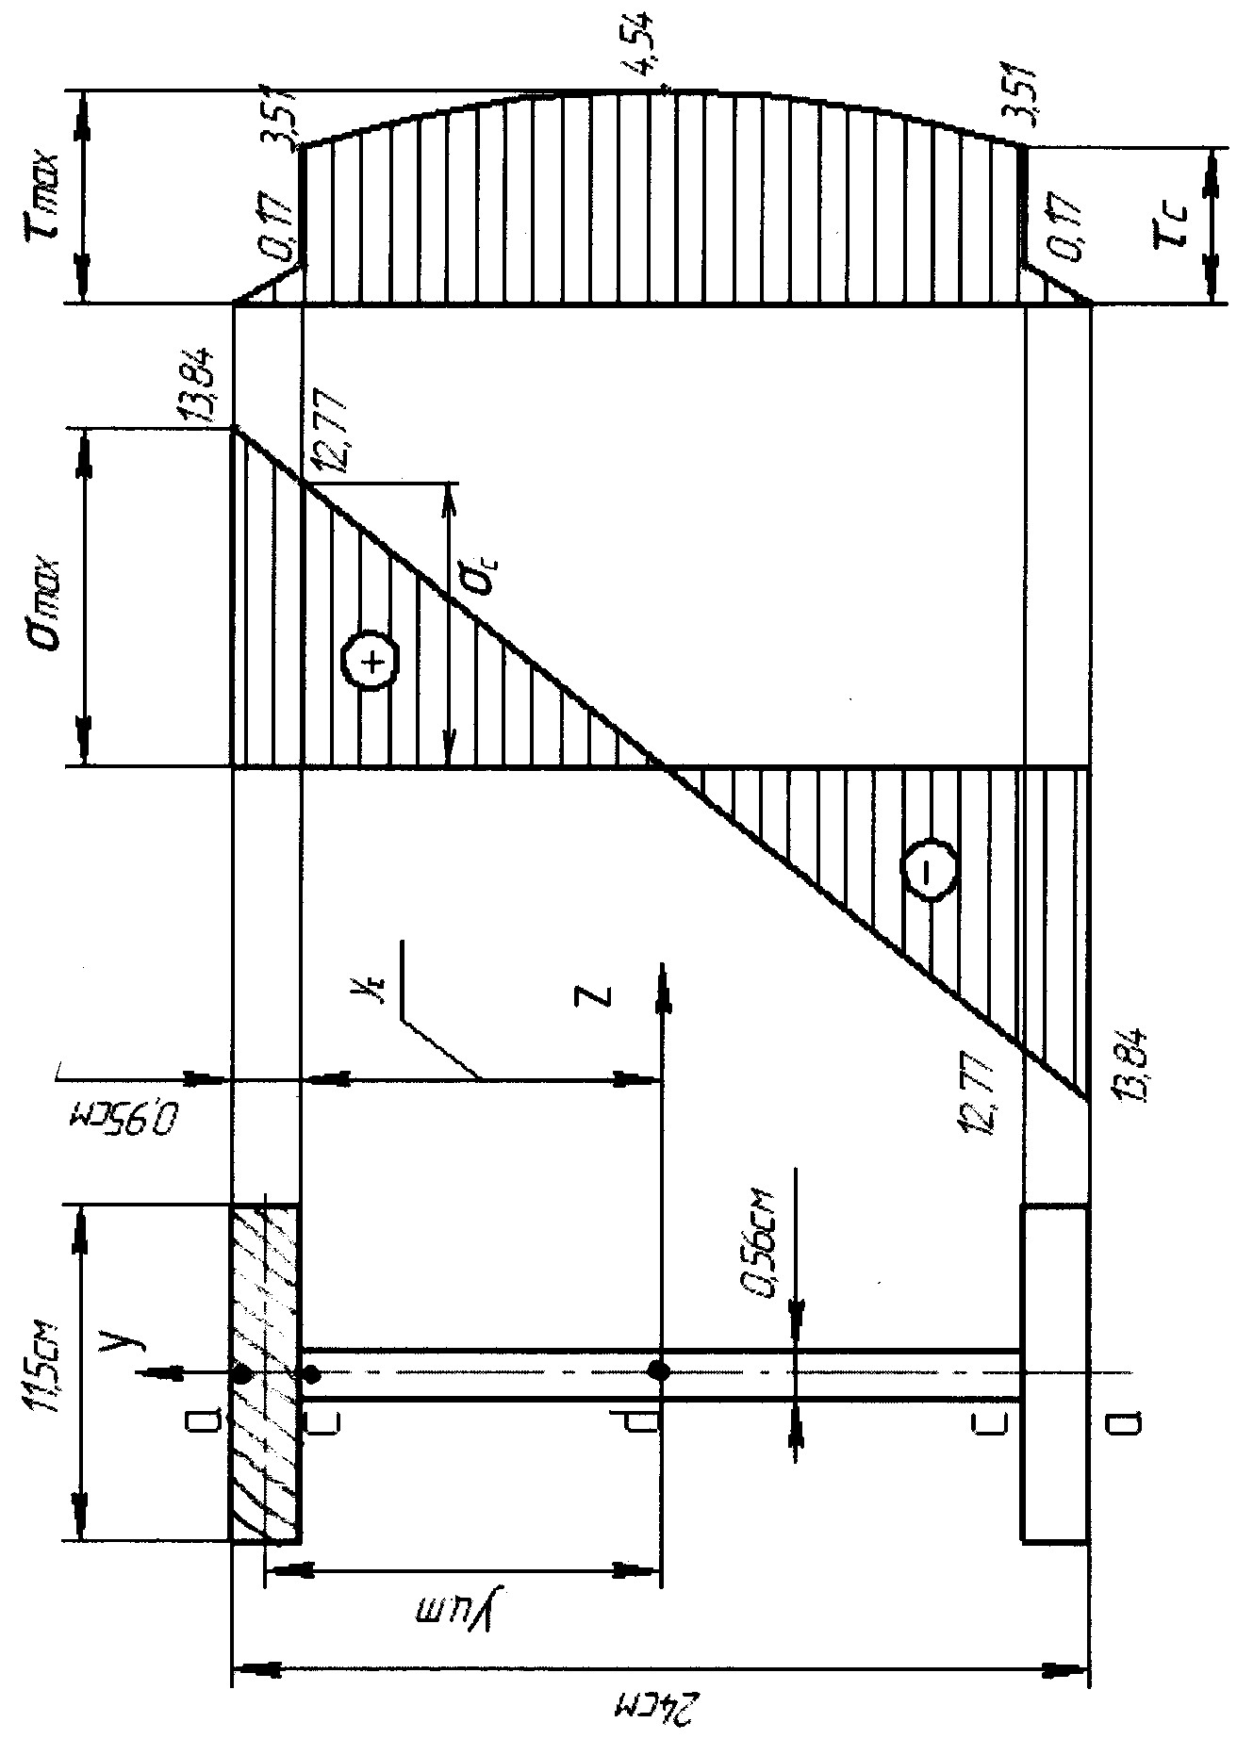 | Рис. 4.8.

В точке $a$
$σ_{a}=\frac{M_{Z}}{W_{Z}}=\frac{\text{40}⋅{\text{10}}^{2}}{\text{289}}=\text{13},\text{84}\begin{matrix}\text{кН}/{\text{см}}^{2}\end{matrix}$; $τ_{a}=0$ .
В точке $d$
$τ_{d}=\frac{Q_{y}S_{z}}{J_{z}b_{y}}=\frac{\text{54}⋅\text{163}}{\text{3460}⋅0,\text{56}}=4,\text{54}\begin{matrix}\text{кН}/{\text{см}}^{2}=\text{45,4} \text{МПа}\end{matrix}$; $σ_{d}=0$.
В точке $c$ в стенке
$σ_{C}=\frac{M_{Z}}{J_{Z}}⋅y_{C}=\frac{\text{40}⋅{\text{10}}^{2}}{\text{3460}}⋅\text{11},5=\text{12},\text{77}\begin{matrix}\end{matrix}$;
$y_{C}=\text{12}−0,\text{95}=\text{11},\text{05} \begin{matrix}\text{см}\end{matrix}$;
$τ_{C}=\frac{Q_{y}S_{z}^{\text{полки}}}{J_{z}b_{y}}=\frac{\text{54}⋅\text{125},9}{\text{3460}⋅0,\text{56}}=3,\text{51}\begin{matrix}\end{matrix}$.
Площадь полки F₁=11,5 ⋅ 0,95=10,925 см².
Статический момент полки
$S^{\text{полки}}=F_{1}y_{\text{цт}}=\text{10},\text{925}⋅\left(\text{12}−\frac{0,\text{95}}{2}\right)=\text{125},\text{91}\begin{matrix}{\text{см}}^{3}\end{matrix}$.
Расчетные напряжения в точке c по третьей теории прочности
$σ_{P}^{\text{III}}=\sqrt{σ_{C}^{2}+4τ_{C}^{2}}=\sqrt{{\text{127}}^{2}+4⋅\text{35},1^{2}}=\text{145}\begin{matrix}\end{matrix}$.
По результатам вычислений строим эпюры распределения напряжений по высоте сечения (рис. 4.8 и 4.8).
Аналогично необходимо произвести полную проверку прочности балки в поперечном сечении, где усилия равны $M_{Z}=\text{46}\begin{matrix}\text{кНм}\end{matrix}$; $Q_{y}=\text{36}\begin{matrix}\text{кН}\end{matrix}$ – в сечении справа от места приложения внешнего момента М. После этого можно окончательно сделать вывод о прочностной надёжности балки. При выполнении работы следует производить полную проверку балки только в одном опасном сечении. При затруднениях в выборе опасного сечения для расчёта следует обратиться к преподавателю.
___________________

Приложение 1
КОНТРОЛЬНЫЕ вопросы

- Экспериментальное изучение свойств материалов. Механические характеристики малоуглеродистой стали. Характеристики прочности и пластичности. Наклеп.
- Испытание материалов на сжатие. Пластическое и хрупкое состояние материала. Закон Гука. Упругие постоянные материала и их определение. Анизотропия материала.
- Деформация растяжения-сжатия. Продольная сила и ее эпюры (на примере). Вывод формулы для напряжений при растяжении. Условие прочности. Допускаемые напряжения.
- Вывод формулы для определения перемещения в растянутом стержне. Условие жесткости.
- Расчет статически неопределимых систем при действии внешних сил.
- Температурные напряжения в статически неопределимых системах. Влияние высоких температур на механические свойства материала.
- Монтажные усилия в статически неопределимых системах.
- Подбор сечений элементов статически неопределимых систем по допускаемым напряжениям.
- Подбор сечений элементов статически неопределимых систем по допускаемым нагрузкам.
- Плоское напряженное состояние. Определение нормальных и касательных напряжений на наклонной площадке. Закон парности касательных напряжений.
- Плоское напряженное состояние. Главные площадки и главные напряжения. Наибольшие касательные напряжения.
- Определение напряжений на наклонной площадке, если известны главные напряжения. (прямая задача).
- Определения главных напряжений, если известны напряжения на произвольной площадке.
- Объемное напряженное состояние. Две формы записи закона Гука.
- Удельная потенциальная энергия при сложном напряженном состоянии. Энергия изменения объема и энергия изменения формы.
- Главные напряжения и главные площадки при объемном напряженном состоянии.
- Наибольшие касательные напряжения при объемном напряженном состоянии.
- Теория предельных состояний. Причины возникновения теорий прочности. Формулировка теорий прочности.
- Статические моменты плоской фигуры. Определение положения центра тяжести.

Продолжение прил. 1

- Понятия о моментах инерции. Моменты инерции для прямоугольника и круга.
- Преобразование моментов инерции при параллельном переносе осей.
- Преобразование моментов инерции при повороте осей.
- Главные оси и главные моменты инерции. Радиус инерции и момент сопротивления.
- Чистый сдвиг, как частный случай плоского напряженного состояния. Примеры. Закон Гука при чистом сдвиге. Потенциальная энергия сдвига.
- Расчет заклепочных, болтовых и сварных соединений.
- Вывод формулы для касательного напряжения при кручении круглого вала.
- Условие прочности при кручении и подбор по нему сечений сплошного и полого вала.
- Вывод формулы для угла закручивания вала. Условие жесткости и подбор по нему сечений сплошных и полых валов.
- Главные напряжения при кручении. Характер разрушения валов.
- Расчет валов по предельному состоянию. Потенциальная энергия деформации кручения.
- Кручение стержней прямоугольного сечения. Определения напряжений и угла закручивания.
- Вывод формул для напряжений в пружине и ее осадки.
- Вывод дифференциальных зависимостей между изгибающим моментом, поперечной силой и интенсивностью нагрузки при изгибе балки.
- Вывод формулы для нормальных напряжений при чистом изгибе. Условие прочности, подбор сечения.
- Вывод формулы для касательных напряжений при изгибе.
- Главные напряжения при изгибе. Полная проверка прочности балок при изгибе. Центр изгиба. Рациональные сечения балок при изгибе.

Приложение 2
Сортамент прокатной стали

Двутавры стальные горячекатаные (по ГОСТ 8239–89)
$h$ – высота двутавра;  $b$ – ширина полки;  $d$ – толщина стенки;  $t$ – средняя толщина полки;  $F$ – площадь поперечного сечения;  $J$ – момент инерции;  $W$ – момент сопротивления;  $S$ – статический момент полусечения;  $i$ – радиус инерции. | 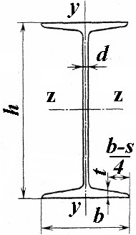

№ двутавра | Масса,  м·кг | Размеры, мм |  |  |  | $F$,  см² | $J_{z}$,  см⁴ | $W_{z}$,  см³ | $i_{z}$,  см | $S_{z}$,  см³ | $J_{y}$,  см⁴ | $W_{y}$,  см³ | $i_{y}$,  см
№ двутавра | Масса,  м·кг | h | b | $$d$$ | t
1 | 2 | 3 | 4 | 5 | 6 | 7 | 8 | 9 | 10 | 11 | 12 | 13 | 14
10 | 9,46 | 100 | 55 | 4,5 | 7,2 | 12 | 198 | 39,7 | 4,06 | 23 | 17,9 | 6,49 | 1,22
12 | 11,5 | 120 | 64 | 4,8 | 7,3 | 14,7 | 350 | 58,4 | 4,88 | 33,7 | 27,9 | 8,72 | 1,38
14 | 13,7 | 140 | 73 | 4,9 | 7,5, | 17,4 | 572 | 81,7 | 5,73 | 46,8 | 41,9 | -11,5 | 1,55
16 | 15,9 | 160 | 81 | 5 | 7,8 | 20,2 | 873 | 109 | 6,57 | 62,3 | 58,6 | 14,5 | 1,7
18 | 18,4 | 180 | 90 | 5,1 | 8,1 | 23,4 | 1290 | 143 | 7,42 | 81,4 | 82,6 | 18,4 | 1,88
20 | 21 | 200 | 100 | 5,2. | 8,4 | 26,8 | 1840 | 184 | 8,28 | 104 | 115 | 23,1 | 2,07
22 | 24 | 220 | 110 | 5,4 | 8,7 | 30,6 | 2550 | 232 | 9,13 | 131 | 157 | 28,6 | 2,27
24 | 27,3 | 240 | 115 | 5,6 | 9,5 | 34,8 | 3460 | 289 | 9,97 | 163 | 198 | 34,5 | 2,37
27 | 31,5 | 270 . | 125 | 6' | 9,8 | 40,2 | 5010 | 371 | 11,2 | 210 | 260 | 41,5 | 2,54
30 | 36,5 | 300 | 135 | 6,5 | 10,2 | 46,5 | 7080 | 472 | 12,3 | 268 | 337 | 49,9 | 2,69
33 | 42,2 | 330 | 140 | 7 | 11.2 | 53,8 | 9840 | 597 | 13,5 | 339 | 419 | 59,9 | 2,79
36 | 48,6 | 360 | 145 | 7,5 | 12,3 | 61,9 | 13380 | 743 | 14,7 | 423 | 516 | 71,1 | 2 89
40 | 57 | 400 | 155 | 8,3 | 13 | 72,6 | 19062 | 953 | 16,2 | 545 | 667 | 86,1 | 3,03
45 | 66,5 | 450 | 160 | 9 | 14,2 | 84,7 | 27696 | 1231 | 18,1 | 708 | 808 | 101 | 3,09
50 | 78,5 | 500 | 170 | 10 | 15,2 | 100 | 39727 | 1589 | 19,9 | 919 | 1043 | 123 | 3,23
55 | 92,6 | 550 | 180 | 11 | 16,5 | 118 | 55962 | 2035 | 21,8 | 1181 | 1356 | 151 | 3,39
60 | 108 | 600 | 190 | 12 | 17,8 | 138 | 76806 | 2560 | 23,6 | 1491 | 1725 | 182 | 3,54

Продолжение прил. 2
Швеллеры стальные горячекатаные по ГОСТ 8240–89
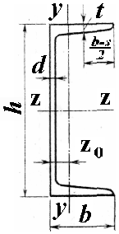 | $h$ – высота швеллера;  $b$ – ширина полки;  $d$ – толщина стенки;  $t$ – средняя толщина полки;  $F$ – площадь поперечного сечения;  $J$ – момент инерции;  $W$ – момент сопротивления;  $S$ – статический момент полусечения;  $i$ – радиус инерции;  $Z_{0}$ – расстояние от оси $y$ до наружной грани стенки.

№  швеллера | Масса,  м·кг | Размеры, мм |  |  |  | ,  см² | $J_{z}$,  см⁴ | ,  см³ | ,  см | $S_{z}$,  см | $J_{y}$,  см⁴ | $W_{y}$,  см³ |  | $i_{y}$,  см | $Z_{0}$,  см
№  швеллера | Масса,  м·кг | h | b | $$d$$ | t
1 | 2 | 3 | 4 | 5 | 6 | 7 | 8 | 9 | 10 | 11 | 12 | 13 |  | 14 | 15
5 | 4,84 | 50 | 32 | 4,4 | 1 | 6,16 | 22,8 | 9,1 | 1,92 | 5,59 | 5,61 | 2,75 |  | 0,95 | 1,16
6,5 | 5,9 | 65 | 36 | 4,4 | 7,2 | 7,51 | 48,6 | 15 | 2,54 | 9 | 8,7 | 3,68 |  | 1,08 | 1,24
8 | 7,05 | 80 | 40 | 4,5 | 7,4 | 8,98 | 89,4 | 22,4 | 3,16 | 13,3 | 12,8 | 4,75 |  | 1,19 | 1,31
10 | 8,59 | 100 | 46 | 4,5 | 7,6 | 10,9 | Л 74 | 34,8 | 3,99 | 20,4 | 20,4 | 6,46 |  | 1,37 | 1,44
12 | 10,4 | 120 | 52 | 4,8 | 7,8 | 13,3 | 304 | 50,6 | 4,78 | 29,6 | 31,2 | 8,52 |  | 1,53 | 1,54
14 | 12,3 | 140 | 58 | 4,9 | 8,1 | 15,6 | 491 | 70,2 | 5,6 | 40,8 | 45,4 | 11 |  | 1,7 | 1,67
16 | 14,2 | 160 | 64 | 5 | 8,4 | 18,1 | 747 | 93,4 | 6,42 | 54,1 | 63,3 | 13,8 |  | 1,87 | 1,8
1ба | 15,3 | 160 | 68 | 5 | 9 | 19,5 | 823 | 103 | 6,49 | 59,4 | 78,8 | 16,4 |  | 2,01 | 2
18 | 16,3 | 180 | 70 | 5,1 | 8,7 | 20,7 | 1090 | 121 | 7,24 | 69,8 | 86 | 17 |  | 2,04 | 1,94
18а | 17,4 | 180 | 74 | 5,1 | 9,3 | 22,2 | 1190 | 132 | 7,32 | 76,1 | 105 | 20 |  | 2,18 | 2,13
20 | 18,4 | 200 | 76 | 5,2 | 9 | 23,4 | 1520 | 152 | 8,07 | 87,8 | 113 | 20,5 |  | 2,2 | 2,07
22 | 21 | 220 | 82 | 5,4 | 9,5 | 26,7 | 2110 | 192 | 8,89 | ПО | 151 | 25,1 |  | 2,37 | 2,21
24 | 24 | 240 | 90 | 5,6 | 10 | 30,6 | 2900 | 242 | 9,73 | 139 | 208 | 31,6 |  | 2,6 | 2,42
27 | 27,7 | 270 | 95 | 6 | 10,5 | 35,2 | 4160 | 308 | 10,9 | 178 | 262 | 37,3 |  | 2,73 | 2,47
30 | 31,8 | 300 | 100 | 6,5 | 11 | 40,5 | 5810 | 387 | 12 | 224 | 327 | 43,6 |  | 2,84 | 2,52
33 | 36,5 | 330 | 105 | 7 | 11,7 | 46,5 | 7980 | 484 | 13,1 | 281 | 410 | 51,8 |  | 2,97 | 2,59
36 | 41,9 | 360 | 110 | 7,5 | 12,6 | 53,4 | 10820 | 601 | 14,2 | 350 | 513 | 61,7 |  | 3,1 | 2,68
40 | 48,3 | 400 | 115 | 8 | 13,5 | 61,5 | 15220 | 761 | 15,7 | 444 | 642 |  | 73,4 | 3,23 | 2,75

Продолжение прил. 2
Уголки стальные горячекатаные равнополочные (по ГОСТ 8509–86)
$b$ – ширина полки;  $t$ –толщина полки;  $F$ – площадь поперечного сечения;  $J$ – момент инерции;  $i$ – радиус инерции;  $J_{\text{zy}}$ – центробежный момент инерции;  $Z_{0}$ – расстояние до центра тяжести. | 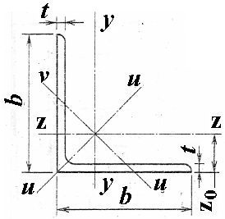

№  уголка | Масса 1 м уголка, кг | Размеры,  мм |  | $F$, см² | $J_{x}$,  см⁴ | $i_{z}$,  см | $J_{u}$,  max,  см⁴ | $i_{u}$,  max,  см | $$J_{v}$$  min,  см⁴ | $$i_{v}$$  min,  см | $J_{\text{zy}}$,  см⁴ | $Z_{0}$,  см
№  уголка | Масса 1 м уголка, кг | b | t
1 | 2 | 3 | 4 | 5 | 6 | 7 | 8 | 9 | 10 | 11 | 12 | 13
5 | 3,05  3,77 | 50 | 4  5 | 3,89  4,8 | 9,21 11,2 | 1,54 1,53 | 14,6 17,8 | 1,94  1,92 | 3,8 4,63 | 0,99 0,98 | 5,42 6,57 | 1,38  1,42
5,6 | 3,44  4,25 | 56 | 4  5 | 4,38 5,41 | 13,1 16 | 1,73 1,72 | 20,8 25,4 | 2,18  2,16 | 5,41 6,59 | 1,11 1,1 | 7,69  9,41 | 1,52 1,57
6,3 | 3,9  4,81  5,72 | 63 | 4  5  6 | 4,96 6,13 7,28 | 18,9 23,1 27,1 | 1,95 1,94  1,93 | 29,9 36,8 42,9 | 2,45 2,44 2,43 | 7,81 9,52 11,2 | 1,25 1,25  1,24 | 11 13,7  15,9 | 1,69 1,74 1,78
7 | 5,38  6,39 | 70 | 5  6 | 6,86 8,15 | 31,9 37,6 | 2,16 2,15 | 50,7 59,6 | 2,72 2,71 | 13,2 5,5 | 1,39 1,38 | 18,7 22,1 | 1,9 1,94
7,5 | 5,8  6,89  7,96 | 75 | 5  1 | 7,39 8,78 10,1 | 39,5 46,6 53,3 | 2,31 2,3 2,29 | 62,6 73,9 84,6 | 2,91  2,9  2,89 | 16,4 19,3 22,1 | 1,49 1,48 1,48 | 23,1  27,3  31,2 | 2,02 2,06  2,1
8 | 7,36  8,51 |  | 6  7 | 9,38 10,8 | 57 65,3 | 2,47 2,45 | 90,4 104 | 3,11 3.09  - | 23,5  27 | 1,581,58 | 33,4 38,3 | 2,19  2,23
9 | 8,33  9,64  10,9 | 90 | 6  7  8 | 10,6 12,3 13,9 | 82,1  94,3 106 | 2.78 2,77 2,76 | 130  150  168 | 3,5  3,49  3,48 | 34  38,9 43,8 | 1,79 1,78  1,77 | 48,1 55,4 62,3 | 2,43 2,47 2,51
10 | 10,8  12,2  15,1  17,9 | 100 | 7  8  10  12 | 13,8 15,6 19,2 22,8 | 131 147 179 209 | 3,08 3,07 3,05 3,03 | 207 233  284  331 | 3,88 3,87 3,84  3,81 | 54,2 60,9  74,1 86,9 | 1,98 1,98 1,96 1,95 | 76,4 86,3 110 122 | 2,71 2,75 2,83 2,91
11 | 11,9  13,5 | 110 | 7  8 | 15,2 17,2 | 176 198 | 3,4 3,39 | 279  315 | 4,29 4,28 | 72.7 81,8 | 2,19 2,18 | 106  116 | 2,96  3
12,5 | 15,5  17,3  19,1  22,7 | 125 | 8  9  10  12 | 19,7 22 24,3 28,9 | 294 327 360 422 | 3,87 3,86 3,85 3,82 | 467  520  571  670 | 4,87 4,86  4,84 4,82 | 122 136 149 174 | 2,49 2.48 2,47  2.46 | 172 192 211 248 | 3,36 3,4 3,45  3,53

Продолжение прил. 2

1 | 2 | 3 | 4 | 5 | 6 | 7 | 8 | 9 | 10 | 11 | 12 | 13
14 | 19,4  21,5  25,5 | 140 | 9  10  12 | 24,7 27,3 32,5 | 466  512 602 | 4,34 4,33  4,31 | 739  814  957 | 5,47 5,46 5,43 | 192 211 248 | 2,79 2,78 2,76 | 274 301  354 | 3,78 3,82 3,9
16 | 24,7  27  29,4  34  38,5 | 160 | 10  11  12  14  16 | 31,4 34,4 37,4 43,6 49,1 | 774  844  913 1046  1175 | 4,96 4,95 4,94 4,92  4,89 | 1229 1340 1450 1662 1866 | 6,25 6,24 6,23  6,2  6,17 | 319  '348 376 431 485 | 3,19 3,18 3,17 3,16  3,14 | 455 496 537 615 690 | 4,3 4,35  4,39 4,47 4,55
18 | 30,5  33,1 | 180 | 11  12 | 38,8  42,2 | 1216 1317 | 5,6 5,59 | 1933 2093 | 7,06  7,04 | 500  540 | 3,59  3,58 | 716 776 | 4,85 4,89
20 | 37,0  39,9  42,8  48,7  60,1  74,0  87,6 | 200 |  | 47,1  50,9  54,6  62,0  76,5  94,3  111,5 | 1823  1961  2097  2363  2871  3466  4020 | 6,22  6,21  6,20  6,17  6,12  6,06  6,00 | 2896  3116  3333  3755  4560  5494  6351 | 7,84  7,83  7,81  7,78  7,72  7,63  7,55 | 749  805  861  970  1182  1438  1688 | 3,99  3,98  3,97  3,96  3,93  3,91  3,89 |  | 5,37  5,42  5,46  5,54  5,70  5,89  6,07
22 | 47,4  53,8 | 220 |  | 60,4  68,6 | 2814  3175 | 6,83  6,81 | 4470  5045 | 8,60  8,58 | 1159  1306 | 4,38  4,36 |  | 5,93  6,02
25 | 61,5  68,9  76,1  83,3  94,0  104,5  111,4 | 250 |  | 78,4  87,7  97,0  106,1  119,7  133,1  142,0 | 4717  5247  5765  6270  7006  7717  8177 | 7,76  7,73  7,71  7,69  7,65  7,61  7,59 | 7492  8337  9160  9961  11125  12244  12965 | 9,78  9,75  9,72  9,69  9,64  9,59  9,56 | 1942  2158  2370  2579  2887  3190  3389 | 4,98  4,96  4,94  4,93  4,91  4,89  4,89 |  | 6,75  6,83  6,91  7,00  7,11  7,23  7,31

Приложение 3
Характеристики прочности стали, МПа
Марка стали | Предел прочности при растяжении, $σ_{\text{пч}}$ | Предел текучести, $σ_{т}$ | Предел выносливости при симметричном цикле
Марка стали | Предел прочности при растяжении, $σ_{\text{пч}}$ | Предел текучести, $σ_{т}$ | Изгиб, $σ_{−1}$ | Кручение, $τ_{−1}$
Углеродистая  20  40  45  60 | 450  650  700  800 | 250  300  320  410 | 200  280  300  350 | 120  150  180  200
Легированная  20Х  40Х  30ХМ  20ХНЗА  40ХНМД  30ХГСА | 800  900  1000  1200  1500  1600 | 500  650  750  900  1000  1200 | 360  400  410  500  700  700 | 210  240  230  280  450  400

ОГЛАВЛЕНИЕ

Глава 1. Домашние индивидуальные задачи 5
Задача №1. Построение эпюры продольных сил 5
Задача №2. Определение перемещений растянутых
(сжатых) стержней 7
Задача №3. Статически неопределимые системы с
элементами, работающими на
растяжение-сжатие 8
Задача №4. Анализ напряженного состояния 10
Задача №5. Расчет заклепочных (болтовых) и сварных
соединений 11
Задача №6. Кручение стержней круглого и
прямоугольного сечений 13
Задача №7. Определение напряжений и перемещений в
цилиндрической пружине 14
Задача №8. Построение эпюр внутренних усилий в балках 16
Задача №9. Нормальные и касательные напряжения в балках 17
Глава 2. Домашние расчетно-графические работы 18
Указания по выполнению расчетно-графических работ 18
Расчетно-графическая работа №1 19
Расчет статически неопределимой стержневой системы
на растяжение-сжатие
Расчетно-графическая работа №2 33
Расчет круглого вала на кручение
Расчетно-графическая работа №3 46
Определение геометрических характеристик
плоского сечения
Расчетно-графическая работа №4 62
Расчет прочности статически определимых балок
Список литературы 78
Приложение 1. Экзаменационные вопросы 79
Приложение 2. Сортамент прокатной стали 81
Приложение 3. Характеристики прочности стали 85

СПИСОК ЛИТЕРАТУРЫ

- Эйгенсон С.Н., Корихин Н.В., Шевелев Л.П. Краткий курс сопротивления материалов. Часть 1.: Учебное пособие. – СПб.: Изд-во ПИМаш, 2003.
- Александров А.В., Потапов В.Д., Державин Б.П. Сопротивление материалов: Учебник для вузов. – М.: Высш. шк., 2000.
- Павлов П.А., Паршин Л.К., Мельников Б.Е., Шерстиев В.А. Сопротивление материалов: Учебное пособие. – СПб.: Изд-во «Лань», 2003.
- Ицкович Г.М., Минин Л.С, Винокуров А..И. Руководство к решению задач по сопротивлению материалов: Учебное пособие для вузов. – М.: Высш. шк., 1999.
- Шалашилин В.И., Горшков А.Г., Трошин В.Н. Сопротивление материалов. – М.: МАИ. – 2000. – 613 с.
- Макаров Е.Г. Сопротивление материалов на базе MathCAD: Учебное пособие. – СПб.: БХВ-Петербург. – 2004. – 512 с.
- Феодосьев В.И. Сопротивление материалов. – М.: Наука, 1986. – 544 с.
- Скопинский В.Н. Расчеты стержней и шарнирно-стержневых систем на растяжение и сжатие: практикум по сопротивлению материалов. – М.: МГИУ, 2005. – 85 с.
- Когаев В.П., Махутов Н.А., Гусенков А.П. Расчет деталей машин и конструкций на прочность и долговечность: Справочник. – М.: Машиностроение. – 1985. – 223 c.

ДЛЯ ЗАМЕТОК

Шевелев Леонид Петрович
Видюшенков Сергей Александрович
Корихин Николай Васильевич
Эйгенсон Сергей Николаевич
Яшкин Анатолий Георгиевич
Таскаев Илья Петрович
Рындин Николай Иванович

СОПРОТИВЛЕНИЕ МАТЕРИАЛОВ. МЕХАНИКА
МАТЕРИАЛОВ И КОНСТРУКЦИЙ

Часть 1

Сборник домашних заданий и расчетно-графических
работ и методические указания к их выполнению

Редактор – Чубарова Г. Л.

П21 (03)
Подписано в печать 10.04.2007 Формат 60x90 1/16
Бумага тип. №3. Печать офсетная. Усл. печ. л. 5,5
Уч. – изд. л. 5,5. Тираж 500 экз. Заказ 12
Издание Санкт-Петербургского института машиностроения
195197, Санкт-Петербург, Полюстровский пр., 14.

ОП ПИМаш

